全国可再生能源供暖（制冷）
典型案例
汇 编
（2024）

二〇二五年一月

编 委 会

主 任 李创军 李天威 姚天玮 易跃春
副 主 任 潘慧敏 张昊龙 白正盛 张益国

主 编 邢翼腾 王 凤 林岚岚 辛颂旭
副 主 编 乔 勇 白 桦 王 骁 张 鹏
编写人员 姜 海 王丽娟 储王辉 熊 力 贾浩帅
高 岩 王碧灿 刘贵军 陈自立 赵 源
陈 键 陈 龙 谌 洋

第1篇 地热能供暖（制冷）案例

1.1 北京城市副中心行政办公区复合式地源热泵供热、供冷系统工程
一、项目基本情况
项目名称：北京城市副中心行政办公区复合式地源热泵供热、供冷系统工程
项目类型：政府机关
项目规模：总建筑面积270万㎡
建设单位：北京华清地热能源投资管理有限公司
总投资：14.64亿元
建成运行时间：2017年1月实施，2018年10月底建成运营。
所在地能源供应消纳条件：本项目系统为政府办公使用，包括北京城市副中心行政办公室、多功能会议室、健身房和餐厅厨房等。
可再生能源资源条件：浅层地热能。
本项目采用地源热泵结合市政热力系统。
系统装机容量占比：
热源：地源热泵（58.0%）+蓄能（15.4%）市政热力（26.6%）。
冷源：地源热泵（69.4%）+蓄能（14.8%）+调峰冷源（15.8%）。
二、技术路线及工艺流程
1. 负荷情况
负荷情况：冬季热负荷140MW，夏季冷负荷160MW。
用能场景：北京城市副中心行政办公室、多功能会议室、健身房和餐厅厨房等。
用能需求：按末端要求能源站设置低热、高热、低冷、高冷等双热源、双冷源系统，满足楼内供暖、供冷要求。
其中：
冬季：北京城市副中心核心区建筑的A类建筑办公、会议等主要区域为保证其舒适性同时设有散热器系统（75/50℃）和风机盘管+新风系统（50/40℃）两套系统进行供热；B类建筑仅设有风机盘管+新风系统（50/40℃）系统。
夏季：北京城市副中心核心区建筑的办公、会议、健身房和餐厅厨房区域均采用分机盘管+新风系统进行夏季制冷。其空调采用温湿度独立控制系统（供新风的低温冷水温度为6/13℃；供干式风机盘管的高温冷水温度为14/19℃）。
2. 技术路线
技术思路：
根据能源规划方案，1#、2#能源系统均以地源热泵为主，其他清洁能源调峰和补充，考虑投资经济性及安全、环境的影响，选用三河热网作为冬季供热调峰热源，调峰冷源采用冷却塔+冷水机组系统，调峰冷热源的设置同时也是保持地下冷热平衡的重要措施。结合北京市商业峰谷平电价，考虑系统运行成本及冷热两用，设计水蓄能系统，同时降低热泵系统装机容量，增强了系统保障性。
技术特点及技术适用性：
（1）采用区域供冷（热）技术
区域供冷（热）就是在一个建筑群设置集中的能源站制备空调冷热水，再通过循环水管道系统，向各座建筑提供空调冷（热）量。这样各座建筑内不必单独设置空调冷热源，从而避免到处设置冷却塔和锅炉。由于各座建筑的空调负荷不可能同时出现峰值，因此主机的装机容量会小于分散设置时总的装机容量，从而减少主机设备的初投资。
（2）地源热泵+蓄能技术
项目利用浅层地热能为热泵机组的低位冷热源，使得供能系统具有效率高、能耗低的优点，属于可再生能源利用。
项目为了充分利用峰谷电价差，采用了水蓄能技术。即用电低谷时段（电费较低的时段）将空调系统的能量储存起来，在用电高峰时段（电费较高的时段）将储存的能量释放出来的热力过程。因此蓄冷（热）空调的意义从宏观上来讲，能平衡电网的负荷，充分发挥电站的发电效率；从空调用户的角度来讲，能充分利用不同用电时段的电费差价，节省大量的运行电费。采用蓄冷（热）空调系统可减少空调系统装机容量，同时可利用夜间廉价低谷电储存冷（热）量，满足在电力高峰期的空调负荷需要，节约系统运行成本。
（3）输送管网节能
输送管网的能耗大小是集中供能系统成功运行与否的重要一环。本项目采用了水蓄能技术，夏季采用大温差输送冷水（供回水温度为6/13℃），降低了管网的初投资和供能系统的输送能耗。
（4）变频泵技术
本项目用户侧输送二级泵采用变频方式，节约了输送能耗。在供能管网的输送方案上，根据项目特点采用二级泵形式，即在主机房内设置一级循环泵负担热泵机组（制冷机组）和主机房内管件阀门阻力损失，在用户入口侧设置二级泵组负担外网管路阻力和入口相关设备阻力，一级循环泵为定频泵，通过台数控制流量，二级泵为变频泵。采取这一方案的优点是可以根据各用户外网阻力不同配置不同的二级泵，二级泵采用变频措施跟踪负荷变化，而一级泵定流量运行保证热泵机组（制冷机组）的运行要求，采用二级泵技术避免了一级泵扬程过高输送能耗过大的问题，提高了管网输送效率。
3. 系统配置
设备的装机参数：
能源站 | 供热（MW） |  |  |  |  | 供冷（MW）
能源站 | 热泵 | 蓄能 | 高温热源 | 调峰热源 | 小计 | 热泵 | 蓄能 | 高温冷源 | 调峰冷源 | 小计
1# | 27 | 5 | 6 | 16 | 53 | 25 | 5 | 29 | 15 | 74
2# | 39 | 16 | 11 | 22 | 88 | 37 | 19 | 19 | 10 | 85
总计 | 66 | 22 | 16 | 38 | 141 | 62 | 23 | 48 | 25 | 159
占比 | 46.5% | 15.4% | 11.6% | 26.6% | 100% | 39% | 14.8% | 30.4% | 15.8% | 100%
设备的转换效率及系统性能：
 | 地源热泵机组
 | 制冷工况 |  | 蓄冷工况 |  | 供热工况 |  | 蓄热工况1 |  | 蓄热工况2
 | 蒸发器侧温度 | 冷凝器侧温度 | 蒸发器侧温度 | 冷凝器侧温度 | 蒸发器侧温度 | 冷凝器侧温度 | 蒸发器侧温度 | 冷凝器侧温度 | 蒸发器侧温度 | 冷凝器侧温度
1#能源站 | 5.5/13.5 | 30/35 | 4/12 | 30/35 | 4/8 | 40/50 | 4/8 | 42/50 | 4/8 | 42/52
COP | 5.61 |  | 5.18 |  | 4.23 |  | 4.18 |  | 4.01
2#能源站 | 5.5/13.5 | 30/35 | 4/12 | 30/35 | 4/8 | 42/52 | 4/8 | 42/52 | 4/8 | 44/55
COP | 5.93 |  | 5.67 |  | 4.13 |  | 4.13 |  | 3.97

 | 离心冷水机组（低温） |  | 离心冷水机组（高温）
 | 制冷工况 |  | 制冷工况1 |  | 制冷工况2
 | 蒸发器侧温度 | 冷凝器侧温度 | 蒸发器侧温度 | 冷凝器侧温度 | 蒸发器侧温度 | 冷凝器侧温度
1#能源站 | 5.5/13.5 | 32/37 | 13.5/19.5 | 32/37 | 10/15 | 32/37
COP | 5.58 |  | 7.32 |  | 6.4
2#能源站 | 5.5/13.5 | 32/37 | 13.5/19.5 | 32/37 | 10/15 | 32/37
COP | 5.58 |  | 7.32 |  | 6.4

设备寿命：
机房内相关设备使用寿命20年，地源热泵室外换热系统寿命与主体建筑同寿命。
智能控制：
建设智慧能源管控平台，包括能源站监控系统、二级子站监控系统、管廊监控系统、检査井监控系统、各站电能监测系统实行集中监视、管理和分散控制，并动态展示、控制、分析现行系统的运行和能源分配使用情况。
（1）GIS+BIM运维。BIM的三维可视化模型，可以轻松地查询、搜索、定位到其所需的设备，并且直观地了解到设备的全部信息。BIM系统使设备可视化、拟人化，具有感知功能，是一大技术亮点，这种3D的强科技感的效果，可以与用户产生更好的互动，创造更好的用户体。
（2）运行监控。内置机器学习算法，机器学习式智能控制针对能源站设计，实现对能源站空调系统、供热系统的智能优化控制，根据能源站的运行规律和负荷特点，构建了丰富的系统运行模式，灵活调整设备的启停和出力，在满足能源站舒适性要求的前提下，降低能源站的运行能耗，实现高效、节能、经济运行。
（3）关键绩效指标管理与在线诊断。实现对地能源站能源消耗行为的指标化、定量化管理；为能源站能源精细化管理，提供准确、权威的基础数据；使管理者可直观地了解能源站的能耗水平，以及存在节能潜力的方向，为明确节能目标、规划节能路径构建扎实的基础；从而更科学合理的来提升各能源站的能源利用效率。
4. 运行情况
能源消耗种类和数量：系统消耗能源为电、市政热力。本项目耗电设备主要有地源热泵机组、冷水机组、系统循环水泵、释能板换、板换机组等。
1#能源站主机设备
1#能源站主机设备 | 工况 | 冷量/热量/kW | 设计数量
地源热泵 | 制热 | 5341 | 5
地源热泵 | 蓄热 | 5293 | 5
地源热泵 | 制冷 | 5041 | 5
地源热泵 | 蓄冷 | 4617 | 5
释能板换 | 供冷/供热 | 2700 | 2
低温冷水机 | 制冷 | 5000 | 2
高温冷水机 | 制冷 | 6400 | 5
板换机组（低温补热） | 供热 | 15000 | 4
板换机组（高温热源） | 供热 | 7000 | 2
蓄能水池 |  | 有效容积2900m³ | 2
2#能源站主机设备
2#能源站主机设备 | 工况 | 冷量/热量/kW | 设计数量
地源热泵 | 制热 | 9750 | 4
地源热泵 | 蓄热 | 9750 | 4
地源热泵 | 制冷 | 9150 | 4
地源热泵 | 蓄冷 | 8550 | 4
释能板换 | 供冷/供热 | 8200 | 4
低温冷水机 | 制冷 | 5000 | 2
高温冷水机 | 制冷 | 6400 | 3
板换机组（低温补热） | 供热 | 14000 | 3
板换机组（高温热源） | 供热 | 7500 | 2
蓄能水池 |  | 有效容积4285m³ | 7

运行时间：该项目自2018年10月底正式运营，截止目前已完成5个供暖季、5个供冷季运行，正在进行2023－2024年供暖季运行。冬季供暖开始时间为10月底11月初，供暖结束时间次年3月底，日供暖运行时间为24h。夏季供冷开始时间5月初，结束时间9月底，日供冷运行时间供冷初期及末期为日间12h，其他时间段为24h供冷。
综合能耗：2022－2023年供暖季总用电量2186.3万kWh（折合标准煤2687t），市政热力用量88535GJ（折合标准煤3020t）（供暖面积173.1万㎡）。二者合计折合标准煤为5707t。与全部采用市政供暖相比节省标准煤4529t，节能效果显著。2022－2023年供暖季总供热量为30.0万GJ，其中地源热泵供热量为21.1万GJ，占70%，市政供热量为8.85万GJ，占30%。
三、经营模式
投资方式：企业自投，由北京华清地热能源投资管理有限公司投资建设。
价格政策：目前暂无针对可再生能源供冷、供热项目相关能源价格政策，电价采用电力市场化交易工商业电价，市政热力价格采用与热力公司协商定价。
收费模式：本项目暂未收费定价，临时收费按照供能建筑面积收费，冬季供暖暂按照40元/㎡，供冷暂按照与供暖同价收费40元/㎡。
经营方式：自主经营。
四、效益分析
本项目根据《关于印发北京市进一步促进地热两能开发及系统利用实施意见的通知》（京发改规〔2013〕10号）的有关规定，享受政策性补贴1.97亿元，其他资金由华清投资公司自筹解决。该项目的实施在经济、环保、社会方面效益显着。
（1）经济效益
本能源系统采用的地源热泵系统效率高，搭配蓄能系统，充分利用区域峰谷电价，节约了系统的运行费用，通过经济性分析，系统的经济性较好，与常规能源系统能耗费用节约30%以上。
（2）环保效益
本方案采用地源热泵系统+蓄能系统+二级泵系统，优先利用浅层地热能和深层地热能的可再生能源，充分发挥了地源热泵系统节能高效的特点，调峰热源也从外部以热水形式引入，区域内基本无污染物排放，方案节能环保。按照2022~2023年供暖季测算，年节约标准煤4529.42tce，节能率44%，年均减排CO₂约11187.66t，减排SO₂约90.59t，减排粉尘45.29t，按照一棵生长40 年的大树平均每年可吸收450kg二氧化碳计算，本项目目前可再生能源的应用相当于多种植24861棵树，可有效改善该区域的空气质量。
（3）社会效益
本项目作为北京城市副中心核心区的冷热源工程，充分利用了地源热泵这一可再生能源技术，本项目技术先进，节能环保，充分利用“地热两能”，为建设“近零碳排放区”起到了较好的示范作用，扩大了项目的影响力。
本项目根据《关于印发北京市进一步促进地热两能开发及系统利用实施意见的通知》（京发改规〔2013〕10号）的有关规定，该项目享受政策性补贴，2018年8月经市发改委评审后，给与固定资产投资补贴1.97亿元，其他资金由华清投资公司自筹解决。
五、突出亮点
（1）地源热泵系统项目区域能源站建设规模大，标准高。
本项目供能服务面积270万㎡，集中建设两个区域能源站，室外地埋管共计11082套。与分散式能源站相比，地源热泵系统设备集中设置，减少了设备总装机容量，提高了设备利用率，减少建设投资；冷热负荷相对稳定，降低了最大负荷值，系统能效高，运行费用节省；冷热负荷相对集中，室外土壤取、排热量更容易达到平衡，近几年运行数据显示项目从室外土壤中取热量与排热量的偏差在±5%以内。根据末端供能需求，冬季设置了高温热、低温热双热源系统，夏季设置了高温冷、低温冷双冷热源系统。
（2）能源系统采用多能耦合方式，提高系统经济性及安全性
多能耦合能源形式发挥能源各自优势，既提高能源利用经济性、安全性，又大幅提高了区域可再生能源利用率。本项目地源热泵供热装机比例为60%，根据近几年实际运行数据整个供暖季节地源热泵系统供热量占比为70%～75%。与常规能源方式（冷水机组供冷+市政热力供暖）相比系统能耗费用节约30%以上。
（3）两区域能源站之间互联，提升系统可靠性
两区域能源站之间设置联通管，能源调度灵活，充分保障了可再生能源利用率，同时提提升了系统安全可靠性。
（4）室外地埋管布置区域广泛，对同类项目实施具有指导意义
本项目室外地埋管布置范围包括绿地下、广场下、建筑物下以及人工河道下，特别是人工河道下地埋孔的实施涉及防渗漏工艺，对同类项目的实施提供指导意义。
（5）智慧能源管控平台及运维APP实现项目精细化运营管理
构建智慧能源管控平台，按需供能形势分析研判和预测预警，提高运行数据统计分析和决策支持能力；融合多能耦合、区域能源互联网、能源调控、实时监测、智能化用户服务等功能。高效运维APP覆盖报修，常规巡检，周期季节性保养三个关键常规业务；支撑各级管理人员对所辖区域、人员、工单执行情况进行监控，确保日常工作流程做到可监、可控、可管；整合物联网数据，实现设备全生命周期管理。
（6）构建北京市可再生能源利用展示平台
结合目前已建设的北京市浅层地热能动态监测平台利用管理平台，将北京市浅层地热能开发利用成果及动态监测成果充分展示，形成北京市可再生能源利用的展示平台、北京市可再生能源科普教育基地。
六、问题和建议
建议1：围绕地热能开发利用市场化发展，按照“市场可承受、企业可持续”的原则，落实发展优惠政策，吸引社会投资，带动产业发展，如电价政策、运营补贴政策、金融政策等。
建议2：实施供热、供冷价格指导意见或原则，侧重支持新能源供热、供冷发展，引导社会资本投资地热能开发利用利用领域，支持采用新能源项目供热、供冷收费价格高于采用传统能源供热、供冷收费价格。

1.2 北京城市副中心城市绿心公园配套建筑地源热泵供热、供冷系统项目
一、项目基本情况
项目名称：北京城市副中心城市绿心公园配套建筑地源热泵供热、供冷系统项目
项目类型：可再生能源供暖（供冷）项目
项目规模：总建筑面积5万㎡
建设单位：北京北投生态环境有限公司
总投资：2251.66万元
建成运行时间：2020年5月实施，2020年9月底建成运营。
所在地能源供应消纳条件：本项目供能对象为北京城市副中心城市绿心公园配套的活力汇、网球酒店、游客服务中心、民国院子。
可再生能源资源条件：浅层地热能。
本项目采用地源热泵系统，各单体项目地源热泵装机100%。
二、技术路线及工艺流程
1. 负荷情况
北京城市副中心城市绿心公园配套建筑总建筑面积5万㎡，供热制冷服务面积32595㎡，其中活力汇供热制冷服务面积19213 ㎡，冷负荷2320kW，热负荷2060kW；网球酒店供热制冷服务面积5447 ㎡，冷负荷564kW，热负荷503kW；游客服务中心总供热制冷服务面积7449 ㎡，其中游客服务中心南区面积2030 ㎡，冷负荷193kW，热负荷154.4kW，游客服务中心北区面积1864 ㎡，冷负荷180kW，热负荷150kW，东区面积1766 ㎡，冷负荷188kW，热负荷130kW，和西区面积1789 ㎡，冷负荷163kW，热负荷105kW；民国院子供热制冷服务面积428 ㎡，冷负荷57kW，热负荷51kW。
建筑末端采用风机盘管+新风系统，冬季供热（45/40℃）夏季供冷温度为（7/12℃）。
2. 技术路线
技术思路：
北京城市副中心城市绿心公园配套建筑，活力汇供热制冷服务面积19213 ㎡，冷负荷2320kW，热负荷2060kW，能源站设置地源热泵机组3台和水蓄能装置，系统制冷能力2448kW，供热 2163kW，室外地埋孔308个，孔深150m；网球酒店供热制冷服务面积5447 ㎡，冷负荷564kW，热负荷503kW，能源站设置地源热泵机组2台，系统制冷能力624kW，供热652kW，室外地埋孔84个，孔深150m；游客服务中心总供热制冷服务面积7449㎡，其中游客服务中心南区设置地源热泵机组2台，系统制冷能力197kW，供热207.4kW，室外地埋孔32个，孔深150m，游客服务中心北区、东区和西区能源站配置相同，均设置地源热泵机组2台，系统制冷能力168.8kW，供热170.6kW，室外地埋孔28个，孔深150m；民国院子供热制冷服务面积428 ㎡，能源站设置地源热泵机组2台，系统制冷能力58.6kW，供热60.1kW，室外地埋孔12个，孔深150m。
技术特点及技术适用性：
采用分布式供冷（热）技术
公园内各配套建筑环绕绿心公园而建，西南侧活力汇建筑密集，适合建设集中式能源站，为组团内建筑集中供热供冷。网球酒店距离活力汇组团直线距离400m左右，公园各出入口游客服务中心及民国院子相互之间最短直线距离也在1000m以上，建筑分布分散且距离相对较远，适合建设分散式能源站；因此，各配套建筑冷热源系统设计为“集中（活力汇组团）+分散（网球酒店、游客服务中心、民国院子）”的供能模式。
地源热泵+蓄能技术
项目利用浅层地热能为热泵机组的低位冷热源，使得供能系统具有效率高、能耗低的优点，属于可再生能源利用。
项目为了充分利用峰谷电价差，活力汇项目采用了水蓄能技术。即用电低谷时段（电费较低的时段）将空调系统的能量储存起来，在用电高峰时段（电费较高的时段）将储存的能量释放出来的热力过程。因此蓄冷（热）空调的意义从宏观上来讲，能平衡电网的负荷，充分发挥电站的发电效率；从空调用户的角度来讲，能充分利用不同用电时段的电费差价，节省大量的运行电费。采用蓄冷（热）空调系统可减少空调系统装机容量，同时可利用夜间廉价低谷电储存冷（热）量，满足在电力高峰期的空调负荷需要，节约系统运行成本。
3. 系统配置
根据各配套建筑冷热负荷情况，活力汇、网球酒店采用螺杆式地源热泵机组，游客中心及民国院子采用涡旋式地源热泵机组，机组出力可以满足各配套建筑的冷热负荷需求。夏季供回水温度7/12℃，冬季供回水温度45/40℃。
序号 | 建筑名称 | 建筑冷/热负荷（kW） | 供能面积（㎡） | 地源热泵机组 |  | 台数 | 地埋孔个数
 |  |  |  | 制冷量/功率（kW） | 制热量/功率（kW） | 台数 | 地埋孔个数
1 | 活力汇 | 2320/2060 | 19213 | 691/116 | 721/152 | 3 | 308
2 | 网球酒店 | 564/503 | 5447 | 312/52.3 | 326/68.3 | 2 | 84
3 | 南区游客服务中心 | 193/154.4 | 2030 | 98.5/19.1 | 103.7/25.2 | 2 | 32
4 | 北区游客服务中心 | 180/150 | 1864 | 84.4/16.1 | 85.3/21.9 | 2 | 28
5 | 东区游客服务中心 | 188/130 | 1766 | 84.4/16.1 | 85.3/21.9 | 2 | 28
6 | 西区游客服务中心 | 163/105 | 1789 | 84.4/16.1 | 85.3/21.9 | 2 | 28
7 | 民国院子 | 57/51 | 486 | 29.3/5.9 | 30.5/7.75 | 2 | 12
 | 合计 |  | 32595 |  |  |  | 520

设备寿命：
机房内相关设备使用寿命20年，地源热泵室外换热系统寿命与主体建筑同寿命。
在系统自控方面，一是采用PLC控制系统，触摸屏显示，采集数据包括循环泵强电柜中循环泵的手自动信号、运行故障信号、变频器运行故障信号、频率输入输出信号，并能通过触摸屏控制循环泵启停。另外需采集供回水温度信号、压力信号、压差信号；二是通过RS-485通讯方式采集和控制机组的运行数据，机组控制分本地/远程控制。本地控制状态下，通过机组触摸屏控制，远程状态下从弱电PLC控制现场PLC所有机组的启停；三是通过RS-485通讯方式采集，原始数据上传至本市可再生能源在线监测平台，也可上传至本地组态软件内；四是在热泵系统主要管道安装温度传感器，在空调侧供水总管道及能源侧总供水管道安装热计量表等，在热泵主机、循环水泵等设备安装电量采集表。实时采集系统运行参数。开发热泵机房监测系统，实现热泵系统的运行数据实时监测，并按照市新能源监管平台的接入标准，定时发送数据至市监管平台。
4. 运行情况
能源消耗种类和数量：系统消耗能源为电。本项目耗电设备主要有地源热泵机组、系统循环水泵等。各能源站系统冬季COP维持在4.1左右。
用能单位为三个经营主体：绿心园林公司游客中心、网球酒店公司主题酒店、北投体育公司活力汇体育场馆，根据办公、酒店、体育等不同使用功能，分别制定运行策略合理保障供能，供能时间详细如下：
序号 | 建筑用途 | 供冷期限 | 供冷时间 | 供暖期限 | 供暖时间
1 | 办公 | 5月15日-9月15日 | 早8：00-晚18：00 | 11月15日-3月15日 | 全天24h
2 | 酒店 | 5月1日-9月30日 | 全天24h | 11月15日-3月15日 | 全天24h
3 | 体育 | 5月15日-9月15日 | 早8：00-晚18：00 | 11月15日-3月15日 | 全天24h
4 | 商业 | 5月15日-9月15日 | 早8：00-晚18：00 | 11月15日-3月15日 | 全天24h
项目采用100%纯地源热泵系统，能源消耗全部为绿色电力（根据北投集团“零碳绿心”部署，绿心区域含能源系统全部使用绿电），经过2022、2023两个完整的运行周期（两个供暖季及两个制冷季），供能完全能够满足不同功能使用需求，电力消耗数量详见下表：
序号 | 建筑用途 | 2022年供冷电耗（kWh） | 2022年供暖电耗（kWh） | 2023年供冷电耗（kWh） | 2023年供暖电耗（kWh）
1 | 绿心公司 | 75462.99 | 137157.18 | 79588.05 | 143117.67
2 | 网球酒店 | 52106.34 | 101216.79 | 71650.57 | 111115.52
3 | 活力汇 | 187823.07 | 500978.33 | 206027.6 | 465706.22
合计（kWh） |  | 1054744.7 |  | 1077205.63
折标准煤（t） |  | 129.63 |  | 132.39

三、经营模式
投资方式：企业自投，由北京北投生态环境有限公司投资建设。
价格政策：目前暂无针对可再生能源供冷、供热项目相关能源价格政策，电价采用电力市场化交易工商业电价。
收费模式：本项目冬季供暖暂按照43元/㎡,供冷暂按冷热同价及冷热负荷比，收费51.6元/㎡。
经营方式：自主经营
四、效益分析
本项目根据《关于印发北京市进一步促进地热两能开发及系统利用实施意见的通知》（京发改规〔2013〕10号）的有关规定，享受政策性补贴626万元，其他资金由北京北投生态环境有限公司自筹解决。该项目的实施在经济、环保、社会方面效益显著。
1. 经济效益
本项目包括办公、体育、酒店及游客中心等多种功能建筑，考虑采用常规能源（市政热力+冷水机组）供能方式，按照北京地区同类型建筑的能耗指标加权平均后，常规供能方式整年供热供冷能耗为13～18kgtce/㎡，但不同建筑能耗差异较大。
本项目选用地源热泵系统方案消耗能源为电力，经初步估算供热供暖和夏季制冷年消耗电力约150.90万kWh，年能耗总量折合标准煤为185.46t标准煤，单位面积能耗指标约5.27kgtce/㎡，可减少能耗折合标准煤550t，节能率约75%，项目节能效果明显。
2. 环保效益
浅层地热能是蕴藏量非常巨大的可再生能源。它可以单独运用，也作为常规能源的补充能源。通过建设热泵系统提取浅层地热能可节省常规能源，可减少包括CO₂、NO_{X}在内的污染物排放。与空气源热泵相比，地源热泵可减少40%以上污染物排放，与电供暖相比，可减少70%以上污染物排放。地源热泵机组运行既不消耗也不污染地下水，常态运行时基本不需要锅炉、冷却塔等设施，无需堆放燃料废物场地，项目建设环境效益显著。
经过计算，项目与同等条件全部使用燃气锅炉和分体空调供暖相比，年减少二氧化碳排放1114t、减少氮氧化物排放162.9kg。
3. 社会效益
利用地源热泵系统为建筑提供冬季供暖热源和夏季制冷冷源，节省能耗，减少污染物排放，满足国家能源利用方针，且对于北京市实施清洁空气行动计划具有辅助作用，通过推动本类项目建设，有利于推动清洁能源结构向低碳能源结构转变，带动社会各领域加快形成绿色低碳的生产生活方式，驱动城市绿色发展。
五、突出亮点
1. 绿色低碳能源体系构建
北京北投生态环境有限公司结合城市运营商绿色低碳专业子平台公司定位，主动对接规划主管部门，积极参与城市绿心有关绿色低碳方面的规划研究和目标制定。结合区域建筑与市政规划，多次组织现场调研、实地踏勘、专家论证工作，落实地源热泵、光伏发电等可再生能源的实施空间与应用潜力，并对区域可再生能源利用率和碳排放水平进行了预测估算。
基于上述基础研究工作，城市绿心相关规划成果性文件对于可再生能源的利用予以高度重视，并制定了硬性指标要求和建议实施路径。《城市绿心市政工程规划方案综合》中明确，城市绿心区域不接通市政集中供热设施，建设低碳绿色的智慧能源中心，充分利用浅层地热能，建立地源热泵能源站，满足冷热需求，同时搭建储能调峰系统，通过智慧化手段，实现削峰填谷、昼夜互补，积极发展建筑一体化光伏发电，解决部分用电需求。
2. 确立绿色能源系统投资模式
北京北投生态环境有限公司作为副中心绿色能源专业投资建设平台，立足绿色能源系统投资建设，同政府部门、区域开发主体单位多次磋商探讨，将能源系统从区域整体建设工程分离出来，作为单独项目进行投资立项，明确投资界面、确定投资规模，有效降低了财政投资，分摊了区域开发建设主体投资压力。
相较于市场常见的BOT模式，北京北投生态环境有限公司对投资的绿色能源项目进行长期持有，契合了城市运营商的定位要求，对于项目质量的保障能力和责任意识，是市场化商业项目无法企及的。
此模式下的绿色能源项目由于单独立项、独立核算、自负盈亏的属性，导致企业在建设期间会自发追求技术最优和投资最省的理想平衡，运行期间做到服务最优和成本最省的最优平衡，有效保障项目的高质量、高标准，为行业发展树立标杆。
3. 高标准建设实施绿色能源系统
本项目可再生占比高：100%纯地源热泵系统。结合景观绿化：充分结合各站点周围绿化条件，设置室外地埋换热系统。结合原有建筑：利用消防水池设置水蓄能系统调峰，降低装机容量，能源利用率高。智慧管理：搭建能源智慧管理平台，实现智能化、集约化管理。
根据绿心公园配套建筑的显著特点，设计阶段明确采用100%清洁可再生能源系统供热、供冷，实现100%清洁供能。该系统利用地层常年近似恒温的特点，通过换热管冬季从地下土壤取热、夏季向地下土壤排热，完成了室内与自然环境的热量交换，进而实现冬季供热、夏季制冷。换热全过程只取热不取水，保证了地下水不受干扰。
绿心公园配套建筑地源热泵系统装机配置容量合理、能效显著，系统全年COP值保持在4-5之间，即通过输入少量电能，即可输出4至5倍电能的冷（热）量。为保障地源热泵系统后期运行更节能低碳，在方案设计阶段，既考虑了10%的孔位保障富裕系数，又考虑了地温场监测方案和运行调节策略以确保地温场全年平衡不失温，在地源热泵使用高效降耗方面制定了充足的预备方案和应急措施。
绿心公园配套建筑地源热泵建设充分结合了周边场地条件，有效利用了河道、绿地、广场等空间，分别布设了30至300个不等的地埋孔，同时预留了2m覆土以供地上植物正常生长。在施工阶段，与绿化施工单位、建筑施工单位配合良好，提前沟通施工时序，保障了施工的有序推进和成品的有效保护。
六、问题和建议
1. 问题
（1）当前可再生能源供热布局不均衡，规划不统一，监管体系不完善。
（2）采用新能源供热，上游能源价格无优惠，下游收费无配套政策，企业积极性受打击。
2. 建议
（1）围绕地热能资源现状，优化布局，按照可实施原则完善规划，健全相关监管制度。
（2）推动新能源供热、供冷价格指导意见发布，支持新能源供热、供冷发展。

1.3 中关村科学城－东升科技园再生水源热泵项目
一、项目基本情况
项目名称：中关村科学城－东升科技园再生水源热泵项目
项目类型：园区
项目规模：总建筑面积69万㎡
建设单位：北京东升博展科技发展有限公司
运营单位：北京北排清洁能源投资有限责任公司
总投资：23700万元
建成运行时间：东升科技园一期项目位于清河再生水厂西侧，于2009年12月底投入使用；东升科技园二期项目位于清河再生水厂北侧，于2023年7月底投入使用。
所在地能源供应消纳条件：本项目系统为园区提供供暖、制冷服务。
可再生能源资源条件：再生水。园区，紧邻清河再生水厂，再生水厂处理后排水口处水温冬季约14℃，夏季约24℃。清河再生水厂现状日处理污水能力约为55万t/日，出水量基本稳定在45万t/日。
本项目采用再生水源热泵机组+水蓄能复合系统。
二、技术路线及工艺流程
1. 负荷情况
本项目负荷情况：冷负荷79.4MW，热负荷63.1MW，内区冷负荷14MW。
用能场景为东升科技园区内建筑。
用能需求：建筑供暖、制冷。
其中：
东升科技园一期项目，设置一处能源站，东升D4能源站负责东升科技园A区、C区、D区及B-6楼栋的供暖制冷，空调服务面积为14.3万㎡，冷负荷约13MW，热负荷约10MW。
东升科技园二期项目，设置两处能源站，东升L20能源站负责东升科技园L18、L20地块的供暖制冷，东升L24能源站负责东升科技园L24、L25地块的供暖制冷，空调服务面积为55万㎡，冷负荷约66.4MW，热负荷约53.1MW，内区冷负荷约14MW。
地块 | 建筑类型 | 冷负荷（MW） | 热负荷（MW） | 内区冷负荷（MW）
L18 | 科研用房 | 9.2 | 6.1 | 2.8
L18 | 商业 | --- | 1.2 | 0
L18 | 小计 | 9.2 | 7.3 | 2.8
L20 | 科研用房 | 11.4 | 10.1 | 3.1
L20 | 商业 | 0.9 | 0.7 | 0
L20 | 小计 | 12.1 | 10.8 | 3.1
L24 | 办公 | 22.4 | 18.4 | 5.1
L24 | 商业 | 6.3 | 3.5 | 0
L24 | 小计 | 28.7 | 21.9 | 5.1
L25 | 办公 | 12.8 | 10.7 | 3.0
L25 | 商业 | 3.6 | 2.4 | 0
L25 | 小计 | 16.4 | 13.1 | 3.0
A、C、D、B-6 | 商业办公 | 13.0 | 10.0 | 0
总合计 |  | 79.4 | 63.1 | 14.0

2. 技术路线
技术思路：综合考虑建筑负荷特点及供能需求，东升科技园项目三座能源站的供能形式均为“再生水源热泵机组+水蓄能”复合系统。为降低项目初投资，水蓄能系统模式为部分负荷蓄能，蓄能装置的蓄冷（热）量仅满足部分空调负荷，不足部分由再生水源热泵机组提供。
技术特点：系统充分利用夜间低谷电价，再生水源热泵机组满负荷运行蓄能，白天高峰（尖峰）时段释能，通过调整运行策略使白天释能量接近夜间蓄能量，最大限度降低系统运行费用。
3. 系统配置
系统构成和配置：东升科技园一期项目，东升D4能源站再生水源热泵系统主要设备为5台水源热泵及1处蓄能槽。东升科技园二期项目，东升L20能源站再生水源热泵系统主要设备为4台水源热泵及1处室外蓄能池；东升L24能源站再生水源热泵系统主要设备为5台水源热泵、1处室外蓄能池及1处室内蓄能池。
能源转换效率及系统性能：东升科技园一期项目，东升D4能源站再生水源热泵系统主要设备为4台2680kW的水源热泵（GSHP2550BM）、1台2047kW的水源热泵及1处蓄能槽（有效容积3450m³）。东升科技园二期项目，东升L20能源站再生水源热泵系统主要设备为4台1200RT的水源热泵及1处室外蓄能池（有效容积10666.56m³）；东升L24能源站再生水源热泵系统主要设备为4台2000RT的水源热泵、1台1200RT的水源热泵、1处室外蓄能池（有效容积10166.64m³）及1处室内蓄能池（有效容积6944.65m³）。
设备寿命：设备设计寿命为15年。
系统可靠性：东升科技园一期项目，目前已稳定使用10余年，设备运转良好，能够稳定提供空调服务。
智能控制：两处能源站控制系统与整个园区的智慧化管理平台实现联动管理。
4. 运行情况
系统能源消耗种类及数量：
东升科技园一期项目，东升D4能源站热泵系统改造后，于2015年投入使用，已经稳定运行至今，供暖能耗27.9kWh/㎡·年，制冷能耗29.6kWh/ ㎡·年，系统COP为3.5。
东升科技园二期项目，东升L20、L24能源站于2023年7月投入使用，综合考虑能源价格，以充分利用夜间谷电蓄能，节省系统运行费用为前提制定冬、夏季运行策略。项目冬季热负荷为53.1MW，夏季冷负荷为66.4MW，机组总制热装机容量占冬季总热负荷98.9%，机组总制冷装机容量占夏季总冷负荷74.5%。蓄能水池总供热量占全年累计热负荷的52.5%，总供冷量占全年累计冷负荷的23.4%。
三、经营模式
本项目为建设单位自筹资金进行投资，建设完成后委托北京北排清洁能源投资有限责任公司作为专业化运营公司，收取运营服务费，东升科技园一期项目按照空调服务面积进行收费，东升科技园二期项目根据运营管理项目进行收费。
四、效益分析
1. 经济效益
本项目利用了再生水源余热使用，降低化石能源的消耗，并通过蓄能池进行调节，能够节约电费20%。
2. 环保效益
东升科技园再生水源热泵项目年节约标准煤1.5万t标准煤，年温室气体减排量约2.5万tCO₂e。
3. 社会效益
东升科技园再生水源热泵项目服务面积近70万kWh（其中：东升科技园一期项目14.3万kWh，东升科技园二期项目55万kWh），年供热/制冷能力达40万GJ。
五、突出亮点
1. 本项目采用再生水源作为冷热源，充分利用清河再生水厂再生水低品位热能，只取热能不影响水质，退水退回清河再生水厂作为再生水使用。
2. 本项目设置了四处蓄能池，共计2.7万m³，充分利用夜间谷电蓄能，并能够以节省系统运行费用为前提制定冬、夏季运行策略。
六、问题和建议
根据再生水（污水）源热泵项目的前期推广经验，对于再生水（污水）能源站的建设存在电力增容存在不确定的问题，需要电力企业给予相应的政策支持；对于使用再生水（污水）源热泵供热的建筑（新建或供热改造类项目）存在电力不足的情况，需支持进行电力增容；对于使用再生水（污水）源热泵供热的民用建筑电力收费的问题，建议按照居民电价向供暖企业收取，从而降低运营成本提高保障力度。

1.4 北京世园会安置房（博园雅居）中深层地热热泵供暖项目
一、项目基本情况
项目名称：北京世园会安置房（博园雅居）中深层地热热泵供暖项目；
项目类型：可再生能源供暖（制冷）项目；
建设规模：28.1万㎡；
建设单位：北京华清荣昊新能源开发有限责任公司；
总投资：4267万元；
建成运行时间：2017年建成，已有6个供暖季；
所在地能源供应消纳条件：中深层地热、天然气；
群众收入水平：2022年全年全区居民人均可支配收入41206元；其中，城镇居民人均可支配收入55451元；
可再生能源资源条件：地热井深在1880-2463m之间，单井最大出水量4800m³/d，地热水出水温度58℃，地热水回灌温度25℃；
项目区生态环境敏感因素：可现实100%的回灌要求，对生态环境无任何负面影响。
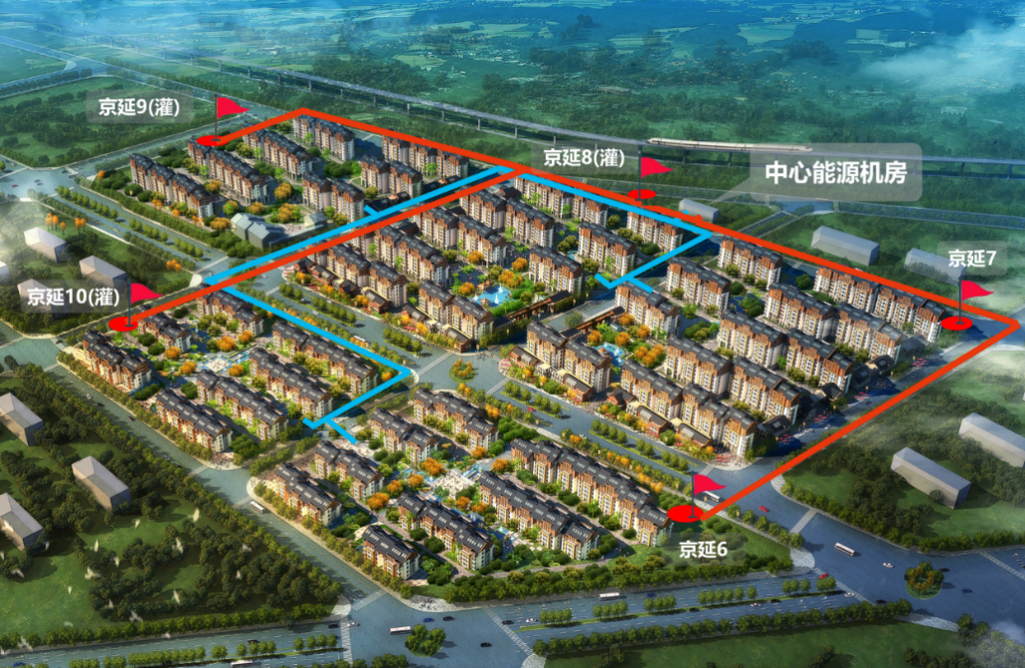
图1 项目区块总平面图
二、技术路线及工艺流程
1. 负荷情况
负荷情况：设计供暖热负荷10.13MW，折合单位㎡用热负荷为36W/㎡。
用能场景：居民冬季供热，末端系统为地板辅射供暖。
用能需求：每年11月5日至次年3月25日，全天24h供热。
2. 技术路线
技术思路：采用“地热+热泵+燃气锅炉调峰（备用）”的复合式供热系统，方案遵循技术安全可靠、投资运行经济合理的原则进行设计。建设1个集中的中心热泵机房系统，地热水统一输送到中心热泵机房，通过梯级利用和热泵方式，逐级降低地热水的温度，换热后地热尾水通过回灌井回灌到同一热储层中。地热+热泵即可满足供暖需求，此外按照总热负荷需求配置一套燃气锅炉系统，作为本项目调峰（备用）热源，提高系统的安全性。
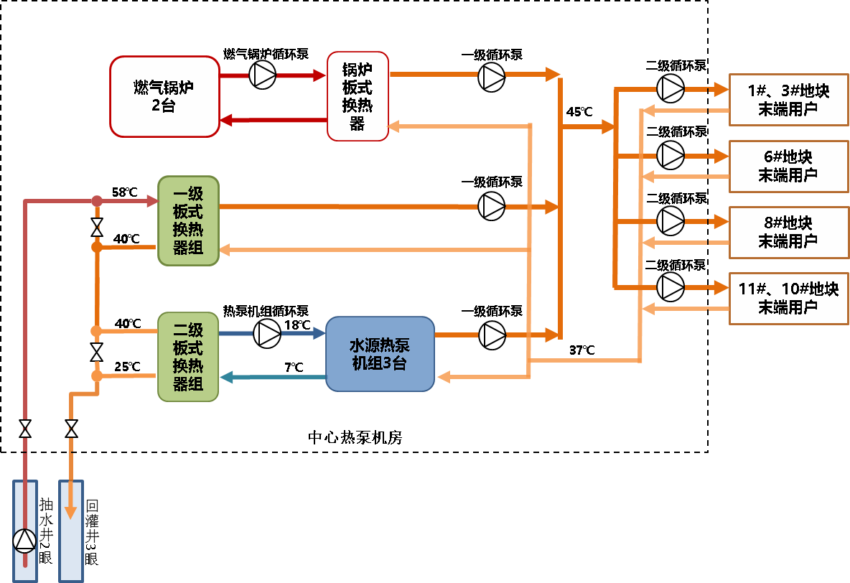
图2 系统流程图

技术特点：本项目采用地热水以灌定采的利用原则，设置5眼地热井，2抽3灌。根据2018年3月27日至2018年3月30日进行的抽灌试验，两口抽水井最大出水量合计400m³/h，三口回灌井最大回灌量合计399 m³/h。当前实际使用的最大出水量325 m³/h,可实现地热水100%回灌利用。
通过板式换热器及高效热泵机组，实现地热水梯级利用；配置调峰（备用）热源，实现多能互补，同时提高系统安全稳定性；搭建智慧能源管控平台，实现全过程数字化管理（包括地热水水量、温度、压力；一次管网供回水温度、压力；室内温度、室外环境温度等），通过监测数据，指导现场人员实时调整运行策略。
技术适应性：
国外利用现状。国际上地热应用规模大，应用程度高的国家有美国、冰岛、意大利、新西兰等。其中尤以冰岛地热利用比例最高，15世纪开始，冰岛人就懂得利用地热资源为生产生活服务。进入20世纪以来，开始大规模地利用地热资源供热和发电。目前，全冰岛87%的家庭实现了地热供暖，首都雷克雅未克市被誉为“无烟城”。地热在法国是继水力、生物质能、城市固体垃圾之后的第四位可再生能源，占总能源的比例为0.44%，居世界第10位，目前地热能已用于20万个住宅的供暖及热水供应。尤其是法国巴黎的热储层与北京的相似，具有很好的参考意义。
国内利用现状。近40年来我国在北京、天津、河北、西安、大庆、华北油田等地区，开展了不同规模、不同用途的地热应用实践，用于城市供暖、发展温泉洗浴、温泉宾馆等特色休闲产业、以及温室大棚种植特色养殖等，同样取得了较好的效果和较多的应用经验。目前，北京地区已钻地热井400多个，实现供暖面积超1000万㎡，其中：
2003年，全国最大地热供暖项目－北苑家园项目投入使用，该项目钻凿3眼3600m深的地热井，采用地热+热泵的地热水梯级利用技术为40.6万㎡的建筑提供冬季供暖，已成功运行12年，运行效果良好；
2005年，延庆监狱地热供暖项目整体完工，项目钻2眼2000m左右的地热井，利用地热水进行供暖及洗浴，已成功运行10多年，效果良好；
2008年，延庆三里河燃煤锅炉改造项目采用进行供暖，钻凿2眼地热井，满足17.1万㎡建筑供暖需求，已成功运行7年，效果良好；
2012年，格兰山水二期项目，设计采用5眼地热井为40万㎡的建筑提供供暖，目前已有约28万㎡的建筑已投入使用4年，运行效果良好。
综上所述，地热供暖在国外、国内以及北京和延庆等均有成功应用，是一项非常成熟的地热利用技术。
3. 系统配置
地热井及配套工程：5眼地热井、5个地热井井室、5套地热井口装置；地热井与建筑物同寿命。
中心热泵机房：包含热泵机组、燃气锅炉、循环水泵、板式换热器等设备及管线阀门、配电控制系统等的采购安装。
地热水输送管网：5眼地热井到中心热泵机房的地热水输送管网约2.5km（管线的地面距离）。
一次供热输送管网：中心热泵机房到各建筑地块的一次供热输水管网约3.0km（管线的地面距离）。
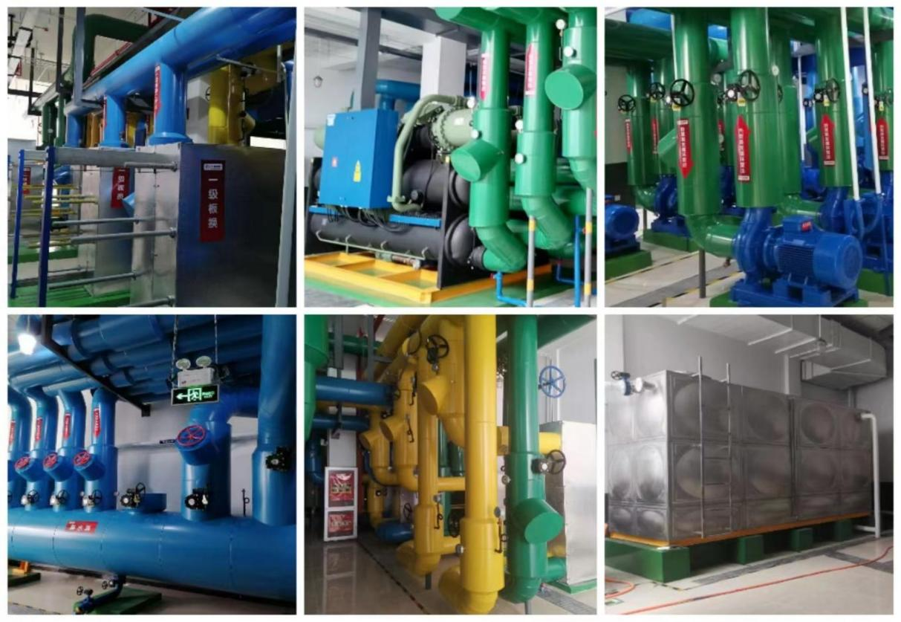
4. 运行情况
能源消耗种类和数量：本项目能源消耗主要为电力及自来水，2022－2023年供暖运行消耗总电量996370kWh，总自来水量2835t（电费按照大工业电价标准结算，水费按照一般工商业水费标准结算）。
运行时间：每年11月5日至次年3月25日。
综合能耗：2022-2023年总供暖面积264500 ㎡，总供热量19526770kWh，折合供热能耗73.8kWh/㎡。热泵机组单台制热量3062kW，单台制热功率596kW，热泵机组能效5.14。
当前系统地热水一级换热可满足大部分热负荷需求（约78%），极端天气条件时开启高效热泵机组。2022－2023年供暖季综合能效为19.6（总供热/总电量）。
三、经营模式
投资方式：本项目采用BOO能源投资方式。
价格政策：参照北京市（延庆区）供暖收费标准（30元/㎡/供暖季）。
收费模式：按供暖建筑面积收取。
交易模式：供暖前一次性缴纳。
经营方式：由能源公司负责投资建设运营热源系统，负责冬季供暖的运行和维修维护，为居民供热，每年向居民收取冬季供暖使用费。
四、效益分析
1. 经济效益
2022-2023年冬季供暖综合成本折合11.55元/㎡（包含电费、水费、水资源税、人工及维护成本等），项目静态收益率8.2%，12.1年收回成本。较传统燃气锅炉供暖，直接能源运行费用可实现大幅度减低，每年可节省约489万元。
2. 环保效益
地热热泵供暖社会效益显著。根据2022-2023实际运行数据测算，和采用燃气锅炉供暖相比，一个供暖季可减排二氧化碳（CO₂）6993t、碳氢化合物（C_{n}H_{m}）1.27t、氮氧化物（NO_{x}）10.25t，二氧化硫（SO₂）56.6t，粉尘28.3t。环保效益显著。
3. 社会效益
本项目的建设不仅能够有效节约能源，改善环境质量，美化城市面貌，而且符合建设延庆生态县的文明称号。本项目属于节能环保工程，项目旨在引领区、县节能减排，符合市政府及地区经济发展要求，符合社会进步发展趋势。
五、突出亮点
1. 技术路线、系统集成、管理水平
以灌定采，采灌均衡、水热均衡、取热不耗水、水质不污染、地热水100%回灌；项目实现地热水的梯级利用，满足了小区的冬季供暖，结合高效热泵回收地热尾水热能；降低了地热水回灌温度；燃气锅炉作为调峰（备用）热源，多能互补，提高系统安全保障性；搭建智慧能源管控平台，实现了数字化管理全过程。
2. 建设模式、利用方式、开发效果
本项目采用BOO能源投资模式建设地热+热泵+燃气锅炉调峰（备用）的复合式供热系统，实现了北京世园会安置房（博园雅居）28.1万㎡冬季供热，2017年投入运行，目前已完整运行6个供暖季，居民用户满意度高。
3. 经济效益、环境效益、社会效益
“双碳”战略是解决我国资源环境约束突出问题、实现可持续、高质量发展的重大战略部署。目前我国“双碳”目标实现的关键是能源结构转型，即通过建设互补高效的能源生态网，打造双碳经济新的增长。而地热能就是这种具备极大开发潜力的综合性清洁能源。因此合理利用能源、节约能源显得尤为重要。
延庆区依托“世园会和2022冬奥会”两大引擎确定建设国际一流的生态文明示范区，大力发展旅游产业，推动经济发展的目标，其中，防治大气污染，让区域空气更加清洁是实现目标的重要组成部分。本项目利用的是清洁的可再生能源的一种技术，项目运行无任何污染，无燃烧、无排烟，不产生废渣、废水、废气和烟尘，不会产生城市热岛效应，换热介质依靠管道循环泵封闭流动，不与地下水混合接触。因此，本系统不需要抽取和回灌地下水，对地下水资源没有任何影响，也不会对周围土壤环境造成任何影响。对环境非常友好，是理想的绿色环保产品，并具有可持续发展性。
因此，“地热能+热泵”供暖系统对环境是非常友好的，是理想的绿色环保产品，是改善城市空气质量的有效措施，是实现生态规划建设的有力保障，是推动“世园会及冬季奥运会“成功举办的强劲助力。综合效益明显。
六、问题和建议
为了加快开发利用地热能这一清洁能源，中国对这一产业给予了大力支持。国家发展和改革委员会等8个部门联合印发《关于促进地热能开发利用的若干意见》，提出到2025年，地热能供暖和制冷面积要比2020年增加50%，到2035年，地热能供暖和制冷面积及地热能发电装机容量力争比2025年翻一番。
要实现上述目标，须破解中深层地热能发展的瓶颈，当前还存在以下问题及建议：
1. 采矿权办理周期较长。在地热井采矿权办理过程中，往往审批时间在一年以上，加上地热井施工工期较长，因此很难保证建设项目在投入使用时能取得合法手续，在一定程度上阻碍了中深层地热能的推广，望简化或缩短采矿权的办理时间。
2. 矿产资源出让费和水资源使用税成本较高。在国家大力发展新能源，努力现实双碳目标的大背景下，中深层地热能在使用过程中仅取热不取水，属于完完全全的可再生能源；然而在办理采矿权时需要缴纳矿产资源出让费，使用过程中还需缴纳水资源使用税，这无疑增加了前期投入和后期使用成本，一定程度上阻碍了中深层地热能的发展，望能降低矿产资源出让费和减免水资源使用税。
3. 中深层地热能在使用时取水量偏保守。国内很多地区对中深层地热能使用时的单井取水量都有严格控制，表面上看这是对地热资源的保护，但实则影响了中深层地热能的开发价值；在国外，比如与我国地热资源较为相似的法国，均采用大降深的抽水理念，这种方式既增加了取水量也有助于地热水的回灌。因此希望支持中深层地热能新技术的应用，鼓励创新，积极推动中深层地热能的发展。

1.5 昌平区中铝科学技术研究院二期地源热泵系统
一、项目基本情况
项目名称：昌平区中铝科学技术研究院二期地源热泵系统工程。
地理位置：项目位于北京昌平区未来科学城南区C33地块，北临岭上北路，西临海德堡花园东路，南临蓬莱苑南路，东临未来科技城南区四路。
项目类型：可再生能源供暖（制冷）项目。
建设规模：项目规划总用地面积115017㎡，总建筑面积224800㎡。建筑为高层民用公共建筑，共7栋办公楼，主要功能为科研及配套服务工程。本次建设的二期能源站工程供能范围为2#～7#楼，总建筑面积约为13.48万㎡。
建设单位：北京市勘察设计研究院有限公司
业主单位：中铝科学技术研究院有限公司
项目总投资：1863万元（市政府固定资产投资558万元）
建成运行时间：于2021年9月建成投入使用，至今已正常运行4个周期（包含2021－2022年度供暖季、2022年度制冷季、2022－2023年度供暖季及2023年度制冷季）。
所在地能源供应消纳条件：
从能源供应消纳条件，昌平区未来科学城依托良好生态基底吸引产业和人才，建设北京国际科创中心枢纽型主平台，主动践行国家“双碳”战略，聚焦建设具有国际影响力的能源谷，加快打造北京低碳创新产业新高地，形成了产业集群和发展优势，有一定的能源供应消纳条件。
从群众收入水平，据国家统计局昌平调查队消息，2023年前三季度，昌平区人均可支配收入继续保持稳步增长。人均可支配收入48944元，同比增长7.5%，收入绝对值在北京市十个郊区排名第一，增速北京市第二，高于北京市2.2个百分点。
可再生能源资源条件：北京市年累计太阳辐照量达5600～6000MJ/㎡·a，接受太阳能辐射总量约折合26亿t标准煤，按照太阳能资源区划指标属于较丰富地区；项目所在地第四系厚度约为500m，且在项目现场125m深范围内钻探时未钻穿第四系，浅层地热能丰富，属地源热泵适宜区。
生态环境敏感因素：生态环境提升拉动土地增值和产业聚集，反哺生态建设，打通了绿水青山与金山银山间的双向转化通道。守护绿水青山，高水平保护温榆河绿色空间；提升绿水青山，高标准建设低碳园区；打造金山银山，高质量发展低碳产业；反哺绿水青山，高品质培育生态产品。
二、技术路线及工艺流程
1. 负荷情况
本项目能源站满足2#～7#科研楼制冷供暖需求，楼内用能场景即房间功能包括科研用房、会议室、餐厅、厨房等，夏季空调冷负荷10656kW，冬季空调热负荷7221kW，地板供暖负荷581kW，内区冷负荷920kW。
楼号 | 夏季空调冷负荷（kW） | 冬季空调热负荷（kW） | 夏季空调冷指标  （W/㎡空调面积） | 冬季空调热指标  （W/㎡空调面积） | 地板供暖热负荷（kW）
2# | 1861 | 1235 | 128 | 81 | 125
3# | 2124 | 1424 | 131 | 82 | 125
4# | 2207 | 1569 | 130 | 82 | 125
5# | 2076 | 1369 | 130 | 82 | 125
6# | 1332 | 905 | 116 | 80 | 60
7# | 1056 | 719 | 165 | 115 | 21
合计 | 10656 | 7221 | -- | -- | 581

2. 技术路线
技术思路：针对政策导向、项目特点、资源条件、用能需求、能源价格、运维成本等多因素综合考虑，以充分利用可再生能源为原则，辅以其他能源形式联合运行的方式，通过构建智慧能源管理平台，打造安全稳定、绿色低碳、高效节能的智慧能源系统，为业主在节能增效基础上提升项目的整体品质。
技术特点：本项目能源站采用“地源热泵+冷水机组+市政热力”的多能源系统，运行策略通过本地自控系统及智慧能源管理平台实现。夏季总冷负荷10656kW，由“地源热泵+电制冷冷水机组”承担；冬季外区总热负荷7802kW，由“地源热泵+市政热力”承担；冬季内区总冷负荷920kW，采用冷却塔为冷源的供冷方式，最大限度利用天然冷源；共布置964口120m地埋孔。
3. 系统配置
系统构成和配置：能源系统主要设备有变频螺杆式地源热泵机组3台、变频离心式冷水机组2台、离心式冷水机组冷冻水一级循环泵2台、冷却水循环泵2台、中央区供冷冷却水循环泵2台、冷却塔供冷板式换热机组1台、地暖板式换热机组1台、地源侧循环泵4台、地源热泵系统夏季供冷一级循环泵3台、地源热泵系统冬季供暖一级循环泵4台等。
能源转换效率及系统性能：能源系统主要设备有变频螺杆式地源热泵机组3台（单台制冷量1552kW，制热量1538kW）、变频离心式冷水机组2台（单台制冷量2989kW）。
设备寿命：主机设备使用寿命均为15～20年。
4. 运行情况
运行时间：本项目于2021年9月建成，于2021年10月15日投入使用，至今已正常运行4个周期（包含2021－2022年度供暖季、2022年度制冷季、2022－2023年度供暖季及2023年度制冷季）。
运行效果：运行周期内主机、水泵、阀门等设备运转正常，室内温度测定满足设计要求，达到业主及设计预期。
综合能耗：
（1）供暖季能效能耗。1）供暖运行。项目供暖季由地源热泵系统承担基础热负荷，由市政热力承担调峰热负荷，能源消耗种类有热力及电力。已运行完毕的两个供暖季，能源站年均供热量887.17万kWh，年均电耗218.54万kWh，供暖季综合能效4.06，项目单位面积供热量指标0.237GJ/㎡；2）制冷运行。项目供暖季由冷却塔板换机组承担全部内区冷负荷，能源消耗种类仅有电力。已运行完毕的两个供暖季，冷却塔年均免费供冷量134.11万kWh，年均电耗10.59万kWh，冷却塔供冷系统综合能效12.67。
（2）制冷季能效能耗。项目制冷季由地源热泵系统承担基础冷负荷，由冷水机组系统承担调峰冷负荷，能源消耗种类仅有电力。已运行完毕的两个制冷季，能源站年均供冷量618.21万kWh，年均电耗134.47万kWh，制冷季综合能效4.60，项目单位面积制冷耗电量9.98kWh/㎡。
三、经营模式
本项目投资方式为“自建自用”工程。本项目为中铝科学技术研究院有限公司在国内公开招标昌平区中铝科学技术研究院二期地源热泵系统工程，北京市勘察设计研究院有限公司作为中标单位承建地源热泵系统以及能源站内所有设备、管道、附件、电气及自控等深化设计、采购安装、调试检验、验收培训等工作后移交业主，属“自建自用”工程。
能源收费：本项目电价按国网北京市电力公司公布的代理购电工商业用户电价表，每月公布，每月变化；市政热价依据京价（商）字〔2001〕372号、京发改〔2019〕1545号规定的本市城六区外的其他区域现行供热销售价格，本项目市政热力按热计量收费，基本热量为18元/㎡·供暖季，计量热价为91.6元/GJ。
四、效益分析
1. 经济效益
运行数据显示，本项目地源热泵多能耦合系统运行费用约为582.15万元，其中：夏季运行费用约为134.71万元，冬季运行费用约为447.44万元。相较于常规冷水机组+市政热力系统，年均节费90.58万元，节费率13.46%。
2. 环保效益
运行数据显示，本项目地源热泵多能耦合系统运行电耗约为353.00万kWh，运行热耗26.44万kWh（951.93GJ）。相较于常规冷水机组+市政热力系统，年均节约标准煤792.25tce，节能率62.95%，年均减排CO₂约1956.85t，减排SO₂约15.84t，减排粉尘约7.92t，并减少火电站相应的污废水和温排水等对水域的污染，环保效益显著！
3. 社会效益
加快发展可再生能源是是落实碳达峰、碳中和目标任务的必然选择，是推动城市高质量发展的新生动力。分布式的、去中心化可再生能源供能方式，将会使得能源供给更加民主化、去中心化，更多地依赖于大众的支持和参与，有利于减少对集中能源生产和供应的依赖。
4. 政策补贴
本项目建设阶段执行北京市《关于印发进一步加快热泵系统应用推动清洁供暖的意见》（京发改规〔2019〕1号）。2020年9月9日，中铝科学技术研究院二期地源热泵系统工程项目资金申请报告获北京市发展和改革委员会批复，发文为《关于昌平区中铝科学技术研究院二期地源热泵系统工程项目资金申请报告的批复》（京发改（审）〔2020〕512号），市级批复项目总投资1863万元，由市政府固定资产投资安排558万元用于项目建设，其余资金由业主单位自筹解决。
五、突出亮点
1. 多能耦合
本项目以充分利用可再生能源为原则，辅以其他能源形式联合运行的方式，采用“地源热泵+冷水机组+市政热力”多能耦合系统，符合国家及地区政策导向。
该种多能耦合系统一方面充分利用地源热泵系统运行高效、环保型好的特点，承担大部分建筑基础负荷，节约能源系统运行费用；另一方面，选用冷水机组、市政热力等可靠的常规能源系统，保证建筑供能需求及供能品质，使能源系统的安全性、稳定性、可靠性。
2. 精细设计
一方面，利用BIM软件，细化能源站及室外地埋换热系统等暖通专业图纸在施工图深化设计阶段的几何实体模型，应用三维可视化技术完成项目设计图纸范围内的各种管线布设与建筑、结构等其他专业平面布置及竖向高程相协调的三维协同设计工作，减少碰撞交叉，规避空间冲突，避免设计错误传递到施工阶段。
另一方面，通过调整地源热泵和冷水机组运行时间，保证地源热泵埋管区域地下岩土体排取热量平衡，保证系统长期高效稳定运行；设置7个环境监测孔，长期监测埋管区域地温场情况，为运行策略优化提供数据支撑。
3. 核心控制
配置能源站群控系统，以综合能效最高为目标，对能源站运行控制策略进行定制化、精细化调适。通过最优效率优化算法、出水温度重置技术、室外气候补偿技术实现冷热源侧智寻优；通过趋向湿球温度技术、近最优风量比技术实现冷却侧智追随；通过多泵台数控制优先技术、多泵频率控制优先技术实现输送侧智适应，打造高效能源站。
4. 管理集成
一方面，能源站内配置本地智能控制系统，嵌入智能控制算法，用户通过标准的Web浏览器直接访问数据管理服务器，在授权许可的范围内监视、操作建筑设备监控系统，界面直观、易用、无需专门培训或查看操作手册也可轻松使用。
另一方面，配置智慧能源管理平台即可再生能源利用展示平台，具有管理信息化、运行智能化、能源智慧化、系统安全化、监控实时化、创新多维化、数据多元化及界面多样化等特点，满足层级高效工作，实现智慧化展示和无人值守。
六、问题和建议
为更好地推广指导各地做好可再生能源供暖（制冷）相关工作，为北方地区冬季清洁取暖，南方地区温暖过冬、清凉度夏提供可复制的成熟方案，进一步推动可再生能源供热在综合利用、现代农业、工业减碳方面的应用，并带动行业高质量规模化发展。为此，我司提出如下建议。
1. 制定评价标准，健全考核体系
完善、健全的统计标准和方法是准确了解掌握可再生能源建筑应用状况和制定发展规划的重要基础，建议尽快研究制定可再生能源建筑应用评价体系，明确可再生能源建筑应用的种类、用途、利用方式及节能计算方法和标准。建立健全可再生能源建筑应用统计上报制度与考核体系，将可再生能源应用指标纳入基层建筑节能管理部门业绩考核体系。
2. 加强社会宣传，提升社会意识
建立健全可再生能源宣传推广的工作机制，通过举办可再生能源建筑应用技术论坛、出版可再生能源建筑一体化应用指导手册、建设“低碳社区”及“绿色建筑”示范、开办“新能源网”、开展“绿色能源进社区”活动等多种方式，在全社会普及可再生能源利用的知识宣传及技术培训，培养民众绿色生活消费理念，提高绿色能源利用意识。
3. 强化科研引领，提高技术水平
建立与科研院所、高等学校、大型能源集团总部和研发中心的联系沟通机制，加大对资源勘查、系统设计优化等方面的资金投入，积极引进国外成熟的先进技术和经验，从本质上解决应用发展中的瓶颈问题、污染问题和监控技术问题，建立技术含量高的示范性项目，提高技术起点。

1.6 天津帝达地热开发股份有限公司地热井能源供热项目
一、项目基本情况
帝达地热于1996年1月成立的国有企业，位于天津东丽经 济技术开发区，注册资本60855万元。主要负责东丽经开区本部及未来相关分园企业、居民的供热服务工作。
我司结合东丽区地热资源充足的条件，确定了锅炉及地热资源相结合的供热模式。至今陆续建设两座锅炉房 (2×29MW+12×2.55MW) 及4对地热井(DL-2、DL-27/DL-16、DL-23/DL-24、DL-24B/DL-28、DL-28B井)。 下属配套换热站房16座。供热主线管网约60km。2023-2024 供暖季供热总面积约140万㎡(本部120万㎡, 一重20万㎡), 涉及热用户居民约3000户，企业约1000户。
目前地热井资源供热面积：约42万㎡(含报停面积)，燃气资源供热面积：98万㎡(含报停面积)。
二、技术路线及工艺流程
1. 负荷情况
我司现状供热区域，70%为二步节能及以上的公建厂房及写字楼，30%为二步节能及以上居民楼。结合历史供热数 据平均热负荷55～60W/㎡。随着经开区大力快速发展，每年预计新增10～15万㎡的四步节能建筑参加集中供热。
2. 技术路线
我司未来的技术发展思路为大力开展地热资源梯级利用工作，以新建地热井及梯级利用地热能的形式逐步替代燃气供热区域，结合东丽经开区地热资源丰富的地理优势，此技术具备可实施性且实施难度较低，利于开展。最终形成地热资源为主，燃气资源调峰使用的绿色供热模式。
3. 系统配置
针对地热能使用，我司于2014年实施了三五经路供热提升改造工程，整合现状4对地热井能源，把三经路DL-16、DL-28 两对地热井能源通过供热管线输送到五经路换热站，与就地DL-20、DL-24开采井地热井地热井统筹使用，同步完成了三经路、五经路、东谷国际三座站房提升改造工程，实现了地热能区域集中供热，
2021年为深度利用地热资源(梯级利用)，我司又实施了地热尾水深度利用工程，购置7台水源热泵(平均COP>5.5)，新建两座水源热泵站房同步对三经路、五经路站房进行了提升改造。
该工程完成后，地热能供热面积由原有一级换热的20万㎡，经梯级利用后，供热面积提升至42万㎡，地热尾水排放温度由原有的45℃降至15℃左右，大大提升了绿色能源的使用率，目前该系统运行情况良好。
4. 运行情况
地热井建成投产使用至今，主要消耗能源为电能，其中 2022-2023供暖季三经路、东区站总计耗电量：约399万kWh，电费为：约220万元，矿产资源税总计：约222万元。总计供暖季供热成本：约442万元，折合单位㎡成本：约11元/㎡。
三、经营模式
我司目前依据相关规定收取供暖费，其中居民供热25元/m²，公建供热40元/m²。并设有收费大厅用于经开区企业及居民的收费工作，锅炉供热部分结合年耗气量、人工及其他运行费用，单位㎡成本约45元成本，较锅炉收费额属亏损状态，地热井方面节能电费、税费及人工等运行费用，单位㎡成本约15元，较收费额属盈利状态，鉴于地热井资源数可再生绿色能源，我司计划大力开展地热井能源供热模式。
四、效益分析
无。
五、突出亮点
地热井供热模式在天津可大力推广，具有资源丰富、可再生、零排放、供热成本较低等优势。
六、问题和建议
无。
1.7 天津市滨海新区小王庄零碳小镇供热能源结构调整项目
一、项目基本情况
1. 基本情况
小王庄镇地热供暖项目，位于天津市滨海新区小王庄镇，服务区域为欣园里、向阳里小区，供热面积25.05万㎡，其中欣园里小区15.65万㎡，有85%为2000年以前的二步节能建筑；向阳里区域9.4万㎡，均为2000年以前的二步节能建筑。热用户含住宅、学校、其它公建等。欣园里、向阳里，原供暖热源均为燃气锅炉房，由小王庄镇政府建设运营。
小王庄镇将欣园里、向阳里小区的供热，列为天然气改地热供热的清洁热源改造降本增效的示范项目。小王庄镇政府通过招标，确定由中石化绿源地热开发有限公司作为该示范项目的实施主体。
2. 地热资源
欣园里、向阳里区域存在两类热储层：一类是以砂岩为主的孔隙型热储层（主要是新近系名化镇组和馆陶组热储），全区分布；另一类是以碳酸盐岩为主的岩溶裂隙型热储层（主要为蓟县系雾迷山组热储），沧东断裂带及以西埋深较浅，沧东断裂以东埋深大。
（1）明化镇组作为华北区域的战备水源，禁止开采。区域内雾迷山组热储埋深较大，综合考虑项目的经济性和地质上的不确定性，未考虑雾迷山组。
（2）新近系馆陶组热储层在向阳里、欣园里及周边区域广泛分布，本项目将新近系馆陶组热储作为主力开采层。热储顶板埋深在1150～1700m之间，一般厚度为250～408m。热流体富集段岩性以粉-细砂岩和含砾砂岩为主，底部砂砾岩赋水性差异较大。根据区域水文地质资料，该热储层单井涌水量43.75～100m³/h，出水温度57～70.5℃。
3. 投资建设规模
本项目利用中深层地热水作为供暖热源，利用已有探井两口，新建地热井2口，新建换热站站内设备2座，一次管网敷设约1800m。设计总供暖能力12010kW。本项目已于2022年10月建成并投入使用，稳定运行第2个供暖季。
二、技术路线及工艺流程
（1）负荷情况
项目总供暖面积25.05万㎡，其中，欣园里小区供暖面积为15.65万㎡，向阳里小区供暖面积为9.40万㎡。供暖不分高、低区，末端为暖气片，小高层为节能建筑，末端为地板辐射供暖。系统供暖热媒水温度按55℃/40℃设计。考虑居民建筑入住率约70%，同时公建及底商夜晚时段为低负荷运转，设计热负荷按统计热负荷的85%（欣园里）和90%（向阳里）考虑。
（2）技术路线
项目利用中深层地热水作为供暖热源，采用“间接换热、梯级利用、采灌均衡”的工艺流程，为天津滨海新区小王庄镇提供冬季供暖热源。
项目利用已有探井两口，新建地热井2口，新建换热站站内设备2座，其中1座换热站需扩建100㎡，一次管网敷设共计约为1800m，板式换热器7台，热泵机组4台，循环水泵12台，地热井水泵4台，除砂器2台；设计总供暖能力12010kW，保障滨海新区小王庄欣园里小区和向阳里小区共计25.05万㎡建筑冬季供暖任务。
（3）系统配置
项目建设两套地热系统，一套位于欣园里区域，一套位于向阳里区域。
1）根据供暖热负荷，欣园里区域需热量7104kW，配置馆陶地热井2口（其中1口为已有探井），其中生产井1口，回灌井1口。地热井水温60℃，水量70m³/h。热源配比采用1：1的采灌比例，达到完全回灌的效果。配套螺杆式水源热泵作为系统提升热源和调峰热源，热泵COP=5。
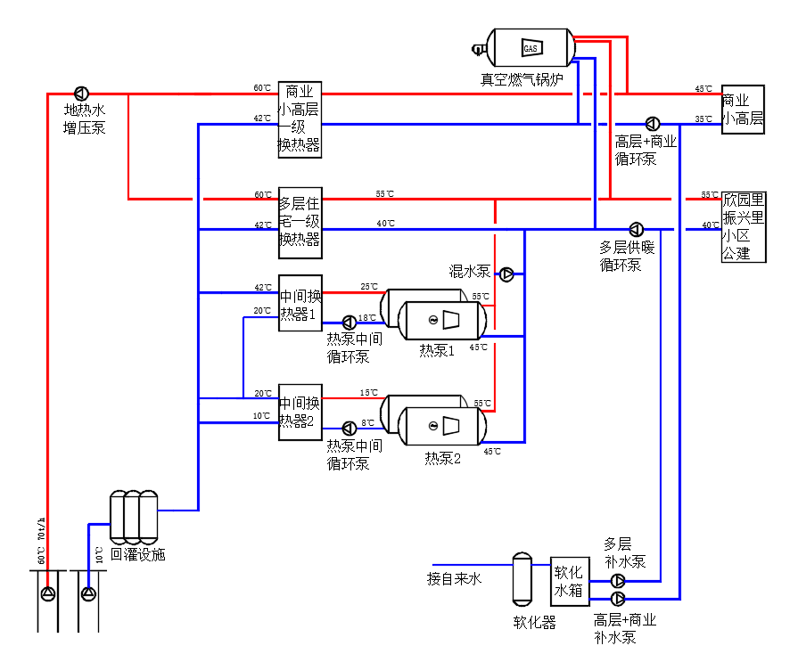
图1 欣园里工艺流程图
2）向阳里区域需热负荷为4667.85kW，配置凿馆陶组砂岩地热井2口（其中1口为已有探井），其中生产井1口，回灌井1口。热源配比采用1：1的采灌比例，达到完全回灌的效果。
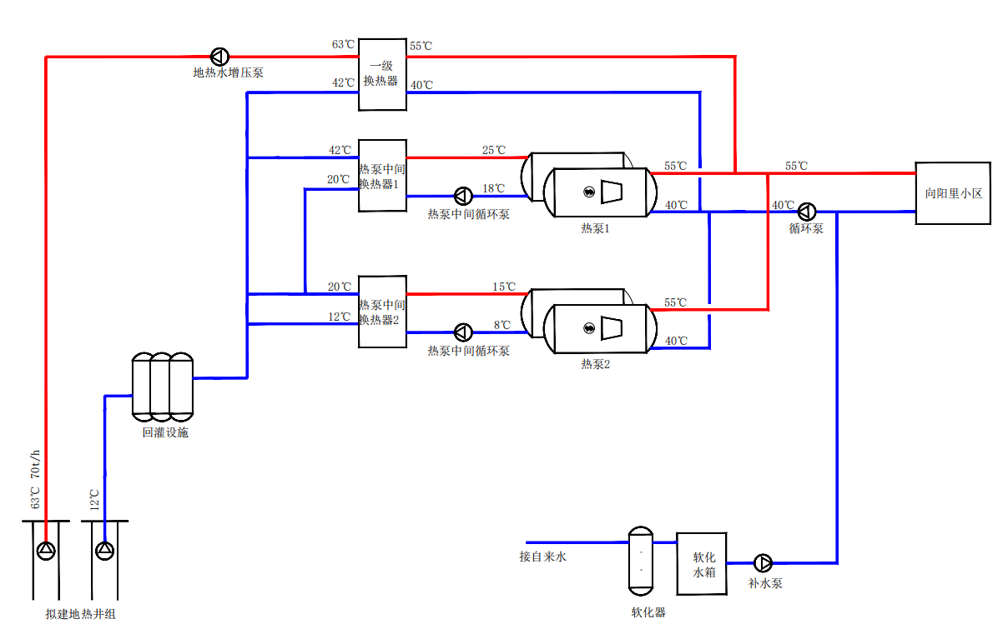
图2 向阳里工艺流程图
（4）运行情况
向阳里站新建两口地热井（1采1灌），以地热+热泵系统替代原有的承压燃气锅炉；欣园里站新建两口地热井（1采1灌），以地热+热泵+低氮冷凝常压热水锅炉系统替代原有的承压燃气锅炉。目前两个项目已经全部完工并投入使用。
建成后首个供暖期，根据天津市统一要求为2022年11月1日至2023年3月25日。经地热能源改造后，欣园里、向阳里小区的主要供热能耗以少量电力维持系统运行为主，燃气为辅。
三、经营模式
1. 投资建设方式
小王庄地热供暖项目，镇政府通过招标，确定由中石化绿源地热开发有限公司作为该示范项目的实施主体。镇政府提供原锅炉房，绿源公司改造为地热供热站。
2. 经营方式
完全按照《天津市供热用热条例》、地方政府其它供热要求执行，绿源公司负责经营管理，合作期限30年。
3. 供热价格
双反约定，供热价格按天津市有关供热费价格文件规定计收，居民价格为25元/㎡，非居民价格为40元/㎡，合同有效期内，遇价格调整时，按照调价文件规定执行。
四、效益分析
1. 环保效益
项目安全环保满足要求，节能减排效果较好，建设完成后相比于燃煤集中供热项目，每个供暖季可节省标准煤4291.14t，减排二氧化碳10556.2t，减排二氧化硫147.06t，减排氮氧化物34.64t。
2. 社会效益
首先，本项目，充分利用该区域丰富的地热资源供暖，结合小王庄镇“零碳小镇”计划，实现了地热资源的综合利用，满足天津市、滨海新区的总体战略布局，实现了绿色、低碳可持续的供热。
其次，加强了可再生能源的利用，推进节能减排，建设资源节约型、环境友好型社会。
再次，该项目原先为燃气锅炉房供暖，供热成本较高；地热改造后，大大缓解了政府财政补贴压力。
五、突出亮点
1. 技术路线、系统集成：
利用中深层地热水作为供暖热源，采用“间接换热、梯级利用、采灌均衡”的工艺流程。利用已有两口探井，新建2口地热井，新建换热站站内设施2套，一次管网敷设共计约为1800m，设计总供暖能力12010kW。
2. 建设运营模式
创新“政企合作、地热代燃”模式，实现了政府减少补贴、企业盈利、百姓受益、环境保护的共赢局面。
政府提供土建站房，绿源公司投资建设地热井、站内设施、一次网。通过政企通力合作，可节省站房土建投资，提高项目经济效益。
绿源公司负责供热经营管理，合作期限30年。完全按照《天津市供热用热条例》、地方政府其它供热要求执行。
3. 地热井
本项目地热井构造位于黄骅坳陷板桥凹陷南部，该井原设计为桥式滤水管完井工艺，根据天津分公司对该区地质情况的分析调研，申请将欣园里回灌井工艺更改为射孔完井工艺。砂岩热储回灌一直是制约孔隙型地热可持续发展的难题，也是一个瓶颈问题。欣园里砂岩回灌井采用射孔完井工艺，取得了良好的效果，实现100%同层回灌，为公司在天津砂岩地热市场开发提供了技术途径，同时在对于京津冀乃至全国砂岩回灌领域的地热的开发提供了成功经验。
4. 环境效益：每个供暖季可节省标准煤4291.14t，减排二氧化碳10556.2t，减排二氧化硫147.06t，减排氮氧化物34.64t。
5. 社会效益
有效助力小王庄镇打造“零碳小镇”建设，是天津市助力新农村建设的示范项目。响应政府加快农村能源转型要求，结合“零碳小镇”计划，充分利用自身地热资源优势，因地制宜地推动地热能供暖对燃气供暖的替代，有序地打造乡村振兴与城镇高质量发展的新阵地。
六、问题和建议
在北方广大农村地区可以加大推广此模式，以“地热+”模式替代原有燃气供热模式，实现供热清洁能源结构调整。节省政府燃气补贴费用，按照一定比例收取热源配套补贴费用，降低项目一次性建设成本，通过政企合作，实现多方共赢。

1.8 天津公馆污水源热泵供暖制冷项目
一、项目基本情况
天津公馆污水供暖制冷项目坐落于天津市河西区解放南路与绍兴道交口，整体建筑面积5.4万㎡，主要为商业、办公、住宅。该项目由金大地新能源（天津）集团股份有限公司自主投资建设及运行，项目总投资约800万元（不含二次管网），于2008年冬季投入使用，至今已经稳定运行了16 年。该项目为居民住宅提供冬季供暖，为商业设施提供冬季供暖与夏季制冷。
二、技术路线及工艺流程
l. 负荷情况
本项目建筑面积5.4万㎡，其中居民住宅3.9万㎡，商业设施l.5万㎡。设计总冷负荷1070kW，总热负荷2200kW。
2. 技术路线
本项目利用污水源热泵机组以污水为冷、热源，冬季采集来自污水的低品位热能，借助热泵系统，通过消耗部分电能（1份），将所取得的能量（大于3份）供给室内取暖；在夏季把室内的热量取出，释放到污水中，以达到夏季空调的目的；热泵机组还可以全年供应生活热水。
本项目污水最大用量540m³/h,从海河西路污水于渠取水，通过重力自流进入污水集水池，由污水泵送入热泵机房，经污水换热器换热后，排入污水干渠下游，全程污水不参与水质交换，只利用污水自身潜在能源，通过热泵机组达到供暖制冷目的。
3. 系统配置
本项目系统主要设备有污水换热器5组(10台），污水循环泵5台，福田螺杆热泵2台，二网循环泵3台，中介泵2台，高区换热机组l套，电气柜9个。
4. 运行情况
本项目夏季制冷主要集中在5月至9月，运行时间约3个月（全天9~10h运行），冬季供暖主要集中在11月至次年3月，运行时间约3~4个月（全天24h运行）。
项目主要能源消耗为电能，用于驱动各类循环泵，以及热泵机组，水耗主要为二次管网补水。
该项目每年供暖期间主要经营成本包括：
电费： | 60%
水费： | 1%
人员成本： | 19 %
维修维护成本： | 18 %
管理费用等： | 2%
三、经营模式
该项目由金大地新能源（天津）集团股份有限公司，与天津市供热办及开发商签订三方协议。通过将项目附近污水于渠的污水引到沉淀池，将污水中的热能取出后再回流到污水干渠，利用污水中的热进行供热，代替原有锅炉房供热形式。由金大地公司负责天津公馆的供暖配套投资建设及运行，并在每年供暖期收取居民供暖费用，供暖费按照天津市供热标准执行，居民供暖收费25元/㎡，商业供暖制冷收费40元/㎡。
四、效益分析
该项目整个供暖季运行费用17元/㎡，与常规市政供热相比，初投资节省30%，年运行费用节省32%。
此外，本项目除电耗，补水水耗外，无其他能源消耗，无温室气体排放，无环境二次污染，环保及社会效益显著。
五、突出亮点
作为污水源技术的首倡者和第一个专利技术的拥有者，金大地拥有“世界首创，国内领先＂的6项专利技术，实现了将原生污水不需处理，直接转化为热源。并且建立了全国第一个污水源利用技术工程中心、制定了第一个城市污水源热泵技术标准。
该项目是天津市首例应用城市原生污水作为冷热源，为居民提供供暖、制冷的工程。被国家建设部、财政部列为“可再生能源建筑示范项目”。
六、问题和建议
本项目为首个污水源热泵供暖制冷项目，建设年代较早，设计经验欠缺，致使项目设计空间过于紧凑，在提高了运行管理效率的同时，忽视了后续长期运行时所需要进行维修改造的操作空间，导致对于设备进行系统维修，以及升级改造带来了诸多不便。
同时，本项目主要利用市政原生污水作为冷热源，能源品位较低，电能消耗占比较高，对于此类项目，建议可参考地热供暖参照居民用电价格的模式，给予污水源热泵项目电价优惠等政策支持。

1.9 地源热泵+空气源热泵耦合式供暖项目
一、项目基本情况
项目名称：邢台市任泽区深层地热改造项目
项目类型：地源热泵+空气源热泵耦合式供暖工程
项目规模：93万㎡
建设单位：邢台市任泽区住房和城乡建设局
总 投 资：约 12212.4万元
施工单位：河北华威新能源科技有限公司
建成运行时间：2021年11月1日正式供暖，已完成两个供暖季，第三个供暖季正常运行中。
1. 保护环境，提高供热质量的需要
随着城乡工业和经济的快速发展，民用供暖、工业及生活用热量的迅速增加，环境污染问题越来越严重，发展与环保的矛盾日益突出。分散供热既浪费能源又污染环境的缺点已逐渐被人们所认识，集中供热可以有效地提高能源利用效率，改善环境，提高供热质量；因此，本项目建设是保护环境，提高供热质量的需要。
2. 完善任泽区住宅小区集中供暖基础设施建设，改善人民生活水平的需要。
地源热泵+空气源热泵耦合式供暖是现代化城市的基础设施之一，也是衡量城市公用事业水平的一项重要指标。实行地热集中供暖，不仅能给任泽区提供稳定、可靠、高品位的热源，而且可有效节约能源，减少城区污染，对改善人民生活环境，方便居民日常生活，合理地利用城市有效空间，美化城区环境，都具有积极的意义，其经济效益、环境效益和社会效益均十分显著。
3. 任泽区地处平原地区，境内河道众多，历史上有名的水乡泽国，土壤丰富，物阜民丰，素有“不求天”的美誉，
区域内地热资源丰富。
二、技术路线及工艺流程
1. 负荷情况
 | 小区 | 面积（㎡） | 所需负荷（kW） | 泵房 | 热负荷（kW）
1 | 东方花园（西区） | 100000 | 4000 | 东方花园（西区） | 需要地源热泵制热量：2400；120×500口井；需要空气源热泵：155kW×10台
1 | 中盛澜庭（西区）
1 | 地税家属院
2 | 税苑小区 | 110000 | 4400 | 东方花园（东区） | 需要地源热泵制热量：2640；120×550口井；需要空气源热泵：155kW×12台
2 | 国税家属院
2 | 东方花园东区
3 | 东方花都一期 | 127000 | 5080 | 东方花都 | 需要地源热泵制热量：3048；150×508口井；需要空气源热泵：155kW×13台
3 | 东方花都二期
3 | 武装部家属院
3 | 工商局家属院
4 | 清华苑 | 34000 | 1360 | 清华苑 | 需要地源热泵制热量：1320；120×275口井；需要空气源热泵：155kW×5台
5 | 中央公园四期 | 82000 | 3280 | 锦绣家园 | 需要地源热泵制热量：1968；150×328口井；需要空气源热泵：155kW×9台
5 | 锦绣家园
6 | 襄政皓月 | 128000 | 5120 | 襄政皓月 | 需要地源热泵制热量：3120；120×650口井；需要空气源热泵：155kW×14台
7 | 金厦华府 | 98000 | 3920 | 金厦华府 | 需要地源热泵制热量：1320；150×220口井；需要空气源热泵：155kW×5台
7 | 电力局家属院
8 | 家和小院一、二期 | 213000 | 8520 | 家和小院 | 需要地源热泵制热量：5112；120×1065口井；需要空气源热泵：155kW×22台
9 | 盛世百和小区 | 38000 | 1520 | 盛世百和小区 | 需要地源热泵制热量：912；150×152口井；需要空气源热泵：155kW×4台

2. 技术路线
（1）技术思路
地源热泵系统在夏季制冷时，将建筑内多余的热量通过压缩机做功，交换到地下岩土层；冬季供暖时，地源热泵通过压缩机做功，将地下热量提取出来，送入室内为建筑供暖。地源热泵排入地下的能量是会对地埋管周围的岩土层造成比较大的温度影响的，所以地源热泵不能仅仅用作一种功能，如果夏季进行了制冷工作，那么冬季就应该进行供暖，这样在冬夏两季排入地下的能量才能达到平衡。简单概括为：向地下排入多少热量，就应该从地下取出多少热量。
目前北方地区集中供暖的小区室内末端为地暖盘管或散热片，无用冷的末端。地源热泵使用为仅供暖，冬季提取热量远远大于土壤自行恢复能力，这会导致地埋管周围的岩土层温度常年呈下降趋势，地源热泵想要从低温下的岩土层中提取出热量将会变得非常困难，导致系统效率下降明显，制热温度达不到使用需求。
（2）技术特点
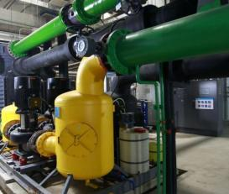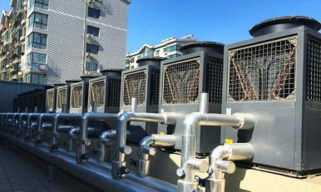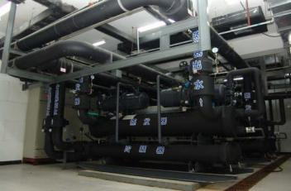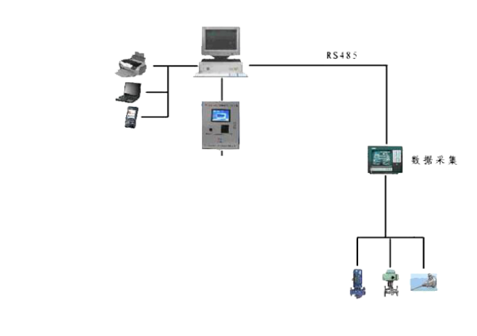
地源热泵系统
偶合控制系统
空气能系统
输出设备
图1 耦合系统示意图
地源热泵+空气源热泵双系统耦合式供暖解决了单供暖地温衰减的问题，使整个地埋井系统达到冷暖平衡。室内供暖温度在18℃以上，用户满意度在95%以上，系统运转平稳。
供暖设计地源热泵占供热总负荷60%（以地源热泵供暖为主），空气源热泵占供热总负荷的40%，此设计既能保证解决单供暖地温衰减问题，同时可以使供热运行成本接近地源热泵，使供热企业盈利实现长期给广大业主提供优质服务的目的。
为了解决单供暖地温衰减的问题，夏季利用空气源热泵对地埋井进行回热。回热原理：夏季时，空气与空气源热泵的表冷器充分接触，表冷器吸收空气热能。压缩机运行，循环泵启动，热量随循环水流经地下土壤，将热能释放给土壤、水体。周而复始，缓慢而不间断地进行热能补充，使整个系统的地下土壤温度平衡。

（3）技术适应性及运行时间
设备名称 | 季节周期 | 运行时间（h） | 综合能效比 | 使用途径
循环水泵 | 5月15日～6月30日 | 1080 | 12 | 回热
空气能热泵 | 7月1日～8月31日 | 1440 | 8 | 回热
空气能热泵 | 11月15日～12月10日 | 600 | 3.5 | 供热
地源热泵 | 12月11日~1月5日 | 600 | 4.2 | 供热
地源加空气源 | 1月6日～1月31日 | 600 | 3.5 | 供热
地源热泵 | 2月1日～2月25日 | 600 | 4.2 | 供热
空气源热泵 | 2月26日～3月15日 | 480 | 3.5 | 供热

（4）项目专利
河北华威新能源科技有限公司取得了《一种空气源地源热泵耦合式热泵供暖系统》技术专利，专利号ZL 2022 20781134.1和《一中多能源综合控制系统》计算机软件著作权登记证书，登记号2021SR056663。
3. 系统配置
（1）属再生能源利用技术
地源热泵是利用了地球土壤所储藏的太阳能资源作为冷热源，进行能量转换的供暖空调系统。地表土壤和水体不仅是一个巨大的太阳能集热器，收集了47%的太阳辐射能量，比人类第年利用能量的500倍还多，而且是一个巨大的动态能量平衡系统，地表的土壤和水体自然地保持能量接受和发散的相对的均衡。这使得利用储存于其中的近乎无限的太阳能或地能成为可能。所以说，地源热泵利用的是清洁的可再生能源的一种技术。
（2）高效节能
地表之下5～180m常年地温为17～19℃。地源热泵机组可利用的土壤温度冬季为17～19℃，土壤温度比环境空气温度高，所以热泵循环的蒸发温度提高，能效比也提高。而夏季土壤温度为17～19℃，土壤温度比环境空气温度低，所以制冷的冷凝温度降低，使得冷却效果好于风冷式和冷却塔式及家用空调，机组效率提高。设计安装良好的地源热泵空调系统，平均来说可以节约用户30～-40%的供热制冷空调的运行费用，其节能效果明显。
（3）节水省地、灵活安全
以土壤为源体，向其吸收或放出能量，即不消耗水资源，也不会对其造成污染。没有冷却塔飘水对环境的污染。省去了锅炉房，冷却塔及附属的油罐、蓄热水箱等面积，节约机房空间。真正做到“一机两用”。利用地下水热泵冬季向建筑物供暖，夏季向建筑物供冷，提高了设备的利用率。机组可灵活地安置在任何地方，节约空间，系统末端亦可作多种选择。无储煤、储油罐等卫生及安全隐患。自动化程度高，无需专业人员操控。地源热泵空调系统主机等设备 放置在专用的机房内，机组振动小，噪音小。对用户无干扰。
（4）系统维护及寿命
系统维修量小，机组故障率极低，而常规的风冷热泵、家用空调器由于机组在室外风吹雨淋，机组故障率高。地下换热器寿命达50年以上，机组寿命25年左右。而一般的家用空调器寿命应在15年左右。
浅层地热能地源热泵技术，是利用输入少量的电能，带动热泵机组做功，通过循环水把地下土壤的恒温传输到热泵机组，热泵机组再把水中的十几度恒温热量“交换”出来并加以提升，释放到末端循环水中，使末端循环水升温达到40～50℃，然后通过末端循环泵把热水送到各个室内末端设备实现供暖。夏季，把室内热量通过热泵机组做功“交换”出来，释放到地下土壤中，完成制冷循环。在这个过程中，热泵只是完成一个能量交换和提升的工作。通常消耗1kW的能量，用户可以得到4kW的热能。
地源热泵正在取代锅炉加中央空调冷水机等传统的供暖方式，比传统的空调节能50%，它不向外界排放任何废气、废水、废渣，使人们远离粉尘、废气和霉菌，是一种理想的绿色节能中央空调技术。
地源热泵+空气源热泵耦合系统供暖解决了单供暖小区地温衰减问题，其运行成本接近地源热泵。是一个稳定的供暖系统。
（5）设备配置

序号 | 名称 | 规格或工程内容 | 单位 | 工程数量
一 | 盛世百和
一 | 设备 | / | /
一 | 螺杆热泵机组 | 制冷量891.7kW,电功率141kW;  制热量913.6kW,电功率186.3kW | 台 | 1
一 | 热泵机房地源热泵+空气源 热泵双耦合式智慧控制群控 |  | 项 | 1
一 | 空气源热泵主机 | 制冷量142kW,电功率42.01kW;  制热量155kW,电功率41.89 kW | 台 | 4
二 | 东方花都
二 | 设备 | / | /
二 | 螺杆热泵机组 | 制冷量1610kW,电功率249.5kW;  制热量1642kW,电功率332.5kW | 台 | 2
二 | 热泵机房地源热泵+空气源 热泵双耦合式智慧控制群控 |  | 项 | 1
二 | 空气源热泵主机 | 制冷量142kW,电功率42.01kW;  制热量155kW,电功率41.89kW | 台 | 13
二 | 组合型成套箱式变电站 | 2×800kVA | 台 | 1
三 | 襄政皓月
三 | 设备 | / | /
三 | 螺杆热泵机组 | 制冷量1610kW,电功率249.5kW;  制热量1642kW,电功率332.5kW | 台 | 2
三 | 热泵机房地源热泵+空气源 热泵双耦合式智慧控制群控 |  | 项 | 1
三 | 空气源热泵主机 | 制冷量142kW,电功率42.01kW;  制热量155kW,电功率41.89kW | 台 | 14
三 | 组合型成套箱式变电站 | 1000 kVA | 台 | 1
四 | 东方花园
四 | 螺杆热泵机组 | 制冷量1212kW,电功率190kW;  制热量1239kW,电功率251.1kW | 台 | 2
四 | 螺杆热泵机组 | 制冷量1419kW,电功率222kW;  制热量1449kW,电功率292.2kW | 台 | 2
四 | 热泵机房地源热泵+空气源  热泵双耦合式智慧控制群控 |  | 项 | 2
四 | 空气源热泵主机 | 制冷量142kW,电功率42.01kW;  制热量155kW,电功率41.89kW | 台 | 22
四 | 组合型成套箱式变电站 | 2×800kVA | 台 | 2
五 | 金厦华府
五 | 螺杆热泵机组 | 制冷量1419kW,电功率222kW;  制热量1449kW,电功率292.9kW | 台 | 1
五 | 热泵机房地源热泵+空气源 热泵双耦合式智慧控制群控 |  | 项 | 1
五 | 空气源热泵主机 | 制冷量142kW,电功率42.01kW;  制热量155kW,电功率41.89kW | 台 | 5
六 | 锦绣家园
六 | 设备 | / | /
六 | 螺杆热泵机组 | 制冷量126kW,电功率176.5kW;  制热量1154kW,电功率236.7kW | 台 | 2
六 | 热泵机房地源热泵+空气源  热泵双耦合式智慧控制群控 |  | 项 | 1
六 | 空气源热泵主机 | 制冷量142kW,电功率 42.01kW;  制热量155kW,电功率41.89kW | 台 | 9
六 | 组合型成套箱式变电站 | 630 kVA | 台 | 1
七 | 家和小院
七 | 设备 | / | /
七 | 螺杆热泵机组 | 制冷量1419kW,电功率222kW;  制热量1449kW,电功率292.9kW | 台 | 4
七 | 热泵机房地源热泵+空气源 热泵双耦合式智慧控制群控 |  | 项 | 2
七 | 空气源热泵主机 | 制冷量142kW,电功率42.01kW;  制热量155kW,电功率 41.89kW | 台 | 22
七 | 组合型成套箱式变电站 | 1000 kVA | 台 | 1
八 | 清华苑
八 | 螺杆热泵机组 | 制冷量1419kW,电功率222kW;  制热量1449kW,电功率292.9kW | 台 | 1
八 | 热泵机房地源热泵+空气源 热泵双耦合式智慧控制群控 |  | 项 | 1
八 | 空气源热泵主机 | 制冷量142kW,电功率42.01kW;  制热量155kW,电功率41.89kW | 台 | 10

（6）智慧管理群控系统
系统可根据室外温度、进出水温度精准控制，达到保证使用效果的节能运行，并将监控数据传送到控制中心记录保存或查看。
根据季节气候和环境温度、湿度控制系统运行模式，采集环境温度、供热供回水温度、地源供回水温度来调节机组的运行配置比例和运行系数，运行时间。采集供热系统供回水压力、空气能和地源热泵供回水压力、地源系统供回水压力来调节循环水泵的启停时间和运行频率，以及补水系统的启停和状态。云控制系统，可以远程操作系统启停和运行模式，设定运行数据。记录运行数据、运行状态、故障信息和耗电量。
数据中心指挥管理云系统，随时掌握设备和系统的运行状态，传输并保存运行数据，按需设置运行数据，精准控制设备，达到节能、高效、稳定、便捷、的完美系统。
动态监测网及监测工作：
本项目安装了温度传感器、数据采集仪及GPRS远程数据传输系统，建立了地温场监测及采集系统，不仅对150m深度范围内的地层温度进行监测，而且对浅部（0-30m）的地层温度同时进行监测，为研究浅表层地温的分布范围提供实测数据。同时，通过中心站监测系统基本的运行状态，随着各个系统的运行，开展人系统运转的能效、水位、水质等监测，评估浅层地热能源的开发利用对地质环境的影响，积累的大量的工作经验，也为浅层地热能资源的进一步开发利用提供可靠的试验依据。监测工作具体实施分为：信息及技术调研-数据中心维护-监测点维护-网络维护几部分，保证监测系统良好运行。
4. 运行情况
项目于2021年10月31日完工，11月1日正式开始供暖。系统开始运行后，达到了预期效果。测试时室外温度5℃，室内温度20-24℃。供暖时按末端温差5℃左右控制系统的供水温度和流量。同时为了检验系统的供暖能力和效率，进行了系统满负荷运行，机组供回水温度达到了44℃/38℃，并稳定运行了72h。系统运行稳定，系统满负荷效率达到了3.64。
项目于2021年开始运行，已经圆满运行了两个供暖季，第三个供暖季运行中，系统运行稳定，室内温度在20-24℃，达到用户要求。
三、经营模式
项目投资方式：自有资金+政府债券
价格政策：19元/㎡。
收费模式：集中供暖收费
交易模式：网络+线下收费
经营方式：委托第三方运行
四、效益分析
1. 项目的经济效益
本项目结合其他试点城市类似建设项目，并考虑当地实际情况分析各种具体运营内容。本项目运营收入来源于暖气费。项目运营支出为电费，无其他能源消耗。用电设备为螺杆机，空气源热泵，循环水泵。项目运营收入为供暖费，本项目可满足93万㎡的小区供暖，每平方米供暖费为19元，每年预计收入为1767万元。根据设备运行情况，设备总功率15345kW，累计有效功率估算为11508.75kW，供暖期按照120天计算，平均日工作h14h。电费约为677万元。设备维修约50万元。
2. 环境效益
改造前，小区采用水源热泵供暖，燃气热泵、燃煤锅炉等形式供暖。目前低区水源的不稳定性需提前测量水源的充足度及检测水质的可靠、可信度。绝对禁止在水源的上游存在相同的使用源，否则机组将无法正常工作，冬季供暖效果不理想，比正常的供暖温度低5-6℃，需配置辅助加热设备。机组在整体系统的维修保养更为复杂与困难。
改造后，土壤源热泵不采取地下水，取热不取水，真正环保，实现零排放，无污染。
3. 项目的社会效益
通过本工程的实施建设，有效地改善项目区域内小区的取暖状况，提供任泽区环境质量水平。对于改善任泽区的大气环境，提高人民群众的生活质量，提供城市集中供热普及率，实现资源优化配置和可持续发展，构建社会主义和谐社会都具有现实意义和深远的历史意义。
项目的建设具有深远的社会意义和经济效益，必将产生巨大的社会效益，促进经济的发展。
五、突出亮点
1. 技术路线：供暖设计地源热泵占供热总负荷60%（以地源热泵供暖为主），空气源热泵占供热总负荷的40%，此设计既能保证解决单供暖地温衰减问题。 为了解决单供暖地温衰减的问题，夏季利用空气源热泵对地埋井进行回热。回热原理：夏季时，空气与空气源热泵的表冷器充分接触，表冷器吸收空气热能。压缩机运行，循环泵启动，热量随循环水流经地下土壤，将热能释放给土壤、水体。周而复始，缓慢而不间断地进行热能补充，使整个系统的地下土壤温度平衡。
2. 系统集成：地源热泵+空气源热泵双系统耦合式供暖解决了单供暖地温衰减的问题，使整个地埋井系统达到冷暖平衡。室内供暖温度在18℃以上。
3. 2021年8月-2021年11月建设完成邢台市任泽区深层地热改造工程（城区12个小区供暖设备安装工程），项目总供热面积93万㎡，新建地源井4121口，空气源热泵99台，项目在不改动原有地上规划，改造供热面积93万㎡，目前已稳定运行了两个完整的供暖季。系统自投运以来，没有出现任何故障，运行十分稳定、可靠、安全；基本实现无人值守，人工巡检，维护十分简单。当室外环境温度零下19℃时，室内平均气温可达21～24℃。
市场经济是开发的经济，具有很大的流动性和互补性，用灵活的市场规则调整自主的经济适应性活动，是保持可持续发展的基本原则。邢台市任泽区深层地热改造工程建设及落成使用，将会从建材使用、用地补偿、配套设施、服务运转、提供就业机会等方面促进周边地区的经济发展和增长。“地源热泵+空气源热泵”耦合式供暖已被河北省住建厅作为第一批可再生能源建筑应用典型案例在全省进行推广。

1.10 河北省保定市清苑区东方紫园等小区中水源热泵供暖项目
保定市清苑区东方紫园等小区中水源热泵供暖项目利用成熟的低值能源热泵技术从城市中水中提取热量，作为供暖使用，由于水源波动的范围远远小于空气的变动，水体的温度相对稳定，使得热泵机组运行更可靠、稳定，也保证了系统的高效性和经济性。该项目属于可再生能源利用项目，无污染物排放，引领了该类型中水、污水的热能再利用，形成良好的示范作用。
一、项目基本情况
东方紫园等小区中水源热泵供暖项目位于河北省保定市清苑区，城镇居民人均可支配收入约为36841元，该项目利用城市中水作为供暖热源，通过中水源热泵系统将经过处理的中水所蕴含的低品位热能转换为符合供热需求的高品位热能，为东方紫园等小区共70.87万㎡建筑提供冬季供暖热源。项目由中石化绿源地热能开发有限公司投资建设，该项目于2022年度供暖季开始运行，运行效果良好，保障了项目冬季的供暖需求。
二、技术路线及工艺流程
1. 负荷情况
本项目总供暖面积为70.87万㎡，总热负荷约为22675kW，共6座供热站，站内供暖系统根据项目入住率情况分三期进行建设，其中一期为2021年投资建设，按照总热负荷的39%进行匹配热源；二期为2023年投资建设，按照总热负荷的22%进行匹配热源；三期为2024年投资建设，按照总热负荷的39%进行匹配热源。
2. 技术路线
本项目可以利用污水处理厂中水的低品位热源作为项目供暖热源，通过水源热泵技术的转化，为项目提供满足使用要求的供暖热源，中水水量保持在4万m³/天以上，冬季平均温度为14℃。项目末端形式均为地板辐射供暖，水源热泵的供热管网基本温度设置为45℃/35℃，可满足项目供热需求，中水供回水温度为14℃/6℃，工艺流程图见下图。
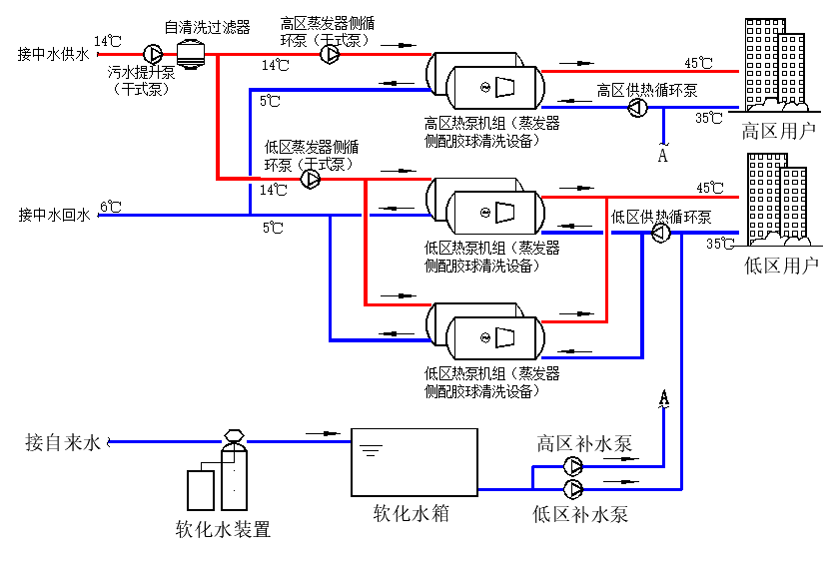
图1 工艺流程图
3. 系统配置
本项目共需配置水源热泵机组16台，总装机容量约为22MW，热泵机组COP可达4.5以上，其中一期配置水源热泵机组6台，装机容量约为9MW，配套各类水泵39台，软化水装置3套；二期配置水源热泵机组4台，装机容量约为5MW，配套各类水泵16台，软化水装置1套；三期配置水源热泵机组6台，装机容量约为8MW，配套各类水泵24台，软化水装置2套。
4. 运行情况
本项目中水源热泵供暖为清洁供暖系统，不消耗化石能源，主要能源消耗为电能，系统运行周期为每年11月15日至次年的3月15日，项目全部落成后每供暖季消耗电能约1930.7万kWh，单位供暖面积耗电量约27.2kWh。
三、经营模式
清苑区政府对清苑城区莲池大街以东至京港澳高速公路、迎宾东路以北至沧渝高速公路约3.8km²范围内清洁能源供热项目实施特许经营，中石化绿源公司积极参与投标，依法取得特许经营权，并与清苑区人民政府签署了《保定市清苑区污（中）水源集中供热合作协议》。
该项目由中石化绿源公司投资建设并运营，每个供暖季按照清苑区人民政府颁布的（清政价字﹝2013﹞第4号文件）标准向热用户收取供暖费，其中居民住宅暖费按建筑面积19.50元/㎡收取，办公用房暖费按建筑面积26.00元/㎡收取，生产经营用房暖费按建筑面积27.20元/㎡收取。
四、效益分析
本项目节能环保效益显著，建设完成后相比于燃煤集中供热项目，每个供暖季可节省标准煤14174t，减排二氧化碳36852t，减排二氧化硫340t，减排氮氧化物99t。
本项目属于清洁能源供热项目，符合国家相关产业政策，符合当地清洁供能发展的需求，有利于促进社会经济的可持续发展，是当地城区建设和清洁供能发展的必然方向。
五、突出亮点
1. 本项目采用城市中水作为低品位热源，水体的温度相对稳定，其波动的范围远远小于空气的变动，水体温度具有较恒定的特性，使得热泵机组运行更可靠、稳定，也保证了系统的高效性和经济性。
2. 本项目供暖系统采用全电脑控制，自动程度高，由于系统简单、机组部件少，运行稳定，因此维护费用低，使用寿命长。
3. 本项目采用中水源热泵供暖系统相比于燃煤锅炉系统进行取暖，可大大减少煤的消耗以及CO₂、SO₂和粉尘的排放，节能环保效益明显。
六、问题和建议
1. 中水源热泵供暖系统适用于距离污水处理厂或者中水干渠较近的建筑，中水被热泵取热后根据实际情况输送回污水处理厂或者排放到规定位置，若需新敷设中水管线，需要增加相应的投资。
2. 中水源热泵系统对于公建等有供冷需求的建筑还可以采用双工况运行，即冬季供暖、夏季制冷，提高效益。
3. 利用中水的热量进行供热不仅满足末端用户的供热需求，而且经济效益、节能效益和环保效益显著，在供热现状紧张和环境状况恶化的今天，中水源热泵供热系统经济实用，值得大力推广。.
1.11 襄汾县盛世丁陶住宅小区地热供热项目
一、项目基本情况
山西尚科能源发展有限公司盛世丁陶小区地热综合开发工程项目位于山西省临汾市襄汾县城西。本小区供热是利用深层地热作为供热热源，经过热交换，向居民家庭和商业建筑供热。该地热能供暖是取用当地岩溶地下热水，供暖提取热能后全部又灌回原地下取水层的地热供暖。所以它是在不浪费水资源的情况下提取热能的，是可循环利用的。
二、供暖面积
山西盛世丁陶住宅小区热源系统，小区总供热面积为357172.5㎡，目前实际供热面积为251740.18㎡；总体热负荷为14610.55kW，现实际热负荷 10373.49kW。地热井抽水温度44℃，回灌温度19℃，流量120m³/h 。
三、技术路线及工艺流程
襄汾县地处临汾盆地，该地区蕴藏丰富的地热资源，具有很好的开发利用潜力。本项目在建立之初，建设方响应国家促进能源转型、积极推进水热型地热供暖政策的号召，多次组织专家对小区地热综合开发利用项目可行性进行论证，为此特委托山西省第二地质工程勘察院对项目区地热资源赋存条件进行调查，委托天津地热勘查开发设计院对小区地热供暖方案进行设计。经过多方论证，本项目摒弃传统燃煤供暖方式，采用地热清洁供暖。
本项目地热抽水井与回灌井是远程计量装置，回灌井是封闭状态的。工艺流程：从抽水井提取44℃的地热井经过耐热潜水电泵，经旋流除砂器除砂后，分成并联的四个部分，南北区各为高低区两部分。地热水进入一级换热器，尾水温度降低至32℃，系统的二次循环水在经过换热，充分吸收地热水中热量后，需进入热泵机组对循环水温度在次进行提升，直到达到地板辐射供暖系统设施供水温度 40℃，对建筑进行供热。
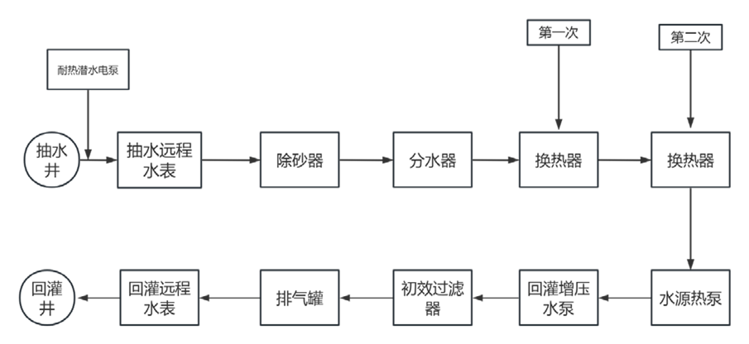
四、主要设备选型
无
五、生产运行情况
设备试运转及系统调试应在保证设备及管道安装以及接线正确无误的基础上才能进行。试运转之前必须用水彻底冲洗管道，与外网连接之前站内系统必须调试，并根据实际使用情况对各系统进行平衡。
六、建设运营模式
本小区于2017年建设 1#、2#供热机站投资423万元，其中供热系统138万元，热泵机组285万元。用于小区 1、2期试供暖，经调查与反映地热能供暖效果良好，之后因后期增加供暖面积，我公司拆除原有的1#、2#供热机站从而建设了3#总机站，总投资3500万元，于2022年底全面竣工并投入使用。
我公司收费标准于发改委批复价格（居民3.25元/㎡·月，商业4.75元/㎡·月）采用现场缴费模式。开暖之后，我公司24h值班解决业主暖气问题。
七、项目经济性
地热供暖是一种绿色低碳、可循环利用的清洁可再生能源，具有资源量大、节能环保、稳定可靠等优势。该项目具有良好的环保效益和社会效益，但此项目投资过大，为之后的发展和运行也已向上级部门申请支持运行补贴和设备投资补助。
八、环境及社会效益
环境：本项目运行一年所获得的热量，相当于替代标准煤9144.38t，减排二氧化碳21818.49t、二氧化硫155.45t、氮氧化物54.87t、粉尘73.16t、煤灰渣9.14t，对本地区调整能源结构，节约减排、环境改善具有重要意义。
社会：本项目的运行实施，将为当地的地热资源开发利用探索经验，推动地区开展清洁能源和可再生能源替代试点的建设， 促进清洁、安全、高效的现代能源体系建设。也可推动地区地质勘查、建筑、水利、环境、公共设施管理等相关行业的发展，在增加就业，惠及民生方面也有显著的社会效益。该地热能供暖是取用当地岩溶地下热水，供暖提取热能后全部又灌回原地下取水层的地热供暖。所以它是在不浪费水资源的情况下提取热能的， 是可循环利用的。
九、典型经验和做法
无。
十、问题和建议
在地热供暖方面，换热及热泵工艺技术较为成熟，该技术的发展应用将对调整能源结构、节能减排、改善环境具有重要意义。随着国家加快清洁供暖进程，地热清洁取暖将作为北方地区取暖的有效补充，未来发展潜力巨大。

1.12 上海世博城市最佳实践区江水源空调系统运行项目
一、项目基本情况
上海世博城市最佳实践区（以下简称实践区），总用地面积约为15.07 公顷（本项目占地面积约13公顷，不包括当代艺术博物馆，规划建设总建筑面积约25 万㎡）。目前园区内现有商业建筑约23栋，属于办公、商业、餐饮等各种业态的复合街区，已通过美国绿色建筑协会LEED（绿色社区）铂金级认证，成为全亚洲首个获得该级别认证的项目。
二、供暖面积
城市最佳实践区能源中心江水源空调系统位于黄浦江西岸。原用于世博会E 区能源供应。世博会时期总建筑面积14.6万㎡，总冷负荷3.2万kW；世博会后预计总建筑面积35万㎡，总冷负荷4万kW，总热负荷1.4万kW。
三、技术路线及工艺流程
（1）技术路线确定
世博项目建筑供能要求绿色、低碳、环保。建设期间经过对各种建筑供冷供热的技术路线：冰蓄冷、水蓄冷、地源热泵与空气源热泵等进行综合对比分析，最后经专家会讨论确定为采用江水源热泵系统，为世博期间和后世博区域内建筑供冷供暖。
现有能源中心选用江水源热泵系统作为空调系统的冷热源，具备以下有利条件：
a. 原南市电厂取、排水口可利用；
b. 技术成熟，国内外均有成功的应用；
c. 采用江水作为冷热源，具有较好的环保效益；
d. 基地处于黄浦江边，有条件采用节能、生态、环保的江水源热泵系统；
e. 采用江水源热泵系统，可以避免在建筑物上设置冷却塔或室外机组，减少热岛效应，并使建筑环境更加美观。
最后经专家会讨论确定为采用江水源热泵系统，为世博期间和后世博区域内建筑供冷供暖。
（2）江水源热泵系统流程图
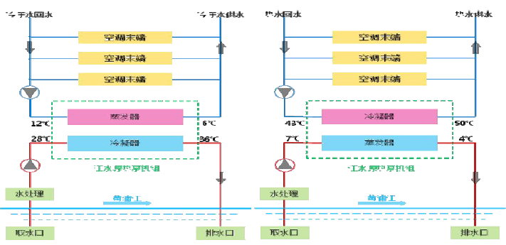
图1 江水源热泵系统流程图
四、主要设备选型
能源中心选用江水源热泵系统作为空调系统的冷热源。共采用1 台制冷量为9103kW 制热量为10101kW 的离心式江水源热泵机组，2 台制冷量为2096kW 制热量为2272kW 的螺杆式江水源热泵机组以及4 台制冷量为7032kW 的离心式江水源冷水机组。采用3 台制热量为4035kW/台的直燃型溴化锂吸收式机组作为辅助热源，满足冬季供暖需求。
五、生产运行情况
能源中心的运行整体上依靠BA 系统控制。每年在供能期（供冷/供热）开始前，运维团队会走访园区，通过征询表了解租户需求并制定合理的供能计划。在供能期间，租户额外的需求会通过物业以通知函的形式告知运维团队，临时调整能源中心的运行。园区的供冷期为5 月15 日-10 月15日，供暖期为12 月15 日-次年3 月15 日。每天正常的供能时间为8：00-23：00。目前园区总供能面积约为20 万㎡，随着新的租户入驻，后续供能面积将达到25 万㎡。运维团队人员根据冷热源机组运行规程及日常积累的运行管理经验对整个空调系统进行运行维护，通过集中控制系统对机组、水泵、电动阀等进行调节，以应对和匹配不断变化的末端负荷。
供冷和供热期的机组运行策略分别见表2 和表3。夏季（7 月至8 月）供冷时运维团队通常会提前2 h（即早上6 ：00）开启冷机，晚上10：30左右停机，但水泵会延时运行至23：00以消耗冷冻水中储存的冷量进行最大化利用；而供冷初期和末期则是早上7：30左右开启冷机。7 月至8月按照负荷以1 到2 台离心机为主；供冷初期和末期使用1台或2台螺杆机。供热时由于天然气的运行费用高于用电则优先使用螺杆机。当江水温度低于7°C 或江水水位低于1.5m时则使用溴化锂机组。
六、建设运营模式
实践区能源中心由企业自行投资，空调供能除了几家餐饮单位采用按面积收费，其余场馆均按能量计计量的数据收费。按面积收费标准为16元/㎡，按能量计收费标准为：制冷1.07元/kWh，制热：1.28元/kWh。每月抄表，由租户签字确认后，以账单形式递交给租户。
目前园区大部分都按能量计收费，按实结算，有效解决了之前按面积收费时，出现的一边开空调，一边开窗、开门等浪费能源的问题。
七、项目经济性
城市最佳实践区能源中心江水源空调系统位于黄浦江西岸，该项目建设单位为上海世博土地控股有限公司，总投资约7500 万元，于2010 年4 月投入使用，世博会结束后，资产划拨给上海世博发展（集团）有限公司。
上海世博城市最佳实践区商务有限公司为上海世博发展集团全资子公司，于2012 年2 月1 日正式成立。公司受集团委托，负责实施城市最佳实践区的整体规划、开发、运营和管理；依托后世博开发和黄浦区建设世博滨江文化博览商务区的发展契机，打造集创意设计、交流展示、产品体验等为一体，具有世博特征和上海特色的文化创意街区。
八、环境及社会效益
1. 社会效益良好
2010 年上海世博会城市最佳实践区是世博会历史上的一个创举，紧扣主题和面向实践的展示内容、优美舒适和低碳生态的街区环境，不仅使一般游客深受启示，而且成为城市领导和专业人士交流、分享、推广城市最佳实践的全球平台，获得大众媒体和国际社会的广泛好评。然而，城市最佳实践区的使命尚未完全实现。它不仅是“世博亮点展区”，还应当成为“街区改造范例”。当世博会降下帷幕之际，城市最佳实践区作为街区改造范例的实践过程也悄然开始，继续演绎“城市，让生活更美好”的世博主题，将为上海城市的“后世博发展”树立新的标杆。
现在北街坊以商务办公为主、商业服务和文化休闲为辅，南街坊以商业服务和文化休闲为主、商务办公为辅，形成复合互补、动静相宜的功能布局。当初为世博建设的江水源热泵系统仍然在发挥着重要的低碳减排作用。
2. 环保效益卓越
项目建筑面积32万㎡，供冷供热面积25万㎡，冬季可使用江水源热泵进行供热,大大减少了天然气的燃烧排放，碳排放与同类建筑相比降低很多。夏季采用江水冷却，年节约水量约3.7万m³。与燃气供暖对标，该项目可减少碳排放量2432.25t。
3. 经济效益显著
作为园区的核心配套供能系统，江水源空调系统每年可盈利约150 万元，能确保整个系统的可持续发展。
九、典型经验和做法
1. 江水源热泵的能源利用效率和节能特性
江水源热泵的能源利用效率要高于传统的空调冷热源系统。这是由于黄浦江水温度夏季最不利的情况约32℃，大多数情况低于28℃；冬季黄浦江水温度最低在6℃，但大多数温度高于7℃，热泵机组在这些情况下制热效率要高于空气源热泵。
2. 环境保护效应显著
水源热泵利用地表水作为热泵机组的冷却介质，对水质没有影响，只是将热量带入江中。在本项目中采用黄浦江水源热泵，可以避免常规空调使用冷却塔造成的飘水、噪音、滋生细菌等问题，起到美化世博园区景观，另外，由于冬季供暖和生活热水也可以同时由水源热泵提供，遥免了在该区域设置大量锅炉房，消除了烟囱和烟尘排放。黄浦江水源热泵空调排热利用江水带走，可以避免常规空调系统冷却塔向空气散热造成世博园区的局部高温，从整体上降低了世博园区和城市下风侧区域内的空气温度，从而缓解世博园区非空调区的酷热和城市的“热岛”效应。冬季通过热泵从黄浦江水中提取热量供热，节约一次能源的消耗。世博园区内无需设置冷却塔和锅炉等设备，不必向大气排放污染物及热量，具有较好的环保效益、根据计算，采用江水源热泵在局部可以降低空气温度2～3℃，以风速3m/s，作为整体在公共活动中心100m高度范围内可以有效降低空气温度0.1℃。
3. 水源热泵具备更高可靠性和稳定性
水源热泵已经成功的在国内外的多个项目中得到应用，日本的箱崎河水源热泵等一批早期项目已经成功应用20 年。事实证明只要水源热泵系统的水源供应可以保证，即水温、水质、水量得到保证，系统运行的稳定性和可靠性是很高的。就目前黄浦江情况来看，冬夏季的水温、水质状况还是比较理想的，每年水温保持稳定。加之世博场馆大多处于黄浦江边而建，距离水源较近，取水所需泵耗较小，各种条件均表明在本项目中黄浦江水可以作为比空气源更可靠和稳定的空调系统冷热源。
4. 水源热泵对能源短缺和价格上涨的敏感性
水源热泵在冬季不需要锅炉等燃烧设备，全年投入的主要能源为电力，提取的江水中的自然能源可以视为可再生能源，应对能源危机和能源价格上涨问题效果显著。电力价格由于影响层面多，因此一般相对稳定。
5. 持续运行的经济性
江水源热泵通过投入少量高品位的电能提取江水中的自然能源，符合能源梯级利用的基本原理，本身效率较高，节省了高品位能源，因此具有较好的经济性。传统的空调系统在夏季和江水源热泵运行费用基本相当，但在过渡季节、供应生活热水、冬季供暖、冬季内区供冷等场合均要差于江水源热泵、加上江水源热泵的能源费用基本对能源价格上涨敏感性较小，因此持久运行的江水源热泵系统要比传统空调系统更经济。
十、问题和建议
1. 本项目现有控制系统从2010 年世博会开始运行至今，控制系统运行时间较长，部分硬件老化，造成设备经常掉线，影响设备运行，现场设备经常需要切换到本地控制，手动就地运行设备；在运行中设备缺乏联动控制逻辑，日常运行只能依靠人工手动启动停止设备，整个控制系统不能实现自动控制。控制系统的软硬件还有升级改造潜力。
2. 由于江水系统为直接供应式，且运行时间较长，受黄浦江水质的影响部分机组冷凝器铜管有腐蚀现象，运行中出现机组冷凝器铜管破裂，江水进入制冷机内，造成机组故障，且铜管因泄漏封堵较多，导致运行效率降低，建议结合机组运行情况，制定计划，解决江水过滤防腐问题。

1.13 南京市江北新区中心区江水源热泵中央空调区域供能系统项目
一、项目基本情况
南京市江北新区中心区江水源热泵中央空调区域供能系统项目（以下简称“项目”），属于可再生能源供暖（制冷）典型项目，位于南京江北新区中心区。
2015年6月27日，国务院印发《关于同意设立南京江北新区的批复》，正式批复同意设立南京江北新区，起始于2010年“浦口新城”规划上升为“江北新区”，相应的“浦口新城核心区”升级为“江北新区中心区”。根据规划，江北新区中心区的定位是江北新区的核心区和先期启动区，江北新区的文化、医疗和商业中心，南京市生态宜居、相对独立的城市副中心，规划有高密度建筑群。
根据“习近平总书记生态文明思想”和国家能源结构低碳转型的总体要求，为贯彻落实2030年前实现碳达峰、2060年前实现碳中和的总体目标，积极推进能源结构转型，大力发展非石化能源，因地制宜发展地热能、生物质能等可再生能源。国家能源局发布的《关于促进地热能开发利用的若干意见》要求，在重视传统城市区域浅层地热能利用的同时，高质量满足不断增长的南方地区供暖需求，根据各地区资源禀赋，对地表水资源丰富的长江中下游区域，积极发展地表水源热泵供暖供冷。按照区域功能定位，结合地区的长江水资源优势，根据实际用能需求设置江水源热泵区域能源站，规划建议“沿江地区根据实际用热需求设置江水源热泵能源站，实现公建和居住地区的区域集中供暖和供冷”。
项目规划建设6座区域能源站、1座江水取水泵站，站体总建筑面积约为6.6万㎡，铺设江水及空调水输配管网总长约150km，服务范围覆盖江北新区中心区约8.75km²，建成后可向江北新区中央商务区及隧道口片区内近1200万㎡公共建筑及部分高品质住宅提供低碳、高效、舒适的集中供冷供热服务。
项目由南京江北新区公用控股集团有限公司投资建设，截止当前，已建成1座江水取水泵站、2座区域能源站及部分配套管网一期工程，并于2020年5月投入试运行。
二、技术路线及工艺流程
1. 负荷情况
根据新区规划，项目服务范围为南京市江北新区中心区及隧道片区部分区域，服务范围总占地面积约8.75km²，总建筑面积1680万m ²。根据市场需求及同类项目经验，考虑到接入率的问题，项目预计实际接入面积1200万m ²，其中住宅面积170万m ²，办公面积860万m ²，商业面积170万m ²。
截止2023年12月底已接入用户有江北新区服贸大厦、市民中心、图书馆、美术馆、金茂天际商业中心、中铁建花语天境府科技住宅。根据中心区各地块开发进度，预计2026年底新增用户主要有地下空间及新金融中心一期、卓悦汇、中铁建商办、仁恒、颐居科技住宅等，届时总接入面积达150万㎡。参考同类项目建设规模及发展速度，项目将于2044年满负荷接入并使用，接入面积1200万㎡，接入面积占服务范围内总建筑面积比例为71.3%。
2. 技术路线
项目主要工艺技术路线为江水源热泵技术、冰蓄冷技术、水蓄冷水蓄热技术、智慧建造运维技术。江水源热泵系统用江水作为冬季供暖的热源和夏季空调制冷的冷源，即在夏季将建筑物中的热量“取”出来，释放到水体中去；冬季，则是通过热泵机组从江水中“提取”热能，送到建筑物中供暖。
江水源热泵中央空调区域供能系统包含三个水循环，分别为江水循环（即江水取退水系统）、一次侧空调水循环（即能源站供能输配系统）、二次侧空调水循环（用户末端空调系统），其核心设备是江水源热泵机组。
项目三大技术特点分别是：江水源热泵技术、蓄能技术及智慧建造运维技术。
（1）江水源热泵技术是利用江水流量大、“冬暖夏凉”的特点，用江水作为热泵机组的冷热源，生产供能系统所需的冷热水，再由能源管网输送到用户。相比较传统空调的冷热源－空气，江水夏季温度最高约为29℃，比空气温度低；冬季温度最低约为7℃，比空气高，因此江水源热泵机组效率更高。
（2）蓄能技术是在夜间电网低谷时段，利用低价电制取冷、热水，将冷、热量储存起来，而在白天电网高峰时段，将所储存的冷、热量释放满足空调高峰负荷需要的技术。蓄能技术可以实现电力移峰填谷，提高运行经济性和稳定性。
（3）在项目机房和管网建设、运营全周期，运用BIM智慧建造技术，优化设计方案及施工组织，实现绿色建造。打造智慧互联能源网络平台，实现对项目的集中远程调度控制，节省人力成本、节能提效的同时也为项目提供持续改进和发展的空间。
水源热泵中央空调技术具有广阔的应用前景，能够为各类办公、商业、文化、体育、居住、数据机房等建筑提供稳定、高效、舒适的冷热源。因地表水水温特性，当利用水源热泵中央空调供冷时，该项技术可完美匹配全国各类气候条件；当利用水源热泵中央空调供热时，因北方地区冬季地表水水温较低，水面易结冰，水源热泵制热能效较低，适用性较差，中部、南部水源条件适用更好。
3. 系统配置
项目规划建设6座能源站和1座取水泵站，各站主要设备技术性能指标如下：
3号取水泵站：卧式离心泵10台（9用1备），单泵额定流量8750 m³/h，供电电压10kV。离心泵高效范围宽，可适应的流量和扬程变化范围大。本项目不同时期的流量和扬程变化范围较大，在偏离设计工况点时，离心泵的运行效率更高，适应性也更好。同时考虑到斜流泵及轴流泵对进水流道要求较高，本工程用地受限，故推荐选用离心泵。从安装方便及运行维护角度，选择卧式离心泵。考虑到本工程各阶段的水量变化及运行压力变化较大，采用全变频调速。所有江水取水水泵均设置变频，便于日常运行管理，调度灵活。
6号能源站：5MW离心式水源热泵机组1台、10MW离心式水源热泵机组7台、10 MW离心式冷水机组1台、10 MW离心式双工况冰蓄冷主机2台、蓄冰盘管96组、蓄冰槽2个，总蓄冰量98MWh，同时配备江水泵、空调循环泵、融冰板换、供冷板换等。站内空调侧采用二级泵变流量系统，其中一级泵与主机一一对应，采用定流量运行；二级泵以分期供能规模对应的可调节流量进行选型，采用并联变流量运行。江水侧采用二级泵变流量系统，其中一级泵位于取水泵房内，采用变流量运行；二级泵位于能源站内，与主机一一对应，采用定流量运行。
7号能源站：5MW离心式水源热泵机组6台、10 MW离心式冷水机组3台、水蓄能系统3套、蓄能水槽3个（2个7280m³、1个5520m³）。站内空调侧采用二级泵变流量系统，一次泵并联变流量运行，二级泵以分期供能规模对应的可调节流量进行选型，采用并联变流量运行。江水侧亦采用二级泵变流量系统，江水一级泵设置在取水泵房内，江水二级泵设置在能源站内，采用并联变流量运行。
其余未建能源站根据实际负荷需求及片区用能建筑负荷特性确定其主要工艺设备容量搭配及蓄能形式。
本项目每个站均采用多设备配置，设备间互为备用，江水供水管、空调供能干管在核心区采用环状敷设，设站间连通管，确保通过管网成环形成站间的互联互通、互为备用，从而提高系统运行的可靠性、安全性。项目打造智慧互联能源网络平台，实现对项目的集中远程调度控制，节省人力成本、节能提效。
4. 运行情况
本项目所需消耗的能源种类主要为电、自来水，江水是循环使用，没有实际消耗。
4.1 电力
根据国家行业标准和南京地区实际空调运行情况，中央空调系统按每年夏季120天、冬季100天，每天运行时间10h计算。
序号 | 设备名称 | 装机功率kW | 需要系数Kx | 计算有功功率kW | 平均有功负荷系数 | 年运行  时间h | 年耗电量（kWh）
一 | 1号能源站
1 | 机组设备
1.1 | 夏季 | 23940 | 0.85 | 20349.0 | 0.825 | 1200 | 20145510
1.2 | 冬季 | 19140 | 0.85 | 16269.0 | 0.825 | 1000 | 13421925
2 | 照明 | 96 | 0.85 | 81.6 | 0.8 | 2200 | 143616
二 | 2号能源站
1 | 机组设备
1.1 | 夏季 | 17100 | 0.85 | 14535.0 | 0.825 | 1200 | 14389650
1.2 | 冬季 | 13900 | 0.85 | 11815.0 | 0.825 | 1000 | 9747375
2 | 照明 | 72 | 0.85 | 61.2 | 0.8 | 2200 | 107712
三 | 3号能源站
1 | 机组设备
1.1 | 夏季 | 9405 | 0.85 | 7994.3 | 0.825 | 1200 | 7914308
1.2 | 冬季 | 7005 | 0.85 | 5954.3 | 0.825 | 1000 | 4912256
2 | 取水泵 | 12000 | 0.85 | 10200.0 | 0.825 | 2200 | 18513000
3 | 照明 | 96 | 0.85 | 81.6 | 0.8 | 2200 | 143616
四 | 4号能源站
1 | 机组设备
1.1 | 夏季 | 5460 | 0.85 | 4641.0 | 0.825 | 1200 | 4594590
1.2 | 冬季 | 3460 | 0.85 | 2941.0 | 0.825 | 1000 | 2426325
2 | 照明 | 48 | 0.85 | 40.8 | 0.8 | 2200 | 71808
五 | 5号能源站
1 | 机组设备
1.1 | 夏季 | 15390 | 0.85 | 13081.5 | 0.825 | 1200 | 12950685
1.2 | 冬季 | 12190 | 0.85 | 10361.5 | 0.825 | 1000 | 8548238
2 | 照明 | 72 | 0.85 | 61.20 | 0.8 | 2200 | 107712
六 | 6号能源站
1 | 机组设备
1.1 | 夏季 | 21375 | 0.85 | 18168.75 | 0.825 | 1200 | 17987063
1.2 | 冬季 | 17375 | 0.85 | 14768.75 | 0.825 | 1000 | 12184219
2 | 照明 | 72 | 0.85 | 61.20 | 0.8 | 2200 | 107712
七 | 冰蓄冷 | 48210 | 0.85 | 40978.50 | 0.84 | 960 | 33045062
八 | 电网损耗及不可预测用电 |  |  |  |  |  | 6678779
* | 合计 |  |  |  |  |  | 188141160
4.2 水
本项目用水主要为生产、生活、管网漏损及不可预见用水，年消耗量13915t。年用水量明细见表。
序号 | 项目名称 | 单位 | 日用水量 | 年用水量 | 比重
1 | 热泵机组补水 | m³ | 54 | 11880 | 85.27%
2 | 生活用水 | m³ | 3.5 | 770 | 6.20%
3 | 不可预见用水 | m³ | 5.8 | 1265 | 8.52%
 | 合计 |  | 63.3 | 13915 | 100.0%
4.3 综合能耗
（1）折算依据
根据《综合能耗计算通则》GB/T2589-2008等相关标准，对本项目实际消耗的各种能源及耗能工质均按相应的能源折标系数进行折算，具体的折标系数见表。
名称 | 折标准煤系数 |  | 备注
名称 | 单位 | 数量 | 备注
电力 | kgce/kWh | 0.33 | “等价值”根据江苏省发改委关于明确能源消耗折标系数参照标准的通知 苏发改工业发[2008]404号
电力 | kgce/kWh | 0.1229 | “当量值”综合能耗计算通则（GB/T2589-2008）
自来水 | kgce/t | 0.0857 | 综合能耗计算通则（GB/T2589-2008）
（2）综合能耗计算
本项目综合能耗为23123.7tce/a（当量值），62087.8 tce/a（等价值）。计算详列于表。
序号 | 名称 | 单位 | 耗量 | 折标系数（kgce） | 折合标准煤（tce/a） | 备注
1 | 电力 | kWh/a | 188141160 | 0.33 | 62086.6 | 等价值
 |  |  |  | 0.1229 | 23122.5 | 当量值
2 | 水 | m³/a | 13915 | 0.0857 | 1.2
3 | 合计 |  |  |  | 62087.8 | 等价值
3 | 合计 |  |  |  | 23123.7 | 当量值
（3）能源消耗结构分析
本项目消耗的主要能源为电力，约占总能耗的99.99%；水占总能耗的比重较小为0.01%（能耗比例均按当量值折算）。项目能源消耗结构见表。
序号 | 名称 | 能耗（tce/a） | 结构比例 | 备注
1 | 电力 | 23122.5 | 99.99%
2 | 水 | 1.2 | 0.01%
4 | 合计 | 23123.7 | 100.00%
三、经营模式
项目由当地国有企业投资建设运营，投资范围包括取水泵站、区域能源站及配套管网（地块红线至区域能源站）。项目价格参照同类型区域能源项目价格水平，依据社会平均建设及用能成本、市场承受能力以及合理建设运营成本确定收费标准，本着公平、公正、透明的原则，在项目服务范围内统一价格。项目采用两部制收费模式，收取系统建设费和能源使用费，在接入使用地块开发时向开发企业收取系统建设费，在地块投入使用后向物业收取能源使用费。
四、效益分析
1. 经济效益
项目总投资约32.6亿元，按“系统建设费+能源使用费”两部制收费模式，系统建设费：住宅150元/㎡，办公200元/㎡，商业220元/㎡；能源使用费：住宅0.4元/kWh，商业、办公0.57元/kWh。预测项目财务内部收益率（税后）6.17%，资本金内部收益率7.1%，投资回收期19.1年，项目投资财务净现值7562万元（税后）。
2. 环保效益
项目全面建成后预计每年节省1.4亿kWh空调耗电量，减少二氧化碳排放14.16万t，相当于5700亩森林的碳吸收能力。可避免传统空调方式的外机、冷却塔、烟囱等设备产生的噪声、飘水、排放等不良影响和安全隐患；可降低区域内环境温度约2~3°C，有效缓解城市区域热岛效应。
3. 项目荣誉
项目被中央级媒体报道4次；获2022年度江苏省绿色建筑发展专项资金（区域能源站示范类型）350万元；参与国家级课题《城市综合能源智慧物联管控技术研究及应用示范》；进入污染治理和节能减碳专项2024年中央预算内投资项目储备项目库；荣获2023年度江苏省制冷学会科学技术奖三等奖；成功申报最佳节能技术和最佳节能实践（双十佳）项目等。
五、突出亮点
水源热泵中央空调系统综合能效可达4.2~4.5，较常规系统高约30%；无需设置常规空调系统的冷却塔设施，因冷却塔飘逸损失冷却水补水量为0；无需设置常规空调系统冬季供热用锅炉设备，全年废渣、烟尘、二氧化硫、氮氧化物等废气排放量为0。江水源属于浅层地热能，项目可再生能源利用率达到100%。
与常规空调系统相比，江水源热泵中央空调区域供能系统还具有以下优势：
（1）能源优势。江水流量大、冬暖夏凉，与室外空气天然具有约10℃温差，相比传统空调系统利用空气能、化石能源，系统效率更高。经测算，与常规空调系统相比，江水源热泵系统节能达30%以上。
（2）蓄能优势。项目采用冰蓄冷、水蓄冷蓄热技术，充分利用电网低谷时段的廉价电力储能，削峰填谷，可以将区域内夏季25%的高峰空调用电量转移至夜间用电低谷，有效保障能源供应安全稳定。
（3）环保优势。江水源热泵项目建成后，预计每年节省1.4亿kWh空调耗电量，每年可减少二氧化碳排放14.16万t；可避免传统空调方式的外机、冷却塔、烟囱等设备产生的噪声、飘水、排放等不良影响和安全隐患，也使得建筑外观更加和谐统一；可降低区域内环境温度约2～3℃，有效缓解城市区域热岛效应。
（4）空间优势。由于江水源热泵项目采用集中能源站，用户不再需要配置大型空调机组，可减少建筑配电容量，减少用户空调机房建设面积。以10万㎡公共建筑为例，接入江水源系统后仅需设置约150㎡换热机房，不需要另设制冷机房、锅炉房，空间节约率约85%。
（5）复合开发优势。项目遵循江北新区的整体规划，充分利用地下空间，还开放绿地给城市，各能源站及取水泵站均建于公共绿地下，地上出入口的建筑形态采用地景化处理，顺应周围生态环境，使得整个项目与周围景观保持整体协调。
项目的打造，符合当前国家能源低碳转型的政策要求，对落实江北新区“双碳”战略目标，优化新区能源结构，提升城市品质具有重要意义。
六、问题和建议
此类区域供能项目具有公共设施属性，建设期长，投资回收期长，前期资金成本大，受项目所在区域地块开发进度及接入使用率影响较大，需要一定的政策支持。建议给予此类项目优惠电价政策、政策性补贴、规范接入使用和收费指导等政策。

1.14 常熟新城中心区水源热泵区域供冷供热项目
一、项目基本情况
本项目为常熟新城中心区水源热泵区域供冷供热项目，项目投资建设初衷是为满足常熟滨江新城中心区105万㎡建筑的供暖、空调及生活热水需求，因地制宜的采用可再生能源-常浒河水作为冷热源，通过水源热泵供冷供热的方式，大幅提高区域的可再生能源占比，降低建筑能耗，减少碳排放，打造低碳排放示范区域。
本项目投资建设单位为江苏成创新能源科技有限公司，项目总投资1.68亿元，规划建设能源站1座+30座换热站，供能管网25km，规划服务面积105万㎡，其中住宅面积约40万㎡，服务居民1万多户，企业单位200多家，特许经营权20年。一期工程已于2018年11月投入使用。
本项目位于江苏省苏州市常熟市，2022年中国人均收入十强县之一。地表水资源丰富，境内水网交织，各河流湖荡均属太湖水系，其分布呈以城区为轴心向四乡辐射状，东南较密，西北较疏，河道较小，水流平稳。主要河流有望虞河、白茆塘、常浒河、元和塘、张家港、盐铁塘、耿泾塘等，湖泊有昆承湖、尚湖、南湖荡等。
二、技术路线及工艺流程
1. 负荷情况
本项目设计装机总冷负荷42.38MW，其中热泵主机承担35.69MW，其余由蓄能设备承担；设计装机供热负荷28.46MW，其中热泵主机装机量为36.45MW（以冷负荷选热泵主机）。蓄能水池容积为3780m³。生活热水供应量为106.27m³/d。生活热水水箱1个，容积为120m³。
滨江新城濒江临港，位于常熟经济开发区中心位置，是常熟经济开发区的重要组成部分。用能场景包含办公楼、商业、酒店、学校以及住宅等。
用能需求包括夏季供冷、冬季供热以及部分商业、酒店项目全年24h生活热水等。
2. 技术路线
本项目从可再生能源规模化应用、冷热高效储存、系统动态全局运行优化以及区域“产能－储能－用能”一体化与柔性调节入手与。实现建筑能源系统低碳化、高效化、电气化、智能化。
（1）可再生能源规模化应用
本项目构建了以河水源为核心的可再生能源综合利用体系，利用区域内资源的时空分布特性，量化能源质和量，将低品位可再生能源利用三级压缩离心式热泵变为高品质能源。
水源热泵系统就是利用地表水蕴含的能量作为冷源或热源，最终为建筑提供冷量或热量的系统。地表水中所蕴含的冷热能是典型的可再生能源，因此，地表水源热泵系统也是可再生能源的一种利用方式，是一种具有节能、环保意义的绿色供能空调系统。地表水源热泵系统的主要特点：
①绿色能源，环保效益显著
空调系统采用水作为冷热源取代了锅炉、冷却塔，无需燃煤或燃油，不必向大气排放污染物，只需消耗少量的电能。比较燃煤锅炉CO₂排放量与用相同燃料产电驱动热泵所排放的CO₂量，使用热泵平均可减少30％的CO₂排放量，在一些场合甚至可减少50％。因此水源热泵系统对环境保护的贡献相当大。
②高效节能，运行费用低
由于水的热容量较大，换热效率高，因此水源热泵具有较高的COP值，一般在4～5.5以上，水源热泵系统可以通过少量的电能输入获得较高的能量输出，运行高效节能。
③一机多用，使用灵活
水源热泵冬季可以代替锅炉为建筑供热，夏季可以代替制冷机组和冷却塔为建筑供冷，同时全年可以制取生活热水。
（2）冷热高效储存
采用电驱动热泵冷热水存储系统实现冷热能源的高效制取与存储，实现建筑负荷的度日调节。
水蓄能系统，是在用电低谷时段将系统的能量储存起来，在用电高峰时段将所储存的能量释放出来，达到降低成本的目的。
水蓄能系统从宏观意义上能平衡电网的负荷，充分发挥发电设备的效率，减少装机容量；从投资方的角度上讲，能充分利用峰谷电价差带来节省大量的系统运行费用，根据系统蓄能量的不同可节省运行费用，还能减少电网接入容量，解决电力不足的问题。
3. 系统配置
（1）项目系统构成
本项目包含地表水取水及水处理系统、能源站水源热泵系统、能源输配管网系统以及用户换热站系统和末端系统等组成。
（2）水源热泵系统流程
冬季，常浒河河水经取水泵加压后送至绿色能源站，经热泵蒸发器（最低设计进出水温度为7.0/5.0℃，取水温度10.0℃以上时，按5.0℃温差运行）后，经排水管道排入北小塘河道。一次网回水（设计温度40.5℃）经循环水泵增压后进入热泵机组冷凝器侧升温至46.5℃，经一次网供至各三级泵房，经三级泵房直接供热或板换间接换热。
夏季，常浒河河水经取水泵加压后送至绿色能源站，经热泵冷凝器（设计进出水温度为28.0/35.0℃）后，经排水管排入北小塘河道。一次网回水（设计温度13.0℃）经循环水泵增压后进入热泵机组蒸发器侧降温至5.0℃，经一次网供至各三级泵房，经三级泵房直接供热或板换间接换热。
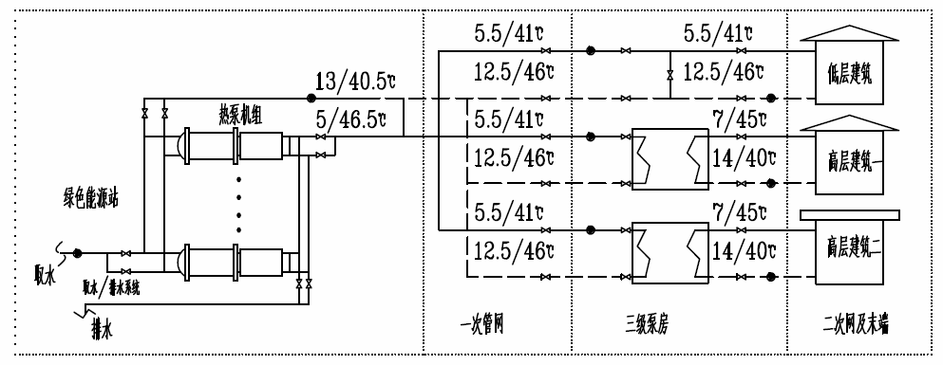
图1 供冷供热流程
（3）主要设备材料
本项目选用5台离心热泵机组和2台全热回收螺杆式热泵机组，若干组水泵。其中热泵机组使用寿命20年，水泵使用寿命15年，设备采用全球空调市场四大品牌之一，满足国标一级能效，可靠性高。具体详见参数表。

设备编号 | 名称 |  | 型号规格 | 单位 | 数量 | 备注
1 | 离心式水源热泵机组 | 夏季工况 | 夏季供冷工况：蒸发器侧进出水温度13℃/5℃; | 台 | 3 | "电源电压为10000V，工作压力为1.0MPa，双机头直接启动"
1 | 离心式水源热泵机组 | 夏季工况 | 冷凝器侧进出水温度28℃/35℃ | 台 | 3 | "电源电压为10000V，工作压力为1.0MPa，双机头直接启动"
1 | 离心式水源热泵机组 | 夏季工况 | 制冷量为8086.8kW,输入功率为1405.3kW | 台 | 3 | "电源电压为10000V，工作压力为1.0MPa，双机头直接启动"
1 | 离心式水源热泵机组 | 夏季工况 | 夏季蓄冷工况：蒸发器侧进出水温度11.5℃/3.5℃; | 台 | 3 | "电源电压为10000V，工作压力为1.0MPa，双机头直接启动"
1 | 离心式水源热泵机组 | 夏季工况 | 冷凝器侧进出水温度28℃/35℃ | 台 | 3 | "电源电压为10000V，工作压力为1.0MPa，双机头直接启动"
1 | 离心式水源热泵机组 | 夏季工况 | 制冷量为7911.0kW,输入功率为1426.6kW | 台 | 3 | "电源电压为10000V，工作压力为1.0MPa，双机头直接启动"
1 | 离心式水源热泵机组 | 冬季工况 | 冬季制热工况：蒸发器侧进出水温度10℃/5℃ | 台 | 3 | "电源电压为10000V，工作压力为1.0MPa，双机头直接启动"
1 | 离心式水源热泵机组 | 冬季工况 | 冷凝器侧进出水温度40.5℃/46.5℃ | 台 | 3 | "电源电压为10000V，工作压力为1.0MPa，双机头直接启动"
1 | 离心式水源热泵机组 | 冬季工况 | 制热量为7349.2kW,输入功率为1399.8kW | 台 | 3 | "电源电压为10000V，工作压力为1.0MPa，双机头直接启动"
1 | 离心式水源热泵机组 | 冬季工况 | 冬季蓄热工况：蒸发器侧进出水温度10℃/5℃ | 台 | 3 | "电源电压为10000V，工作压力为1.0MPa，双机头直接启动"
1 | 离心式水源热泵机组 | 冬季工况 | 冷凝器侧进出水温度42.0℃/48.0℃ | 台 | 3 | "电源电压为10000V，工作压力为1.0MPa，双机头直接启动"
1 | 离心式水源热泵机组 | 冬季工况 | 制热量为7295.2kW,输入功率为1443.9kW | 台 | 3 | "电源电压为10000V，工作压力为1.0MPa，双机头直接启动"
2 | 离心式水源热泵机组 | 夏季工况 | 夏季供冷工况：蒸发器侧进出水温度13℃/5℃; | 台 | 1 | "电源电压为10000V，工作压力为1.0MPa，单机头直接启动"
2 | 离心式水源热泵机组 | 夏季工况 | 冷凝器侧进出水温度28℃/35℃ | 台 | 1 | "电源电压为10000V，工作压力为1.0MPa，单机头直接启动"
2 | 离心式水源热泵机组 | 夏季工况 | 制冷量为4078kW,输入功率为731.5kW | 台 | 1 | "电源电压为10000V，工作压力为1.0MPa，单机头直接启动"
2 | 离心式水源热泵机组 | 夏季工况 | 夏季蓄冷工况：蒸发器侧进出水温度11.5℃/3.5℃; | 台 | 1 | "电源电压为10000V，工作压力为1.0MPa，单机头直接启动"
2 | 离心式水源热泵机组 | 夏季工况 | 冷凝器侧进出水温度28℃/35℃ | 台 | 1 | "电源电压为10000V，工作压力为1.0MPa，单机头直接启动"
2 | 离心式水源热泵机组 | 夏季工况 | 制冷量为3867kW,输入功率为716kW | 台 | 1 | "电源电压为10000V，工作压力为1.0MPa，单机头直接启动"
2 | 离心式水源热泵机组 | 冬季工况 | 冬季制热工况：蒸发器侧进出水温度10℃/5℃ | 台 | 1 | "电源电压为10000V，工作压力为1.0MPa，单机头直接启动"
2 | 离心式水源热泵机组 | 冬季工况 | 冷凝器侧进出水温度40.5℃/46.5℃ | 台 | 1 | "电源电压为10000V，工作压力为1.0MPa，单机头直接启动"
2 | 离心式水源热泵机组 | 冬季工况 | 制热量为3516kW,输入功率为706.9kW | 台 | 1 | "电源电压为10000V，工作压力为1.0MPa，单机头直接启动"
2 | 离心式水源热泵机组 | 冬季工况 | 冬季蓄热工况：蒸发器侧进出水温度10℃/5℃ | 台 | 1 | "电源电压为10000V，工作压力为1.0MPa，单机头直接启动"
2 | 离心式水源热泵机组 | 冬季工况 | 冷凝器侧进出水温度42.0℃/48.0℃ | 台 | 1 | "电源电压为10000V，工作压力为1.0MPa，单机头直接启动"
2 | 离心式水源热泵机组 | 冬季工况 | 制热量为3186kW,输入功率为692.7kW | 台 | 1 | "电源电压为10000V，工作压力为1.0MPa，单机头直接启动"
3 | 全热回收螺杆式热泵机组 | 夏季工况 | 夏季供冷工况：蒸发器侧进出水温度13℃/5℃; | 台 | 2 | "电源电压为380V，工作压力为1.0MPa，双机头星三角启动"
3 | 全热回收螺杆式热泵机组 | 夏季工况 | 冷凝器侧进出水温度28℃/35℃ | 台 | 2 | "电源电压为380V，工作压力为1.0MPa，双机头星三角启动"
3 | 全热回收螺杆式热泵机组 | 夏季工况 | 制冷量为1295.8kW,输入功率为225.3kW | 台 | 2 | "电源电压为380V，工作压力为1.0MPa，双机头星三角启动"
3 | 全热回收螺杆式热泵机组 | 夏季工况 | 夏季蓄冷工况：蒸发器侧进出水温度11.5℃/3.5℃; | 台 | 2 | "电源电压为380V，工作压力为1.0MPa，双机头星三角启动"
3 | 全热回收螺杆式热泵机组 | 夏季工况 | 冷凝器侧进出水温度28℃/35℃ | 台 | 2 | "电源电压为380V，工作压力为1.0MPa，双机头星三角启动"
3 | 全热回收螺杆式热泵机组 | 夏季工况 | 制冷量为1231.8kW,输入功率为225.9kW | 台 | 2 | "电源电压为380V，工作压力为1.0MPa，双机头星三角启动"
3 | 全热回收螺杆式热泵机组 | 夏季工况 | 夏季普通热回收工况：蒸发器侧进出水温度13℃/5℃; | 台 | 2 | "电源电压为380V，工作压力为1.0MPa，双机头星三角启动"
3 | 全热回收螺杆式热泵机组 | 夏季工况 | 冷凝器侧进出水温度55℃/60℃ | 台 | 2 | "电源电压为380V，工作压力为1.0MPa，双机头星三角启动"
3 | 全热回收螺杆式热泵机组 | 夏季工况 | 制冷量为1544.1kW，输入功率为435.9kW | 台 | 2 | "电源电压为380V，工作压力为1.0MPa，双机头星三角启动"
3 | 全热回收螺杆式热泵机组 | 夏季工况 | 夏季蓄冷热回收工况：蒸发器侧进出水温度11.5℃/3.5℃; | 台 | 2 | "电源电压为380V，工作压力为1.0MPa，双机头星三角启动"
3 | 全热回收螺杆式热泵机组 | 夏季工况 | 冷凝器侧进出水温度55℃/60℃ | 台 | 2 | "电源电压为380V，工作压力为1.0MPa，双机头星三角启动"
3 | 全热回收螺杆式热泵机组 | 夏季工况 | 制冷量为1490.6kW，输入功率为435.9kW | 台 | 2 | "电源电压为380V，工作压力为1.0MPa，双机头星三角启动"
3 | 全热回收螺杆式热泵机组 | 冬季工况 | 冬季制热工况：蒸发器侧进出水温度10℃/5℃ | 台 | 2 | "电源电压为380V，工作压力为1.0MPa，双机头星三角启动"
3 | 全热回收螺杆式热泵机组 | 冬季工况 | 冷凝器侧进出水温度40.5℃/46.5℃ | 台 | 2 | "电源电压为380V，工作压力为1.0MPa，双机头星三角启动"
3 | 全热回收螺杆式热泵机组 | 冬季工况 | 制热量为1484kW,输入功率为306.7kW | 台 | 2 | "电源电压为380V，工作压力为1.0MPa，双机头星三角启动"
3 | 全热回收螺杆式热泵机组 | 冬季工况 | 冬季蓄热工况：蒸发器侧进出水温度10℃/5℃ | 台 | 2 | "电源电压为380V，工作压力为1.0MPa，双机头星三角启动"
3 | 全热回收螺杆式热泵机组 | 冬季工况 | 冷凝器侧进出水温度42.0℃/48.0℃ | 台 | 2 | "电源电压为380V，工作压力为1.0MPa，双机头星三角启动"
3 | 全热回收螺杆式热泵机组 | 冬季工况 | 制热量为1485.7kW,输入功率为319W | 台 | 2 | "电源电压为380V，工作压力为1.0MPa，双机头星三角启动"
3 | 全热回收螺杆式热泵机组 | 冬季工况 | 冬季制热水工况：蒸发器侧进出水温度10℃/5℃; | 台 | 2 | "电源电压为380V，工作压力为1.0MPa，双机头星三角启动"
3 | 全热回收螺杆式热泵机组 | 冬季工况 | 冷凝器侧进出水温度55℃/60℃ | 台 | 2 | "电源电压为380V，工作压力为1.0MPa，双机头星三角启动"
3 | 全热回收螺杆式热泵机组 | 冬季工况 | 制热量为1511.5kW,输入功率为435.8kW | 台 | 2 | "电源电压为380V，工作压力为1.0MPa，双机头星三角启动"
4 | 辅助热源 | 制热量：4200kW，进出水温度40.5℃/70.5℃ |  | 台 | 3 | 供暖用
5 | 辅助热源 | 供暖制热量：4200kW，进出水温度40.5℃/70.5℃; |  | 台 | 1 | 供暖制生活热水两用
5 | 辅助热源 | 热水制热量：2200kW, 进出水温度45℃/60℃ |  | 台 | 1 | 供暖制生活热水两用
6 | 板式换热器 | 夏季工况 | 一次侧进出水温度：3.5℃/11.5℃ | 台 | 2
6 | 板式换热器 | 夏季工况 | 二次侧进出水温度：13℃/5℃ | 台 | 2
6 | 板式换热器 | 夏季工况 | 换热量为4000kW | 台 | 2
6 | 板式换热器 | 冬季工况 | 一次侧进出水温度：48℃/42℃ | 台 | 2
6 | 板式换热器 | 冬季工况 | 二次侧进出水温度：40.5℃/46.5℃ | 台 | 2
6 | 板式换热器 | 冬季工况 | 换热量为2600kW | 台 | 2
7 | 旋流除砂器 | 处理水量1189m³/h |  | 台 | 4
8 | 机械过滤器 | 处理水量1189m³/h,过滤精度≥60目/英寸，水压降≤20KPa |  | 台 | 4
9 | 空调一级泵（大） | Q=1125m³/h;H=12m;N=55kW;η≥80% |  | 台 | 3
10 | 水源水二级泵（大） | Q=1235m³/h;H=10m;N=55kW;η≥80% |  | 台 | 3
11 | 空调一级泵（中） | Q=536m³/h;H=12m;N=30kW;η≥80% |  | 台 | 1
12 | 水源水二级泵（中） | Q=628m³/h;H=14m;N=37kW;η≥80% |  | 台 | 1
13 | 空调一级泵（小） | Q=228m³/h;H=12m;N=15kW;η≥80% |  | 台 | 2
14 | 水源水二级泵（小） | Q=212m³/h;H=14m;N=15kW;η≥80% |  | 台 | 2
15 | 胶球清洗装置 | 功率5.5kW |  | 台 | 6
16 | 板换一次侧循环泵 | Q=451m³/h;H=18m;N=37kW;η≥80% |  | 台 | 2
17 | 板换二次侧循环泵 | Q=451m³/h;H=12m;N=30kW;η≥80% |  | 台 | 2
18 | 空调二级泵（预留） | Q=800m³/h;H=20m;N=75kW;η≥80% |  | 台 | 3
19 | 空调二级泵（中区） | Q=580m³/h;H=30m;N=90kW;η≥80% |  | 台 | 2
20 | 空调二级泵（北区） | Q=310m³/h;H=28m;N=37kW;η≥80% |  | 台 | 3
21 | 生活水箱 | 总容积为120m³，规格为5500*5000*4500 |  | 只 | 1
22 | 热水制热水泵 | Q=287m³/h;H=14m;N=18.5kW;η≥80% |  | 台 | 2
23 | 热水供水循环泵 | Q=8m³/h;H=26m;N=2.2kW;η≥80% |  | 台 | 2 | 一用一备
24 | 热水供水循环泵 | Q=30.5m³/h;H=34m;N=5.5kW;η≥80% |  | 台 | 2 | 一用一备
25 | 热水供水循环泵 | N=11kW（暂定） |  | 台 | 2 | 一用一备
26 | 除氧定压补水装置 | 定压0.45MPa;调节容积：2500L；补水泵：Q=12m³/h;H=55m |  | 套 | 1
27 | 软水装置 |  |  | 套 | 1
28 | 蓄能水池 | 有效容积为3780m³ |  | 个 | 1
29 | 燃气锅炉循环泵 | Q=126m³/h;H=12m;N=7.5kW;η≥80% |  | 台 | 4
30 | 水源水一级泵 | Q=1189m³/h;H=16m;N=75kW;η≥80% |  | 台 | 4
（4）智慧能源管理系统
智慧能源管理系统采用DCS（集散控制系统）方案，在能源站集中控制，用户站点（换热站）无人值守模式，同时建设智慧能源云平台，各系统将实时、全面地监控冷热源、管网、换热站、用户以及通讯网络的运行情况，根据管网负荷的预测和变化，调度按需供能，以满足全网供能量均衡和节能的目的。
4. 运行情况
本项目于2018年11月开始正式运营，主要的能源消耗种类为电能和水，近三年运行数据如下。
序号 | 年度 | 耗水量  （万m³） | 耗电量  （万kWh） | 全年供能量  （万kWh） | 综合能耗 | 运行天数
1 | 2021 | 2.90 | 219.90 | 816.35 | 3.71 | 279
2 | 2022 | 3.97 | 375.73 | 1428.21 | 3.80 | 300
3 | 2023 | 3.45 | 363.56 | 1393.43 | 3.83 | 339

三、经营模式
投资方式：江苏成创新能源科技有限公司于2014年6月与常熟经济技术开发区管理委员会签订了“滨江新城绿色能源站投资开发协议”，项目采用BOO（投资+建设+运行管理）的商业模式，授予公司二十年供能特许经营权，协议约定由江苏成创新能源科技有限公司在滨江新城约4.3km²范围内投资建设绿色能源站，为周边供能范围内能源用户提供供冷、供暖、供热水服务。
收费模式：本项目按照“基本费+用能量”的模式收费。
交易模式：本项目住宅用户可在微信生活缴费中缴纳费用；商业用户采用银行转账交易。
经营方式：本项目通过提供供冷、供暖、生活热水服务获得利润。
四、效益分析
本项目的实施避免分散设置供冷（热）机房，节约了社会资源；同时项目采用常浒河水源热泵方案，没有冷却塔、燃气锅炉设施，没有冷却塔噪声、飘水和排热影响，也没有燃烧尾气的排放，属于可再生能源和清洁能源；此外，采用河水源热泵方案，开阔的江面有利于通风散热，而项目供冷区域不再有空调室外机、冷却塔的排热，区域热岛效应得到了弱化，在空调季节区域噪声环境、热环境均回归自然。年均因此项目具有可再生能源利用与节能示范效应，投入运行后也具备良好的经济和社会效益。
目前已享受的支持和优惠政策：
（1）常熟经济技术开发区下达《常熟经济技术开发区循环化改造资金补助方案》的通知，给予1000万元的补贴资金。
（2）根据《常熟市绿色建筑管理暂行办法》（常政办发﹝2015﹞152号）、《常熟市绿色建筑专项引导资金管理办法》（常财规﹝2017﹞6号）等有关规定，对绿色建筑项目进行专项引导资金补助。
五、突出亮点
本项目位于常熟经济技术开发区，规划服务面积105万㎡，总投资1.68亿，将为1万多户居民和200多家企业提供能源供应服务。项目因地制宜的采用河水等作为冷热源，敷设25km的管网，利用冷热水蓄能，通过智慧能源中心，实现用户绿色、动态、高效、降碳的使用场景，全年综合能效达到3.8以上，年减排二氧化碳1550t。
本项目按照建筑综合能源系统的全流程，从四个方面入手。一、可再生能源的规模化集成应用；二、冷热高效存储；三、系统的动态全局运行优化；四、区域“产能－储能－用能”一体化与柔性调节。实现建筑能源系统的低碳化、高效化、电气化与智能化，为我国建筑领域碳中和提供有力支撑。
六、问题和建议
（1）根据本项目实际运行情况，南方夏季需求量相对较大，冬季供热需求量较低，可再生能源区域供冷供热项目仍需要市场培育。
（2）建议在建筑节能等规范中增加可再生能源区域供冷供热相关内容，促进可再生能源区域供冷供热项目发展。
（3）区域供冷供热项目建议由政府统一规划和主导，将供冷供热需求纳入土地出让条件，避免因市场行为导致项目接入率低，开发效果达不到设计要求，造成项目运营偏离设计值，增加不必要的成本。

1.15 扬州阳光美第住宅小区项目
一、项目基本情况
阳光美第项目地块位于扬州市新城西部分区内，建筑面积约为20万㎡，周边分布了和美第、西花园、京华城等大中型住宅区，距火车站约2km，距扬州中学西校区约1.2km。北有体育公园、高尔夫球场、双博馆、会展中心、星级酒店、文化中心、行政中心及美不胜收的人工湖景观。东与大型商业中心京华城LIVING MALL、昌建广场邻近。南侧为居住区配套、邻里中心及规划设置的小学。北侧为城市规划划定的沿山河生态绿地。周边既有丰富的自然环境资源，又有丰富的文化体育资源，同时有着成熟的配套服务设施，地块地理位置极其优越，交通便捷、环境优美、配套齐全，是建设高档住区的上选之地。
阳光美第项目物业形态为复式多层花园洋房、小高层和高层。整合新的“恒温、恒氧”国际领先的建筑科技，综合建筑节能系统、太阳能集中供热水系统、太阳能LED路灯庭院灯楼道灯系统、地源热泵中央空调系统、新风系统、雨水生态利用系统、住宅楼板隔音系统、厨余垃圾粉碎结合生活污水处理及沼气利用系统、卫生间抗震结构系统、高科技智能化小区系统等绿色建筑科技超前引领市场。高层区运用空中花园，宽HOUSE 体现实用价值，点式高层户型充分考虑提高得房率和借景沿山河风光。力求打造一个有较高居住和投资价值的理想家园。
项目位于扬州市西部新区，西外环与孙庄路交叉口的西北角。其四址范围为：东至西外环，南至孙庄路，北至沿山河。总用地（A地块）面积为：11.25公顷（112500㎡、折合168.75亩）。地块用地性质为二类居住用地，规划控制建筑密度＜21%，容积率＜1.6，绿地率＞42%，建筑限高36m。本项目由江苏新能源置业集团有限公司开发建设，总投资108000万元。2008年12月分期开工建设，于2012年6月竣工交付使用。
扬州2022年全体居民人均可支配收入44828元，同比增长6%；人均消费支出27581元，同比增长5.7%。分项来看，城镇居民人均可支配收入53673元，同比增长5.4%；人均消费支出30888元，同比增长4.4%。农村居民人均可支配收入29332元，同比增长7.2%；人均消费支出21786元，同比增长8.7%。近年来，扬州市传统化石能源消费占全市能源消费比重不断下降，可再生能源比重逐年提高，全市的能源结构已经发生了根本性的改变。截至2022年底，全市非化石能源消费比重超过13%，达到了13.5%。截至4月底，全市可再生能源装机总容量353.12万kW，其中风力发电装机容量132.58万kW，光伏发电装机容量204.04万kW，生物质发电装机容量16.5万kW。1-4月，实现可再生能源发电22.31亿kWh，占全市总发电量的27.16%。
阳光美第项目主要经济技术指标如下表：
序号 | 项目 |  |  | 数量 | 单位
1 | 建设用地面积 |  |  | 112500 | ㎡
2 | 总建筑面积 |  |  | 221439.8 | ㎡
2 | （1）地上建筑面积 |  |  | 188011.8 | ㎡
2 | 其中 |  | 住宅总建筑面积 | 175051.8 | ㎡
2 |  |  | 公共建筑总面积 | 4924 | ㎡
2 | （2）地下建筑面积 |  |  | 41464 | ㎡
3 | 容积率 |  |  | 1.6
4 | 建筑落地面积 |  |  | 21664 | ㎡
5 | 建筑密度 |  |  | 21 | %
6 | 绿地率 |  |  | 42 | %
7 | 总户数 |  |  | 1394 | 户
8 | 套密度 |  |  | 123.9
9 | 机动车车位 |  |  | 1066 | 辆
9 | 其中 | 地上车位 |  | 90 | 辆
9 | 其中 | 地下停车 |  | 976 | 辆
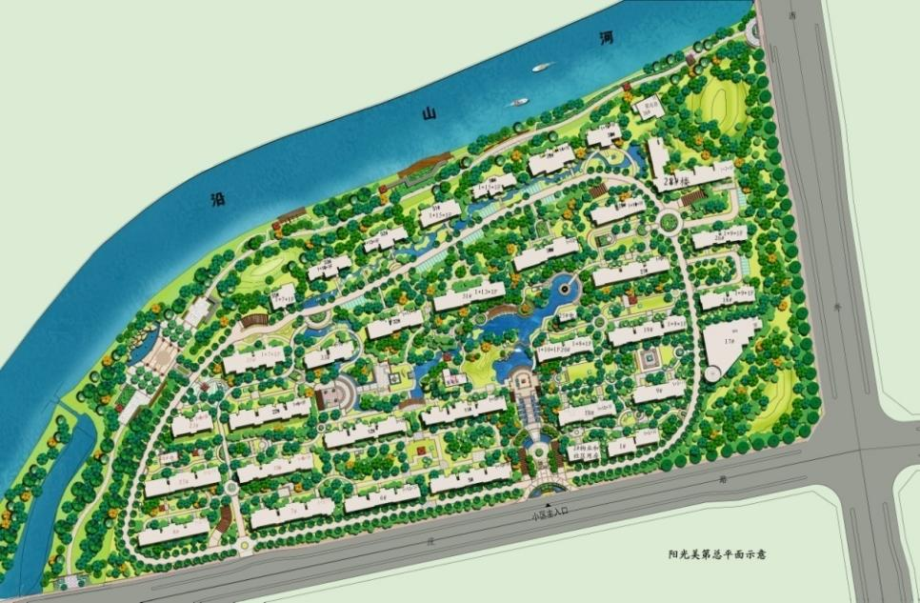
图1 扬州“阳光美第”住宅小区 规划设计方案
二、技术路线及工艺流程
阳光美第小区项目主要技术类型为：土壤源结合河水源的热泵中央空调系统、太阳能集中采热分户储热供热水系统、太阳能LED公共部位照明系统、卫生间抗震结构系统；同时针对该小区的生活污水和有机垃圾进行生态处理并沼气化利用，解决小区50个用户生活燃气，综合节能率达80%。
1. 负荷情况
1）系统形式
阳光美第小区中央空调系统采用地源热泵技术，为住宅提供夏季冷源和冬季热源。整个系统设计先进，节能高效，制热时能效在4.2以上，制冷时能效在5.0以上，并且采用“分户计量”、远程中央智能化控制等技术，实现“系统节能最大化、运行费用最小化”，房间室温可分室独立控制。
同时为降低小区运行噪音，小区未采用常规的冷却塔系统调峰控制土壤热平衡，因地制宜的选用河水源热泵技术，即一期及二期机房另各设一台河水源制冷机组，可在夏季调峰时由河水源热泵来辅助制冷的复合式制冷系统，同时还起到土壤热平衡的作用。河水源热泵系统共需水量至少约650t/h，取、回水口之间距离设计350m，防止热污染。为保证系统的使用寿命及机组安全，本项目采用了加设板式换热器间接换热的闭式循环系统，即河水不直接进入主机，经板换换热后直接回灌入沿山河（板换一、二次换热侧进出口水温根据勘测报告确定）。
2）设计参数
冬季室外计算干球温度（℃） | 冬季室外计算相对湿度（%） | 夏季室外计算干球温度（℃） | 夏季室外计算湿球温度（℃） | 夏季日平均干球温度（℃） | 夏季平均较差（℃）
－7 | 75 | 35 | 28.2 | 31.7 | 6.3

建筑类别 | 夏 季 |  | 冬 季 |  | 新风量  M3/h.人
建筑类别 | 温度  （℃） | 相对湿度  （%） | 温度  （℃） | 相对湿度  （%） | 新风量  M3/h.人
民用住宅 | 26-28 | 45-65 | 18-20 | ≧30 | 25
活动中心 | 26-28 | 55-65 | 18-22 | 40-50 | 25
住宅空调冷、热负荷的估算
a. 围护结构冷负荷
根据建筑图纸，可算出围护结构冷负荷
时刻 |  | 8 | 10 | 12 | 14 | 16 | 18 | 20 | 22
北 | Q1 | 144.126 | 168.147 | 168.147 | 192.168 | 192.168 | 168.147 | 168.147 | 144.126
北 | Q2 | 48.762 | 68.04 | 85.05 | 96.39 | 100.926 | 94.122 | 80.514 | 61.236
北 | Q3 | 110.04 | 152.83 | 195.64 | 207.87 | 198.70 | 201.76 | 116.16 | 88.65
西 | Q4 | 285.804 | 321.5295 | 392.9805 | 428.706 | 428.706 | 428.706 | 392.9805 | 357.255
西 | Q5 | 36.5715 | 51.03 | 63.7875 | 72.2925 | 75.6945 | 70.5915 | 60.3855 | 45.927
西 | Q6 | 103.17 | 132.98 | 155.90 | 316.39 | 529.61 | 543.37 | 320.98 | 243.03
南 | Q7 | 317.373 | 362.712 | 362.712 | 362.712 | 362.712 | 362.712 | 317.373 | 317.373
南 | Q8 | 73.143 | 102.06 | 127.575 | 144.585 | 151.389 | 141.183 | 120.771 | 91.854
南 | Q9 | 119.22 | 229.27 | 366.83 | 398.93 | 339.32 | 252.20 | 174.25 | 128.39
顶 | QD | 949.39
总 | Qw | 2187.6 | 2537.989 | 2868.012 | 3169.434 | 3328.616 | 3212.182 | 2700.951 | 2427.231
b. 人体散热冷负荷
其中：n=6 人，集群系数n`=0.89，室温：26℃，人体散发全热量q₁=134（轻度劳动）

表5 人体散热冷负荷
计算  时刻 | 8 | 10 | 12 | 14 | 16 | 18 | 20 | 22
连续  时间 | 0 | 2 | 4 | 6 | 8 | 10 | 12 | 14
Xг-ε | 0 | 0.69 | 0.78 | 0.83 | 0.87 | 0.23 | 0.17 | 0.13
n | 6
n` | 0.89
q1 | 134
Qr | 0 | 493.73 | 558.13 | 593.91 | 622.54 | 164.58 | 121.65 | 93.02
c. 新风负荷
住宅空调系统不设独立的新风系统，考虑到门窗的缝隙和门窗开启，新风量取25m³/r.h，人数n=6 r，则新风负荷：
=1.753 kW=1753 W
d. 灯光照明、电器形成的冷负荷
取灯光照明、电器形成的冷负荷P=20W/㎡，则
Qm=FP=162.420=3248 W
e. 冷负荷
表6 A1户型总冷负荷
时刻 | 8 | 10 | 12 | 14 | 16 | 18 | 20 | 22
Qw | 2187.6 | 2537.99 | 2868.01 | 3169.43 | 3328.62 | 3212.18 | 2700.95 | 2427.23
Qr | 0 | 493.73 | 558.13 | 593.91 | 622.537 | 164.58 | 121.65 | 93.02
Q” | 1753
Qm | 3248
Qz | 7188.6 | 8032.72 | 8427.14 | 8764.35 | 8952.16 | 8377.76 | 7823.6 | 7521.25
取上表中逐时冷负荷计算得到的综合最大值，即8952.16W为A1户型的设计冷负荷，考虑到风机、水管、风管等温升引起的附加冷负荷，乘以系数1.1，得到设计冷负荷为：9847.38W。单位建筑面积平均冷负荷为：
9847.38168.4=58.48 W/㎡
f. 热负荷
按照相同的算法，可算出总热负荷为：6780.82W，乘以系数1.1，得到设计热负荷为：7458.90W。单位建筑面积平均热负荷为：
7458.9168.4=44.3 W/㎡
项目空调总冷热负荷的估算
a. 采用负荷计算软件计算结果如下:
区域 | 建筑面积（㎡） | 冷负荷指标（W/㎡） | 冷负荷（kW） | 热负荷指标（W/㎡） | 热负荷（kW）
整个小区 | 180000 | 69.23 | 12461 | 48.75 | 8775
3）运行模式
夏季制冷工况：根据开放负荷逐台开启五台热泵机组（其中一期及二期机房各一台为河水源制冷机组作为夏季调峰用，同时还起到土壤源热平衡的作用）作为系统空调的冷源，对建筑物进行制冷。可根据使用情况，在负荷较低时，开启一台热泵机组，同时根据负荷的变化逐级开启另外两台机组。
冬季供暖工况：根据开放负荷开启1～5台热泵机组作为小区供暖的热源。
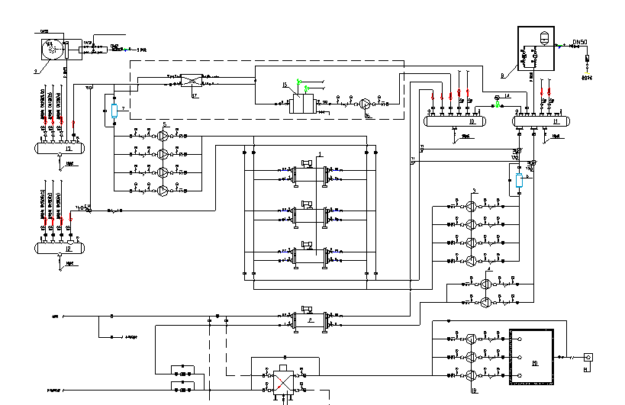
图2 阳光美第一期机房系统原理图
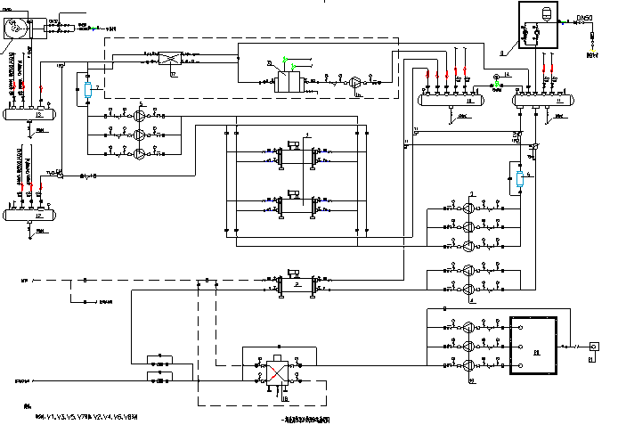
图3 阳光美第二期机房系统原理图
2. 技术路线
本项目采用“地源热泵+水源热泵”分区建立两个集中能源站提供冷暖空调，地源热泵是以地下土壤层为冷（热）源对建筑物进行供暖、空调供应的技术。众所周知，地层之下一年四季均保持一个相对稳定的温度。在夏季，地下的温度要比地面空气温度低，而在冬季却比地面空气温度高。地源热泵正是利用大地的这个特点，通过埋藏在地下的换热器，与土壤或岩石交换热量。所以，地源热泵是一项高效节能型、环保型并能实现可持续发展的新技术，它既不会污染地下水，又不会影响地面沉降。在冬天，管道内的液体将地下的热量抽出，然后通过系统导入建筑物内，同时蓄存冷量，以备夏用；在夏天，热量从建筑物内抽出，通过系统排入地下，同时蓄存热量，以备冬用。地源热泵一年四季均能可靠的提供高品质的冷暖空气，为我们营造一个非常舒适的室内环境。
对于本项目可以优先采用夏季水源热泵系统，可以很好的解决热平衡问题并不影响系统经济性。由于土壤源热泵系统在夏热冬冷地区的主要的节能优势在于冬季，而夏季水源热泵的运行效率不比土壤源热泵系统的效率低，因此在夏季灵活运用水源热泵系统并不降低系统的效率和经济性，但可以很好改善土壤热失衡状况。
总之，利用浅表地热能和太阳能都属于利用可再生能源，为节约能源、保护环境和社会的可持续发展有着决定性的深远意义。
1）地源热泵技术方案
该工程可再生能源运用示范技术设计方案由南京市建筑设计研究院有限责任公司设计，空调系统形式为土壤源热泵+风机盘管末端空调系统。夏季冷负荷为13975kW，冷水供回水温度7℃/12℃；冬季热负荷为9781kW，热水供回水温度为45℃/40℃。选用5台相同规格的螺杆式地源热泵主机，其中制冷量为1170.2kW，额定制冷功率为228.5kW；制热量为1256.1kW，额定制热功率为276kW；另各有2台水冷冷水机组用于夏季调峰，该机组名义制冷量为1760.7kW，机组性能系数为6.11。空调主机夏季供冷、冬季供暖的不同工况通过阀门切换实现。
空调系统地下所有埋管均在建筑物基础下面，一期共布置656口井。竖井沿建筑物基础外2.5m处均匀布置。孔横间距5m，竖向间距5m，孔口直径在145mm左右，孔内直接埋设双U型φ25×2.3PE100管道；二期共布置544口井。竖井沿建筑物基础外2.5m处均匀布置。孔横间距5m，竖向间距5m，孔口直径在145mm左右，孔内直接埋设双U型φ25×2.3PE100管道；埋管共占地13600㎡。采用变频泵，空调水系统采用二次变流量系统，以充分节约水泵运行耗电，达到节约能源。
2）水源热泵技术方案
对于本项目可以优先采用夏季水源热泵系统，可以很好的解决热平衡问题并不影响系统经济性。由于土壤源热泵系统在夏热冬冷地区的主要的节能优势在于冬季，而夏季水源热泵的运行效率不比土壤源热泵系统的效率低，因此在夏季灵活运用水源热泵系统并不降低系统的效率和经济性，但可以很好改善土壤热失衡状况。
3. 系统配置
一期工程集中能源站：热泵机组选用克莱门特的产品：型号为PSRHH-3002（3台）/CSRHY4802（1台）的地源螺杆机组。二期工程集中能源站：两台型号为PSRHH-3613（2台）/CSRHY4802-F（1台）的地源螺杆机组。该地源螺杆热泵机组可实现无级能量调节。
设备型号 | 台数 | 冷负荷（kW） | 耗电量（kW） | COP | 热负荷（kW） | 耗电量（kW） | COP | 备注
PSRHH-3002 | 3 | 1170.2 | 228.5 | 5.12 | 1256.1 | 276 | 4.55
CSRHY4802 | 1 | 1760.7 | 314 | 5.60 |  |  |  | 夏季调峰用
合计 |  | 5271.3 |  |  | 3768.3
NBG125-100-200 | 4 | Q=240m³/h,H=36m,N=37kW，格兰富（三用一备） |  |  |  |  |  | 负荷侧循环泵
NBG125-100-200 | 2 | Q=335m³/h,H=36m,N=45kW，格兰富（一用一备） |  |  |  |  |  | 负荷侧循环泵
NBG125-100-200 | 4 | Q=265m³/h,H=36m,N=45kW, 格兰富（三用一备） |  |  |  |  |  | 埋管侧循环泵
注：制热工况：地源侧进水10℃，出水5℃，用户侧进水40℃，出水45℃；制冷工况：地源侧进水30℃，出水35℃，用户侧进水12℃，出水7℃。
设备型号 | 台数 | 冷负荷（kW） | 耗电量（kW） | COP | 热负荷（kW） | 耗电量（kW） | COP | 备注
PSRHH-3613 | 2 | 1415 | 275.6 | 5.13 | 1510.2 | 331.8 | 4.55
CSRHY4802-F | 1 | 1504 | 246 | 6.11 |  |  |  | 夏季调峰用
合计 |  | 4334 |  |  | 3020.4
NBG125-100-200 | 5 | Q=290m³/h,H=36m，N=45kW，格兰富（三用两备） |  |  |  |  |  | 负荷侧循环泵
NBG150-125-200 | 6 | Q=320M³/h，H=32M, N=45kW, 格兰富（两用一备） |  |  |  |  |  | 埋管侧循环泵
注：制热工况：地源侧进水10℃，出水5℃，用户侧进水40℃，出水45℃；制冷工况：地源侧进水30℃，出水35℃，用户侧进水12℃，出水7℃。
4. 运行情况
1）小区一期运行方案
夏季制冷工况：根据开放负荷逐台开启四台热泵机组（其中一台为河水源制冷机组作为夏季调峰用，同时还起到土壤源热平衡的作用）作为系统空调的冷源，对建筑物进行制冷。可根据使用情况，在负荷较低时，开启一台热泵机组，同时根据负荷的变化逐级开启另外两台机组。
冬季供暖工况：根据开放负荷开启1～2台热泵机组作为小区供暖的热源。
（1）室外地耦管系统设计
室外地耦管是地源热泵系统设计的关键，本工程的重点也是室外地耦管的设计与施工，地埋管换热器的设计主要取决于地埋管内介质流速、地埋管进口温度、管材和管径等因数。另外，热平衡、热屏障等问题会影响到地埋管换热器系统长期稳定运行。
（2）热力平衡计算分析
本工程一期项目集中空调部分空调设计冷负荷为：7740kW；设计热负荷为：5416kW。
由前面的分析可知：假如把地耦管系统全部作为空调系统的冷热源，则：
一期项目室外地耦管系统设计
夏季系统向土壤的散热量为：
其中：——夏季向土壤排放的热量，kW；
——夏季设计总冷负荷，7740kW；
——设计工况下地源热泵机组的制冷系数，取5.12。
由计算知：＝9252kW
冬季从土壤中吸取的热量：
其中：——冬季从土壤中吸取的热量，kW；
——冬季设计总热负荷，5416 kW；
——设计工况下地源热泵机组的制热系数，取4.55。
计算得：＝4226kW
如冬夏两季空调系统每季开放天数每天开放时间一样，则夏季向土壤排放的热量是冬季从土壤中吸取的热量的2倍，长期运行会使土壤温度逐年升高，夏季散热效率降低，几年后将严重影响地源热泵系统的正常运行。
本设计采用以下的方案解决热平衡问题：地耦管系统按冬季制热负荷设计，夏季冷源不足的部分有河水提供冷却。充分利用现有的资源，又最大限度节省投资。
具体方案：三台热泵机组由地耦管系统提供冷热源，一台冷水机组由河水提供冷源。则系统提供的制热量为3768.3kW，制冷量为5271.3 kW，满足设计要求。
A. 埋管形式：
地源热泵的地下埋管形式有竖直埋管和水平埋管两种形式，本工程中，采用竖直埋管中的双U（φ25×2.3）型管。采用制作成型的双U型管，可节约用地面积，换热性能好，可安装在建筑物基础、道路、绿地、广场、操场等下面而不影响上部的使用功能，甚至可在建筑物桩基中设置埋管，见缝插针充分利用可利用的土地面积；同时，垂直U型管还具有管路接头少、承压能力强、不易泄露等优点。
B. 管材的选取
由于工程的所有埋管均在建筑物基础下面，一旦将埋管埋入，就不可能进行维修或更换，这就要求保证埋管的化学性质稳定并且耐腐蚀。根据地源热泵施工规范要求选择高密度聚乙烯PE100管。额定承压能力1.6MPa，导热系数0.42W/（m·k）。
C. 管路设计计算
设计采用打井深度为86m（埋管深度80M）的埋管形式。
冬季从热源中吸取的热量：
其中：——冬季从土壤中吸取的热量，kW；
——冬季装机热负荷，3768.3 kW；
——设计工况下地源热泵机组的制热系数，取4.55。
计算得：＝2940kW
根据对双U（φ25×2.3）的热响应实验数据，在进/出地埋管温度为5℃/10℃的工况下，垂直埋管换热为56 W/m（井深）。所以根据系统的设计热负荷及以上数据，可计算得打井数量与埋管长度。
装机热负荷（kW） | 3768.3
冬季向土壤取热量（kW） | 2940
打井总长度（m） | 52500
打井数量（口） | 656
竖埋管（φ25×2.3）长度（m） | 209920
根据现场情况，共布置656口井。竖井沿建筑物基础外2.5m处均匀布置。孔横间距5m，竖向间距5m，孔口直径在145mm左右，孔内直接埋设双U型φ25×2.3PE100管道。
D. 夏季制冷工况校核
根据在扬州地区对双U（φ25×2.3）的热响应实验数据，在进/出地埋管温度为35℃/30℃的工况下，垂直埋管换热为79W/m（井深）。
三台PSRHH-3613地源热泵主机的制冷负荷为2830kW。则夏季系统向土壤的散热量为：
其中：——夏季向冷却系统（冷源）排放的热量，kW；
——夏季装机冷负荷，5271.3 kW；
——设计工况下地源热泵机组的制冷系数，取5.12。
由计算知，夏季排放的热量为：＝6300kW
打井总长度为43520米，在进/出地埋管温度为35℃/30℃的工况下，地埋管系统的设计散热量为52500*79/1000=4147.5kW，大于空调系统的散热量，满足设计要求。
E. 热平衡计算校核
ⅰ. 夏季向土壤中排放的热量
由D中的计算知，夏季向土壤中排放的热量为：＝6300kW
ⅱ. 冬季从土壤中吸取的热量
由D中的计算知，冬季从热源中吸取的热量为：＝3768.3kW
 | 向土壤排放的热量（MJ） | 从土壤中吸取的热量（MJ）
夏季空调（制冷120天，每天10h） | 6300×120×10×3600/1000=27.2×106 | --
冬季供暖（供热120天，每天10h） | -- | 3768.3×120×10×3600/1000=12.7×106
小计 | 27.2×10⁶ | 16.3×10⁶
由表15分析可以看出，夏季向土壤排放的热量是冬季从土壤中吸取的热量的1.66倍。但为了确保系统长期安全运行，建议对地埋管系统温度进行长期检测。另外，在部分制冷负荷时，尽量开启由河水源所带的热泵机组，减少对大地的散热量。
F. 地耦管配管及阻力计算
埋管设计是地源系统的关键，除了以上提到的负荷设计、热平衡和热屏障问题以外，阵列的合理布置、地埋系统的可操作性（包括调试方便、可检测程度等）等是埋管设计的关键。
ⅰ. 地耦管系统向土壤的散热量
由计算得知，夏季向地耦管向土壤中排放的热量为：＝6300kW
ⅱ. 地耦管系统的布置形式
根据以上计算与现场实际情况，本系统共埋井深80m的井656口，采用规格为φ25×2.3mm的双U管形式。采用656口（1312组U形管）井全部采用并联，1312组并联，分组分阵列采用集、分水器的形式，确保每口井的进出口压力一致；
2）小区二期运行方案
夏季制冷工况：根据开放负荷逐台开启三台热泵机组（其中一台为河水源制冷机组作为夏季调峰用，同时还起到土壤源热平衡的作用）作为系统空调的冷源，对建筑物进行制冷。可根据使用情况，在负荷较低时，开启一台热泵机组，同时根据负荷的变化逐级开启另外两台机组。
冬季供暖工况：根据开放负荷开启1～2台热泵机组作为小区供暖的热源。
（1）室外地耦管系统设计
室外地耦管是地源热泵系统设计的关键，本工程的重点也是室外地耦管的设计与施工，地埋管换热器的设计主要取决于地埋管内介质流速、地埋管进口温度、管材和管径等因数。另外，热平衡、热屏障等问题会影响到地埋管换热器系统长期稳定运行。
（2）热力平衡计算分析
本工程二期项目集中空调部分空调设计冷负荷为：6235kW；设计热负荷为：4365kW。
由前面的分析可知：假如把地耦管系统全部作为空调系统的冷热源，则：
二期项目室外地耦管系统设计
夏季系统向土壤的散热量为：
其中：——夏季向土壤排放的热量，kW；
——夏季设计总冷负荷，6235kW；
——设计工况下地源热泵机组的制冷系数，取5.46。
由计算知：＝7377kW
冬季从土壤中吸取的热量：
其中：——冬季从土壤中吸取的热量，kW；
——冬季设计总热负荷，4365 kW；
——设计工况下地源热泵机组的制热系数，取4.55。
计算得：＝3406kW
如冬夏两季空调系统每季开放天数每天开放时间一样，则夏季向土壤排放的热量是冬季从土壤中吸取的热量的2倍，长期运行会使土壤温度逐年升高，夏季散热效率降低，几年后将严重影响地源热泵系统的正常运行。
本设计采用以下的方案解决热平衡问题：地耦管系统按冬季制热负荷设计，夏季冷源不足的部分有河水提供冷却。充分利用现有的资源，又最大限度节省投资。
具体方案：二台1热泵机组由地耦管系统提供冷热源，一台冷水机组由河水提供冷源。则系统提供的制热量为3020.4kW，制冷量为4334 kW，满足设计要求。
A. 埋管形式：
地源热泵的地下埋管形式有竖直埋管和水平埋管两种形式，本工程中，采用竖直埋管中的双U（φ25×2.3）型管。采用制作成型的双U型管，可节约用地面积，换热性能好，可安装在建筑物基础、道路、绿地、广场、操场等下面而不影响上部的使用功能，甚至可在建筑物桩基中设置埋管，见缝插针充分利用可利用的土地面积；同时，垂直U型管还具有管路接头少、承压能力强、不易泄露等优点。
B. 管材的选取
由于工程的所有埋管均在建筑物基础下面，一旦将埋管埋入，就不可能进行维修或更换，这就要求保证埋管的化学性质稳定并且耐腐蚀。根据地源热泵施工规范要求选择高密度聚乙烯PE100管。额定承压能力1.6MPa，导热系数0.42W/（m·k）。
C. 管路设计计算
设计采用打井深度为86m（埋管深度80M）的埋管形式。
冬季从热源中吸取的热量：
其中：——冬季从土壤中吸取的热量，kW；
——冬季装机热负荷，3020 kW；
——设计工况下地源热泵机组的制热系数，取4.55。
计算得：＝2356kW
根据对双U（φ25×2.3）的热响应实验数据，在进/出地埋管温度为5℃/10℃的工况下，垂直埋管换热为56 W/m（井深）。所以根据系统的设计热负荷及以上数据，可计算得打井数量与埋管长度。
装机热负荷（kW） | 3020.4
冬季向土壤取热量（kW） | 2356
打井总长度（m） | 43520
打井数量（口） | 544
竖埋管（φ25×2.3）长度（m） | 174080
根据现场情况，共布置544口井。竖井沿建筑物基础外2.5m处均匀布置。孔横间距5m，竖向间距5m，孔口直径在145mm左右，孔内直接埋设双U型φ25×2.3PE100管道；埋管共占地13600㎡。
D. 夏季制冷工况校核
根据在扬州地区对双U（φ25×2.3）的热响应实验数据，在进/出地埋管温度为35℃/30℃的工况下，垂直埋管换热为79W/m（井深）。
二台PSRHH-3613地源热泵主机的制冷负荷为2830kW。则夏季系统向土壤的散热量为：
其中：——夏季向冷却系统（冷源）排放的热量，kW；
——夏季装机冷负荷，2830 kW；
——设计工况下地源热泵机组的制冷系数，取5.13。
由计算知，夏季排放的热量为：＝3381kW
打井总长度为43520m，在进/出地埋管温度为35℃/30℃的工况下，地埋管系统的设计散热量为43520*79/1000=3438kW，大于空调系统的散热量，满足设计要求。
E. 热平衡计算校核
ⅰ. 夏季向土壤中排放的热量
由D中的计算知，夏季向土壤中排放的热量为：＝3381kW
ⅱ. 冬季从土壤中吸取的热量
由D中的计算知，冬季从热源中吸取的热量为：＝2356kW
 | 向土壤排放的热量（MJ） | 从土壤中吸取的热量（MJ）
夏季空调（制冷120天，每天10h） | 3381×120×10×3600/1000=14.6×106 | --
冬季供暖（供热120天，每天10h） | -- | 2356×120×10×3600/1000=6.77×106
小计 | 14.6×10⁶ | 10.2×10⁶
由表15分析可以看出，夏季向土壤排放的热量是冬季从土壤中吸取的热量的1.43倍。但为了确保系统长期安全运行，建议对地埋管系统温度进行长期检测。另外，在部分制冷符合时，尽量开启由河水源所带的热泵机组，减少对大地的散热量。
F. 地耦管配管及阻力计算
埋管设计是地源系统的关键，除了以上提到的负荷设计、热平衡和热屏障问题以外，阵列的合理布置、地埋系统的可操作性（包括调试方便、可检测程度等）等是埋管设计的关键。
ⅰ. 地耦管系统向土壤的散热量
由计算得知，夏季向地耦管向土壤中排放的热量为：＝3381kW
ⅱ. 地耦管系统总流量
地耦管系统总流量等于热泵主机的冷却水流量，可由下列公式计算：
其中：Q1’——热泵主机的散热量（等于向土壤排放的热量），kW；
M——热泵主机的冷却水流量，kg/s；
T1-T2——冷却水进出口温差，取5℃；
Cp——水的定压比热容，为4.187 kJ/kg.℃。
计算得到：M=161.5kg/s=581.4 m³/h
ⅲ. 地耦管系统的布置形式
根据以上计算与现场实际情况，本系统共埋井深80m的井544口，采用规格为φ25×2.3mm的双U管形式。采用544口（1088组U形管）井全部采用并联，1088组并联，分组分阵列采用集、分水器的形式，确保每口井的进出口压力一致；
方案的优劣主要取决地耦管与土壤的换热效果。地耦管与土壤的换热效果取决于管材、土壤特性、换热面积、管内流速等众多因数。在管材、土壤特性、换热面积确定的情况下，管内流速起决定作用。根据美国地源热泵设计手册和我国“地源热泵设计、施工及验收规范”（草案），管内流速在0.2～0.6m/s系统换热效果最佳。以下对方案进行分析：
每组U形管流量Q=581.4m³/h/1088=0.534 m³/h，管内流速为：
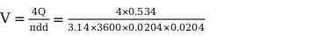
＝0.43m/s
三、经营模式
1. 投资机制
本项目通过单位自筹、银行贷款、申请国家资金支持和地方政府支持等多种筹款方式来落实项目建设资金。项目建成后，系统相关设备、配件属全体业主所有，目前已交付小区物业公司运行管理。
2. 运行管理机制
1）节能保障措施
每个月应对中央空调能耗进行一次统计分析，根据实际消耗量和理论消耗量进行对比分析，促使系统设备正常、高效运行。
2）设备养护
在日常运行中，空调运行值班人员应按照有关设备及装置巡回检查规定进行巡查，发现问题及时反映，以便维修人员尽快到位检修，检修后要将有关情况记录在“检修记录表”；
空调维修班和电工维修班人员按照空调设备及装置维护保养计划，定期对空调设备及装置进行维护保养，并将维护保养记录在“设备及装置维护保养记录表”上；
用户末端系统有空调设备及装置方面的投诉时，由空调维修值班人员到现场检查，如属一般性维修，不涉及零部件的更换，则及时处理；如需要更换零部件等，按有关维修规定执行。
3）后期运行管理措施
（1）收费模式：目前项目收费是实支实收，项目每户配置超声波流量表，机房配置总的水表、电表。在业委会全程审计下，得出运行机房的总支出，总支出包含水电费、系统维护费、机房管理人员费用，机房的总支出减去总的最低流量费（每户108元/月×7月×总户数）后,再除以总流量得出单价，每户用算出的单价乘每户流量得出各户应缴费用。
（2）巡回管理制度：中央空调系统涉及到的设备种类和数量较多，安装地点也比较分散。为了保证系统安全正常的运行，就需要运行维护人员和检修人员定时或定额地进行巡回检查，以预防为主，发现故障和问题及时处理。
（3）维护保养制度：中央空调系统和设备自身良好的工作状态是其安全经济运行、延长使用寿命、保证供冷（热）质量的基础，而有针对性地做好各项维护保养工业又是中央空调系统和设备保持良好工作状态的重要条件之一。
（4）检测与修理制度：不管如何加强维护保养，都只能降低设备的损坏程度，要想使设备不出现故障或不发生部件损坏是不可能的。中央空调系统在运行一定时间后，运动部件都会出现磨损、疲劳、间隙增大，甚至丧失工作能力；而静止的部件和管道也会产生堵塞、腐蚀、结垢、松动等现象，使设备的技术性能、系统的工作状况发生改变，甚至发生事故，影响到中央空调系统的正常运行和空调的使用效果。因此，必须定期对系统和设备进行检验和测量，以便根据检测情况及时采取相应的预防性或恢复性的修理措施。
（5）运行与检修记录：运行与检修记录是设备技术档案的重要组成部分之一，除此之外，它也是原始技术资料之一。原始技术资料包括空调系统设计、施工、安装图纸和说明书，各种设备的安装、使用说明书，系统和设备安装竣工验收记录等，分别由设计、设备制造、工程安装单位提供，是在中央空调系统正式投入运行前就形成的。而运行和检修记录则是在中央空调系统投入运行后形成并不断积累起来的。通过这些记录，可以使运行和管理人员掌握系统和设备的运行情况和现状，一方面可以防止因为情况不明、盲目使用而发生问题；另一方面还可以从记录中找出一些规律性的东西，经过总结、提炼后，再用于工作实际中，使管理和操作检修水平不断提高。
（6）运行数据：能耗监测系统建设完成，通过数据采集器可进行实时数据采集，并与本地计算机连接，按5分钟周期本地存储监测数据，默认按30min周期向监管服务器系统上报监测数据。
通过监管服务器监测软件系统，可以实时查看、分析、统计太阳能热水系统、地源热泵+淡水源热泵系统的各项监测数据。
通过地源热泵系统进行监测，可以满足建设部《可再生能源建筑应用示范项目数据监测系统技术导则》地源热泵系统数据监测的要求。整个地源热泵监测系统由现场监测网络、监测终端等组成；现场监测网络按地源热泵系统现场监测装置的配置合理性和安装方便性设置3个现场监测子网。现场监测网络的数据通过现场的数据采集器上传至江苏省建设厅可再生能源监测中心。
四、效益分析
1. 经济效益
1）热泵系统投资概算
序号 | 设备名称 | 规格型号 | 单位 | 数量 | 备 注
一 | 机房、热水系统设备
1 | 螺杆热泵机组 | PSRHH3002 | 台 | 3 | 克莱门特
 | 螺杆热泵机组 | PSRHH3613 | 台 | 2 | 克莱门特
2 | 河水源冷水机组 | WCDFX54T | 台 | 1 | 顿汉布什
 | 河水源冷水机组 | WCDFX46T | 台 | 1 | 顿汉布什
3 | 负荷侧循环泵 | NBG125-100-200 | 台 | 4 | Q=240m³/h,H=36m,N=37kW，格兰富（三用一备）
 | 负荷侧循环泵 | NBG125-100-200 | 台 | 5 | Q=290m³/h,H=36m，N=45kW，格兰富（三用两备）
4 | 负荷侧循环泵 | NBG125-100-200 | 台 | 2 | Q=335m³/h,H=36m,N=45kW，格兰富（一用一备）
5 | 埋管侧循环泵 | NBG125-100-200 | 台 | 4 | Q=265m³/h,H=36m,N=45kW, 格兰富（三用一备）
6 | 管道、配件、仪表及保温 | DN150-DN300 | 套 | 1 | 无缝钢管，焊接
7 | 控制系统 | YC-1 | 套 | 1 | 液晶显示，包括强弱电控制柜及穿线等
二 | 室外地耦管系统
1 | 钻井、布管及回填 | φ150 | m | 525000 | PE100 双U型垂直埋管，5%膨润土和95%黄砂泥浆回填
2 | PE100连接管及管配件 | φ32×2.9等 | 套 | 若干 | 武汉金牛
3 | 集分水器（含阀） |  | 套 | 若干 | 无缝钢管制作、热镀锌外加特别加强级防腐处理、常州格林
三 | 室内末端系统
1 | 风机盘管、风口、控制、管道、配件、保温及冷/热计量 | 卧式暗装 | ㎡ | 116482.13 | 特灵、约克、开利
四 | 室外管网
1 | 室外管网 | DN50-DN300 | ㎡ | 116482.13 | 无缝钢管，焊接
五 | 总价 | 5031万元

2）回收周期
a. 地源热泵空调系统全年用电量
夏季空调运行用电量计算:
总制冷量：9654kW；
平均每天使用时数：10h；
运行时间：120天；
机组使用率：0.75；
COP功率系数为5.9；
水泵使用变频调控，设水泵的输入功率为主机输入功率的8%：
（9654/5.9）×8%=130kW
则用电量：（9654/5.9+130）kW×120天×10h×0.75＝1589644kWh
冬季空调运行用电量计算：
总制热量：6885kW；
平均每天使用时数：10h；
运行时间：120天；
机组使用率：0.75；
COP功率系数为4.55；
水泵使用变频调控，设水泵的输入功率为主机输入功率的8%：
（6885/4.55）×8%=121kW
则用电量：（6885/4.55+121）kW×120天×10h×0.75=1470768kWh
全年地源热泵中央空调运行用电量合计：
1589644+1470768=3060412 kWh
b. 家用空调全年用电量
夏季空调运行用电量计算：
总制冷量：9654kW；
平均每天使用时数：10h；
运行时间：120天；
机组使用率：0.75；
COP功率系数为2.7；
则用电量：（9654/2.7）kW×120天×10h×0.75=3218000 kWh
冬季空调运行用电量计算：
机组装机总制热量：6885kW；
平均每天使用时数：10h；
运行时间：120天；
机组使用率：0.75；
COP功率系数为2.2；
则用电量：（6885/2.2）kW×120天×10h×0.75=2816590kWh
全年空调运行用电量合计：
3218000+2816590=6034590 kWh
c. 整个建筑地源热泵空调比家用空调系统全年节约用电量分别为：
6034590-3060412=2974178 kWh
d. 供电标准煤耗为408g/kWh，则折合到全年节约标准煤：
2974178kWh×0.408kg/kWh=1213464 kg=1213.46t
e. 增量成本计算
以下就地源热泵系统初投资的每户平均值与每户采用家用中央空调系统初投资进行比较：
序号 | 系统配置 | 家用中央空调 | 地源热泵系统
1 | 造价（万元） | 2568 | 5031
2 | 折合单位建筑面积造价  （元/㎡） | 142 | 279
注：每户安装普通家用中央空调费用19500元，共1317户。
采用地源热泵系统、水源热泵系统的增量总投资额如下表：
序号 | 可再生能源  示范项目 | 项目规模 | 单位增量成本（元/㎡） | 增量成本概算（万元）
1 | 地源热泵+水源热泵系统 | 180000㎡ | 136 | 2463
 | 合计 |  |  | 2463

3）回收年限计算
本项目地源热泵+水源热泵增加总本2463万元，全年地源热泵空调系统、水源热泵系统共节约一次能源1213.46t标准煤，节约电能2974178kWh，年节约运行费用为：2974178kWh ×0.773元/kWh=229.90万元，故可再生能源系统增加费用的回收年限：
2463万元÷229.90万元/年=10.71年
2. 环保效益
系统的能耗分为几个部分：1 主机；2 输配系统；3 管网损耗三部分。当系统满负荷运行时，系统能效计算如下表所示：
夏季
系统耗电量kW |  | 系统供冷量kW |  | 系统能效比
热泵机组 | 923.2 | 机组制冷量 | 5320
冷却水泵 | 135 | 输配系统损耗 | 332
输送水泵 | 156
合计 | 1214.2 | 实际供冷量 | 4988 | 4.10

冬季
系统耗电量kW |  |  | 系统供热量kW |  |  |  | 系统能效比
热泵机组 | 793.5 |  | 机组制热量 |  | 3654.3
冷却水泵 | 111 |  | 输配系统损耗 |  | 201
输送水泵 | 90
合计 | 994.5 |  | 实际供冷量 |  | 3454.3 |  | 3.47
夏季
系统耗电量kW |  |  |  | 系统供冷量kW |  |  |  | 系统能效比
热泵机组 |  | 796 |  | 机组制冷量 |  | 4334
冷却水泵 |  | 90 |  | 输配系统损耗 |  | 271
输送水泵 |  | 135
合计 |  | 1021 |  | 实际供冷量 |  | 4063 |  | 3.98

冬季
系统耗电量kW |  | 系统供热量kW |  | 系统能效比
热泵机组 | 663.6 | 机组制热量 | 3020.4
冷却水泵 | 90 | 输配系统损耗 | 166
输送水泵 | 90
合计 | 843.6 | 实际供冷量 | 2854.4 | 3.38
1）一期节能量计算
以下就整个小区进行节能分析，其中装机制冷量：5320kW；装机制热量：3654.3kW。热水负荷34.485MJ/天/户。
a. 空调系统运行节能分析
地源热泵空调系统全年用电量
夏季空调运行用电量
总制冷量：5320kW；
平均每天使用时数：10h；
运行时间：120天；
机组使用率：0.75；
COP功率系数为5.9；
水泵使用变频调控，设水泵的输入功率为主机输入功率的8%：
（5320/5.9）×8%=72kW
则用电量：（5320/5.9+72）kW×120天×10h×0.75＝876325kWh
冬季空调运行用电量
总制热量：3654.3 kW；
平均每天使用时数：10h；
运行时间：120天；
机组使用率：0.75；
COP功率系数为4.55；
水泵使用变频调控，设水泵的输入功率为主机输入功率的8%：
（3654.3/4.55）×8%=64 kW
则用电量：（3654.3/4.55+64）kW×120天×10h×0.75=780428kWh
全年空调运行用电量
876325+780428=1656753 kWh
b. 家用空调全年用电量
夏季空调运行用电量
总制冷量：5320kW；
平均每天使用时数：10h；
运行时间：120天；
机组使用率：0.75；
COP功率系数为2.7；
则用电量：（5320/2.7）kW×120天×10h×0.75=1773333 kWh
冬季空调运行用电量
机组装机总制热量：3654.3kW；
平均每天使用时数：10h；
运行时间：120天；
机组使用率：0.75；
COP功率系数为2.2；
则用电量：（3654.3/2.2）kW×120天×10h×0.75=1494940 kWh
全年空调运行用电量
1773333+1494940=3268273 kWh
c. 整个建筑地源热泵空调比家用空调系统全年节约用电量分别为：
3268273-1656753=1611520 kWh
2）二期节能量计算
以下就整个小区进行节能分析，其中装机制冷量：4334kW；装机制热量：3020.4 kW。热水负荷34.485MJ/天/户。
a. 空调系统运行节能分析
地源热泵空调系统全年用电量
夏季空调运行用电量
总制冷量：4334kW；
平均每天使用时数：10h；
运行时间：120天；
机组使用率：0.75；
COP功率系数为5.46；
水泵使用变频调控，设水泵的输入功率为主机输入功率的8%：
（4334/5.46）×8%=63kW
则用电量：（4334/5.46+63）kW×120天×10h×0.75＝771095kWh
冬季空调运行用电量
总制热量：3020.4 kW；
平均每天使用时数：10h；
运行时间：120天；
机组使用率：0.75；
COP功率系数为4.55；
水泵使用变频调控，设水泵的输入功率为主机输入功率的8%：
（3020.4/4.55）×8%=53 kW
则用电量：（3020.4/4.55+53）kW×120天×10h×0.75=645142kWh
全年空调运行用电量
771095+645142=1416247 kWh
b. 家用空调全年用电量
夏季空调运行用电量
总制冷量：4334kW；
平均每天使用时数：10h；
运行时间：120天；
机组使用率：0.75；
COP功率系数为2.7；
则用电量：（4334/2.7）kW×120天×10h×0.75=1444667 kWh
冬季空调运行用电量
机组装机总制热量：3020.4 kW；
平均每天使用时数：10h；
运行时间：120天；
机组使用率：0.75；
COP功率系数为2.2；
则用电量：（4338.2/2.2）kW×120天×10h×0.75=1235618 kWh
全年空调运行用电量
1444667+1235618=2680285 kWh
c. 整个建筑地源热泵空调比家用空调系统全年节约用电量分别为：
2680285-1416247=1264038 kWh
4.3 社会效益
整个建筑采用地源热泵空调系统按全年节约标准煤为：1213.46t。
每千克标准煤排放2.66kg 的CO₂，则在采用上述节能系统后全年向环境中少排放3227.80t CO₂，环保效果显著。
浅表地热能的利用，不仅符合国家的节能和环保政策，而且给用户带来极大的实惠。地源热泵技术目前比较成熟，不仅可应用于住宅小区，而且可推广应用于公共建筑（如办公楼、学校、宾馆和企事业单位等）。地源热泵设备的投资相比较常规能源设备的投资大，但运行费用低，其超出的投资费用约10.7年即可收回。
扬州市及周边地区每年新建建筑达几千万㎡，再加上老建筑的改造。因此，在扬州市及周边地区，浅表地热能的利用具有广阔的市场。
太阳能属于清洁可再生能源，无论从能源角度，还是从环境角度，都是未来发展的重点，太阳能热水系统以及光伏并网发电的推广应用，无疑会带来良好的环境效益。
本项目在推广和实施过程中享受了各类支持和优惠政策，有《建设部2008年可再生能源示范项目（一期工程）》专项资金732万元；《江苏省科技厅建筑节能及可再生能源应用技术集成应用工程示范项目》专项资金100万元；《江苏省建设厅餐厨垃圾无害化处置技术示范项目》专项资金15万元；《扬州市“三新”产业专项奖励（LED及光伏）》，专项资金34.8万元；《扬州市可再生能源示范项目（二期工程）》专项资金280.17万元，以上共计1161.97万元。
五、突出亮点
阳光美第小区中央空调系统采用地源热泵及因地制宜的选用河水源热泵技术的中央空调系统，另全部采用集中太阳能供热水系统、太阳能路灯景观灯楼道灯LED照明系统、生活污水处理及沼气利用系统。采用全新的住宅设计理念和设计方法，利用多种节能新技术，建成绿色、生态、节能示范住宅小区。
1. 太阳能热水系统
本小区全部采用集中太阳能供热水系统，每栋楼太阳能热水系统采用内插金属流道的全玻璃真空管太阳能集热器与各栋楼的屋面有机结合，在满足设计要求的前提下，将屋顶的面积尽可能用足，以确保效果，且集热器与屋面结合充分考虑外立面的效果，确保协调性和美观性。结合各户厨房间的设备间、各户合理配置和布置带电加热和太阳能换热盘管的承压式储热罐（120L）；通过集热器、管道井、储热罐、循环泵房之间管道的联络实现各户的均匀储热。通过温度控制模块控制电磁阀的启闭，避免住户电加热的热量进入太阳能换热系统。以各楼栋为独立的系统为住宅提供生活热水。解决了低层用户使用太阳能时回水冷水过多和高层用户用水水压过低的问题，各户用热水跑自己的水电表，也解决了后期物业管理收费难题。
2. 太阳能光伏LED照明系统
采用太阳能路灯景观灯楼道灯LED照明系统，主要解决小区、楼栋、会所公共照明及智能安防供电。系统监测太阳能电池板阵列的电压，达到设定值时并网发电系统自动起动运行。并网逆变器将太阳能电池板阵列所提供的直流电能转变为与系统并网接点电气特性一致的交流电能为负载提供电力；安装太阳能LED路灯庭院灯91盏、太阳能LED红外感应楼道灯855盏，并可与市电网互相切换，确保使用的安全。
3. 生活污水与有机垃圾处理，沼气利用系统
采用系统设计和集成技术，对小区生活污水和有机垃圾（户内粉碎处理）通过管道排放收集，并进行沼气净化工艺流程处理，达国家二级排放标准。通过每一楼栋分组系统年均可累计处理小区生活污水及有机垃圾20万t，年均产沼气1.8万m³，可供50户全年生活燃气。
六、问题和建议
1. 在地耦管方面。采用垂直U型埋管，采用制作成型的单U型管，可节约用地面积，换热性能好；同时，垂直U型管还具有管路接头少、承压能力强、不易泄露等优点。管材根据地源热泵施工规范要求选择高密度聚乙烯PE100管，额定承压能力1.6MPa，导热系数0.42W/（m·k）。保证埋管的化学性质稳定并且耐腐蚀。
埋管的连接采用每口能源井并联，埋管阵列两端集分水器，其优点如下：（1）所有能源井管道均为同程连7接，流量平衡，无需设置流量平衡阀，减少调试难度和施工造价。（2）施工比较简单，管道中间无接头，施工难度小，施工速度快。（3）通过埋管集分水器将能源井汇总成几个回路进热泵机房，管道穿越建筑外墙数量减少。（4）有一口井坏掉，只要关闭那一组两端的阀门即可，对整个系统无影响。
2. 施工质量方面，由于地源热泵系统的实施对施工的要求很高。尤其是桩内埋管，难度较大。为保证施工进行顺利，我们选择了国内最有经验的埋管施工单位，在施工前制定了详细可行的施工方案，经各合作方讨论确定后，施工中严格按照预案实施，保证了较好的施工质量。
另外，本系统还考虑了风险的回避方案，主要有：
- 编制了严密的施工组织计划，施工公司委派有多年经验的工程师担任设计并参加施工管理，以确保本工程达到优质工程，且不影响土建施工，同土建同步竣工验收。
- 2.在地埋管设计时，充分考虑了埋管吸热与放热的热平衡问题，同时采用埋管换热系统与湖水换热系统。

1.16 泰兴市中医院（北院）与泰兴市妇幼保健院新建项目
一、项目基本情况
1. 项目概况
泰兴市妇幼保健院、中医院（北院）新建项目位处于泰兴市枕淮路西侧、龙河路北侧、银杏路南侧。主要建筑包括中医院门诊医技楼4层、病房楼17层，后勤及综合配套楼9层，妇幼保健院门诊医技、病房楼9层。项目工程总投资为61145.62万元，获得二星级绿色建筑标识。项目建设单位为泰兴市中医院，于2021年11月24日完工并于2023年投入运行。
项目总用地面积71577.7㎡，总建筑面积121612㎡，地上建筑面积89862㎡，地下建筑面积31750㎡，建筑容积率1.26，建筑密度22.6%，绿地率为35.0%，设置机动车停车位1348辆（地上133辆，地下1215辆），设置非机动车车位2696个。
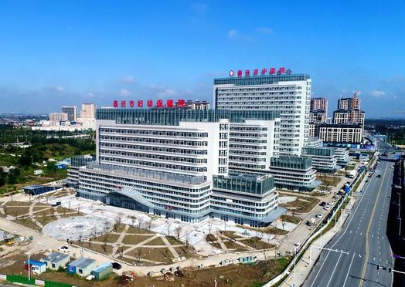

2. 所在地能源供应消纳条件
泰州市境内已知矿产资源有石油、煤炭、二氧化碳气、地热、砖瓦用粘土资源，其中油、气、地热开发价值较高。境内石油开采分布在兴化、姜堰、泰兴，探明储量在1287万t以上，年产量达40万t以上；煤炭主要分布在靖江，探明储量在1229万t，但尚未利用；地热资源丰富，资源储量在10亿m³以上，埋深在650～3000m，水温在38～69℃，具有广阔的开发利用前景，目前已开发利用地热资源企业有3家。黄桥二氧化碳气田为全国最大气田和生产地，探明储量在65亿m³以上，年产量在2亿m³左右。砖瓦用粘土全市都有分布，一般耕地和基本农田保护区禁采砖瓦用粘土，调查统计可用粘土资源量约为13600万t。
泰州市能源消费历来以原煤、原油等化石能源品种为主，今年以来规上工业消耗原煤1145.3万t，折合约818.1万t标准煤，同比下降2.07%；消耗原油331.7万t，折合473.9万t标准煤，同比下降12.53%，原煤和原油合计消费量占全泰州总能耗的比重为80.09%，同比下降2.97个百分点。
此外，清洁能源消费量同比有所提升。2023年前三季度，泰州规上工业消耗电力150.7亿kWh，折合185.2万t标准煤，同比上升8.63%；消耗热力折合91.3万t标准煤，同比上升10.81%，两者合计占全泰州总能耗的比重为17.14%，同比提升1.89个百分点。
3. 群众收入水平
泰州市2022年全年居民人均可支配收入46363元，比上年增长5.9%。从构成看，工资性收入27996元，增长5.8%；经营净收入7116元，增长6.2%；财产净收入4580元，增长4.5%；转移净收入6670元，增长7.1%。按常住地分，城镇居民人均可支配收入56576元，增长5.1%；农村居民人均可支配收入29417元，增长7.4%。城乡居民收入比由上年的1.96:1缩小至1.92:1。
4. 可再生能源资源条件
为深入推进高质量发展，加快“双碳”目标实现，近期，市发改委组织开展存量可再生能源发电项目的推进、核查工作。根据调查统计，目前全泰州已建存量可再生能源发电项目共计34个，合计核准（备案）容量达到566MW，其中兴化市17个，合计容量335.5MW，占据泰州“过半江山”（不含屋顶分布式光伏发电）。自“十二五”以来，我市可再生能源发电项目建设取得显著成绩，在泰州范围内具有起步早、种类多的特点，主要包含渔光互补光伏发电、风力发电、生物质发电和屋顶分布式光伏发电四大种类。其中渔光互补光伏发电项目在我市起步最早，从2012年已经开始，至今总装机容量合计218.5MW，每年可节约标准煤近8万t，主要由华电、中节能等6家企业进行建设。风力发电项目包括协鑫昌荣50MW风力发电项目和华电沙沟50MW风力发电项目，已于2020年底实现全容量并网发电，每年可节约标准煤7万t。截至5月底，我市累计可再生能源发电并网容量已达410MW，其中屋顶分布式光伏发电并网容量约91.4MW，新备案屋顶分布式光伏发电项目也在有序推进建设中，这些项目的建成投运将为我市高质量发展提供有力支撑，助力“双碳”目标的实现。
近年来，泰兴市把发展可再生绿色能源作为实现可持续发展的重大战略举措，不断提高绿色能源在能源消费中的比重。目前，泰兴市累计并网屋顶分布式光伏项目近5200个，装机容量205.9MW；2023年新增并网光伏用户2070户，同比上升152%。泰兴市光伏日均发电量51万kWh，年节约标准煤6.7万t，减少二氧化碳排放量16.9万t、二氧化硫9.4万t。
5. 项目区生态环境敏感因素
泰州地处长江下游三角洲平原北侧，区内地势平缓，主要为广阔的江淮冲积堆积平原。以新通扬运河为界，北部为里下河平原，南部为长江三角洲平原。平原区覆盖有厚度80-1500米不等的松散沉积层，地层可钻性强，水文地质条件优越，换热效果好，蕴藏有丰富的浅层地热能资源，开发利用优势明显。
截止2020年底，泰州市完成了城市规划区范围内浅层地热能资源调查评价，在研究城市规划区浅层地热能资源的分布特点和赋存条件的基础上，施工8个热响应试验孔，获取了地层热物性参数，评价了浅层地温资源量及开发利用潜力，进行浅层地热能开发利用适宜性分区。
研究成果显示，整个泰州市全区均适宜浅层地热能的开发，100m深度范围内的浅层地热能容量高达1.032x10¹⁵kJ/C，根据泰州市建设用地规模，并考虑城市规划、道路、桥梁、已有建筑物、城市规划绿地等影响因素，泰州市地下100m深度范围内可开发浅层地热能资源量可供夏季总制冷服务面积9.139亿㎡，可供暖服务面积8.806亿㎡。浅层地热能供暖替代标准煤按每年29kgce/㎡计算，每年可替代标准煤3036.6万t，减少CO₂排放7955.8万t，减少SO2排放25.8万t、减少氮氧化物排放22.5万t，节能减排效果明显。
二、技术路线及工艺流程
1. 负荷情况
项目地源热泵中央空调系统充分利用浅层地热能来解决建筑夏季制冷、冬季取暖需求。该项目地源热泵系统应用面积为12.16万㎡，应用范围包括中医院门诊医技楼、病房楼、配套综合楼和妇幼保健院四大区域。急诊、各种大型医疗设备用房及一些需要单独控制空调的房间等采用变制冷剂流量多联空调系统，除此之外的房间区域均采用地源热泵作为冷热源的集中空调水系统。设计选用螺杆式地源热泵机组共5台，5台主机全部采用满液式机组，冷煤采用R134a冷煤，均须达到一级能效要求。水系统采用“一次泵侧定流量，二次泵侧变流量”系统。
中医院门诊医技楼、病房楼、配套综合楼和妇幼保健院的冷热负荷如表所示。其中，大型集中空调承担的冷负荷为8197.55kW，热负荷为5801.57kW。
 | 冷负荷（kW） | 单位空调面积冷负荷（W/㎡） | 热负荷（kW） | 单位空调面积热负荷（W/㎡）
中医院门诊医技楼 | 2723.09 | 175.3 | 1864.18 | 120
中医院病房楼 | 3775.51 | 161.2 | 2790.74 | 119.2
配套综合楼 | 2055.98 | 164 | 1145.84 | 91.4
妇幼保健院 | 2375.36 | 167.6 | 1626 | 115.7
合计 | 10929.93 | 166.5 | 7440.72 | 113.3
2. 技术路线
（1）技术思路
由于医院功能的特殊性，其所需能源种类多、电能消耗大。有资料表明∶医院的能耗是一般办公建筑的1.6～2倍，而医院建筑空调通风的能耗占到整个建筑总能耗的65%。空调系统不但要供热、供冷、提供热水，还要不受季节影响。因此，现代化医院应在确保服务质量的前提下，采用一种稳定、高效、节能、环保的冷热源设备，降低能源消耗，为医院可持续发展提供保障。地源热泵系统作为打造绿色建筑中的一种新型技术在众多公共建筑中得到应用，该系统利用浅层地下水温度较为恒定的特性，以浅层地下水作为能量载体，通过压缩机系统，在夏季将建筑物内的热量转移到地下水中，在冬季将地下水中的热量转移到建筑物内，实现了建筑物的制冷和供暖。安装地源热泵可满足医院的多种需求，制冷、供热、生活热水三供一体功能，被一套系统代替了。节省了建筑面积，降低了投资费用，节能显著。
（2）技术特点
1）绿色清洁，经济高效。地源热泵通过消耗少量电能，可从土壤、地表水、地下水等浅层地热中提取4~6倍于自身所消耗电能的能量进行利用。与常规冷热源系统相比，地源热泵系统的能量利用效率整体可提高30%左右，大大减少了系统运行能耗和费用，而且除实现制冷、制热功能外，一套系统可同时实现生活热水的制取。
2）运行稳定。由于浅层地热的温度相对稳定，热泵机组吸热或放热受外界气候影响小，其运行工况比其他空调设备更稳定，可避免常规空调当外界气温过高或过低时运行不稳定的问题。
3）使用寿命长：地源热泵系统非常的可靠耐用，它的机械运动部件非常少，所有的部件不是埋在地下便是安装在室内，一般室外地下换热部分寿命为50年，地上热泵机组寿命为25年。热泵主机系统安装于室内，没有风吹、日晒、雨淋、不用频繁的清洗，使用寿命比仅有10年的普通空调高出一倍。
（3）技术适用性
地源热泵系统是一种公认的绿色节能技术，可以高效地满足夏季制冷和冬季供暖需求，但由于地源热泵实施的技术难度大，且对水文地质条件有特殊要求。其应用存在一定的局限性，即地埋管系统导致的土壤热平衡问题，尤其是在极寒或极热地区。项目所在地为夏热冬冷地区，医院建筑同时具有较大的冷热负荷，较为适用地源热泵系统。医院基于泰兴市的地质水文条件及其经济评价，进行了岩土勘测及岩土热响应测试，确定了地源热泵在医院应用可行性的前提下实施了该项目。
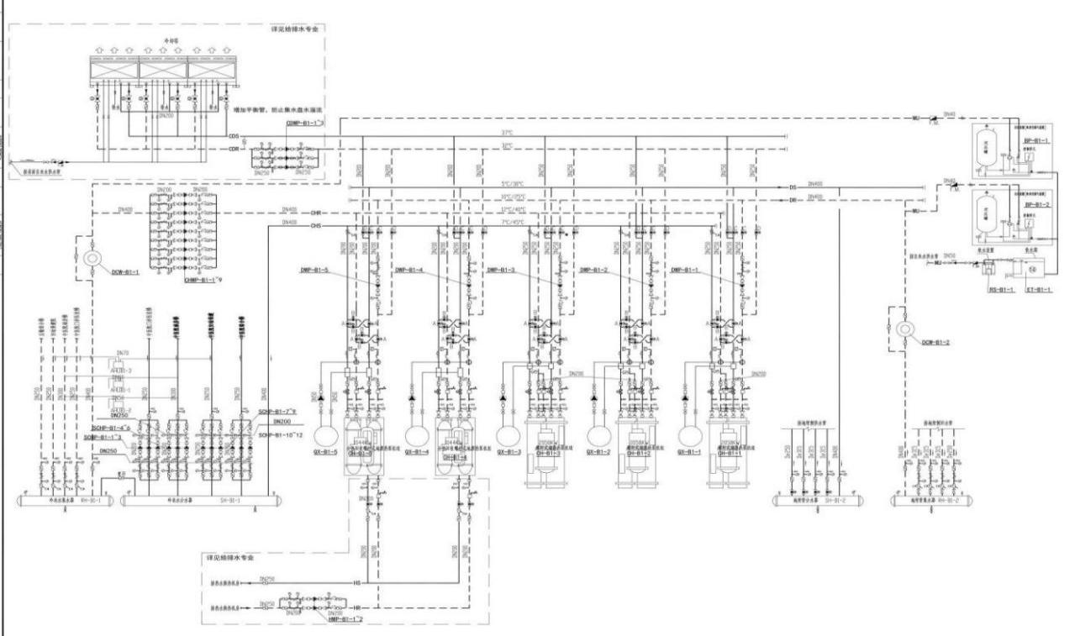
3. 系统配置
（1）机组选型
根据夏冬季空调冷热负荷确定采用3台螺杆式地源热泵机组和2台带全热回收螺杆式地源热泵机组为集中空调提供7/12℃的空调冷冻水和45/40℃的空调热水。本工程中一些需要全年独立运行的空调房间采用变制冷剂流量多联分体式空调系统（即VRV多联机系统）或分体式空调机组。
1）水冷离心式地源热泵机组3台（两用一备）
型号为：CVHG670；
制冷量2058kW、制冷功率331kW；
制热量1986.4kW、制热功率386.4kW；
制冷7℃/12℃、制热40℃/45℃；
制冷COP：6.22，制热COP：5.14。
2）水冷螺杆式地源热泵机组（全热回收型）2台（一用一备）
型号为：RTWH300CC032A1AA14XXX1AA21AX10；
制冷量1063.8kW、制冷功率183.3kW；
制热量1105.6kW、制热功率225.8kW；
制冷7～12℃、制热40～45℃；
制冷COP：5.80，制热COP：4.90。
夏季工况∶优先开启全热回收热泵机组制冷，优先使用地埋管换热器制冷，满负荷或须平衡系统散热时开启冷却塔；
冬季工况∶开启3台水冷离心式地源热泵机组制取空调热水，热回收机组低谷电时段制卫生热水。
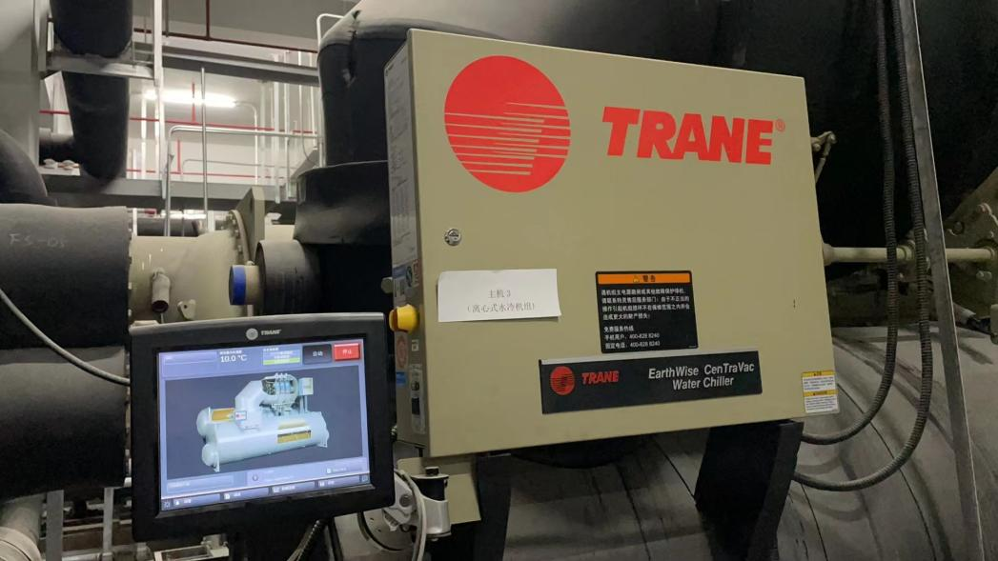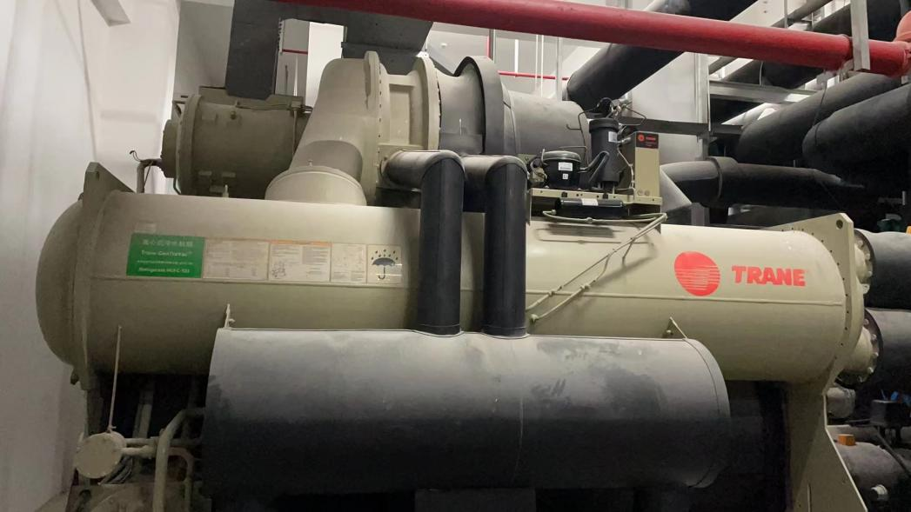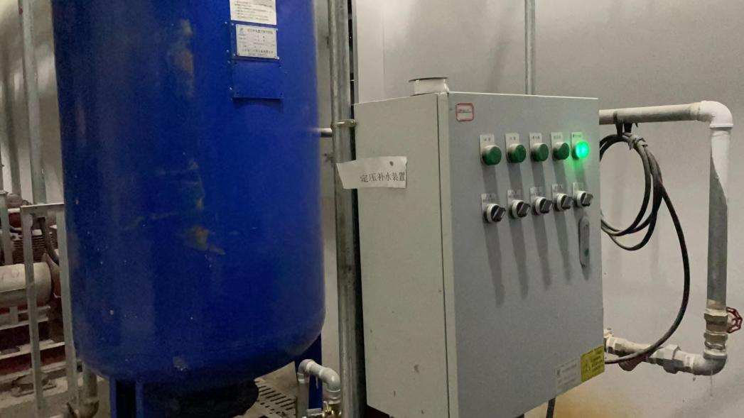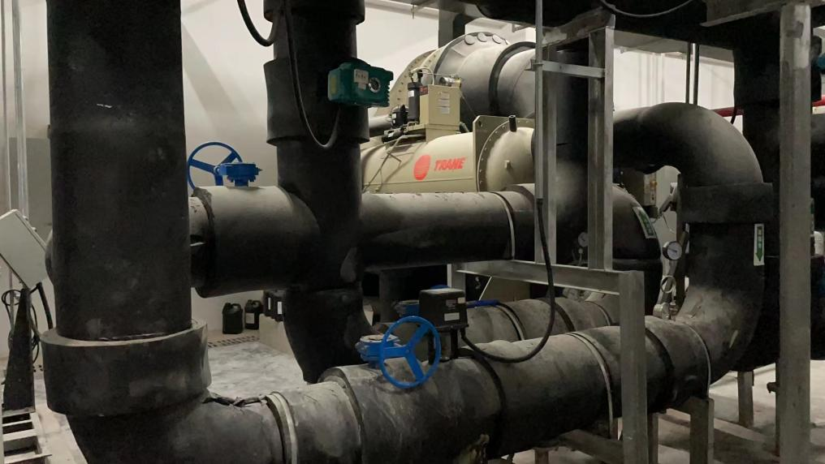
（2）地埋管换热系统
根据该项目的岩土体热响应测试报告，本工程换热量夏季按53W/m（井深），冬季按42W/m（井深）设计。埋管设计时，埋管进行分区设计、分区调控，以在提高埋管换热效率的同时，避免地下土壤冷热堆积现象的发生。地埋井的数量为1520口，划分为四个区域，西北侧绿化区域（区域一）地埋井数量为400口，西南侧绿化区域（区域二）地埋井数量为407口，东南侧绿化区域（区域三）地埋井数量为386口，北侧绿化区域（区域四）地埋井数量为327口。所有地埋井均垂直布于建筑周边红线内，孔距建筑至少1.5m远。垂直换热孔采用外径为32mm的高密度聚乙烯管单U型布置，有效埋管深度为100m。水平连接管道采用高密度聚乙烯管，承压1.6MPa。地埋管井通过支管连接汇入室外二级分水器，二级分集水器间通过管路连接汇入地下室机房的地埋侧一级分水器。
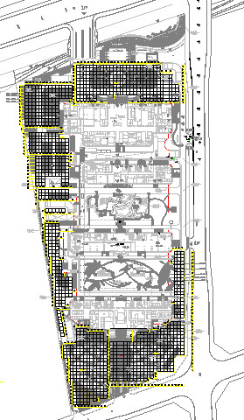
（3）输配系统形式
空调水系统为两管制闭式机械循环系统，空调水侧机房内一级泵环路采用两管制定流量系统，机房至各用能单体环路采用二级泵变流量系统。
（4）末端形式
空调末端风系统按科室功能分区，门诊大厅用低风速单风道全空气系统，其余部分均采用风机盘管加新风系统。每层每个分区均设新风机房。夏冬季新风机组将经过冷热处理的过滤新风直接送入空调房间，过渡季节则把室外过滤新风直接送入室内。并组织机械排风以保证室内新风的摄取。新风进风口及空调回风口均设低阻的初中效过滤器。新风机组和全空气空调机组的新风进风口设与机组联动的电动风阀。当新风机组和空调机组停止运行时则联动关闭新风电动风阀，防止冬季冻裂机组的热水盘管。
空调末端水系统根据建筑及功能分区，水系统总立管采用异程式，每层的水平干管均为同程式。每层在与垂直立管连接的回水干管上设置自力式动态压差平衡型电动调节阀，用来平衡水系统水平干管间的阻力损失。风机盘管的回水管上设置电动两通阀及带温控器的三速开关。组合式空调机组回水管上设置动态平衡电动调节阀，根据回水温度调节空调水量，恒定机组水阻力。
（5）生活热水
项目生活热水系统采用热水系统间接换热，热源采用两台全热回收型地源热泵机组，设置辅助热源。冬季时主要采用地源热泵机组为主辅助热源热源加热，充分利用低谷电进行制热。夏季时冷凝热经热回收用于生活热水的加热，多余热量再进入冷却塔系统或地下。
地下室设置2座热水水箱，一座为地源热泵储热水箱容积75t，由热泵机组进行循环加热，间距换热，制取45～55℃热水，另一座为恒温水箱容积30t，配备电热水锅炉加热系统，根据水箱的温度自动启停，保证水箱水温恒定在60℃。
地源热泵的热水系统提供的热水量为181.18t/d，占建筑生活热水总量的100%。
（6）系统施工
1）空调设备的安装，调试及运行可参照产品说明书或在产品供应方的技术指导下进行。空调主机、风机、大泵、空调机组等定货时要求厂商提供设备噪声值及隔振消声措施，并作减振处理，吊顶式空调器及吊装的风机，风机箱等运行中产生插动的各种设备均设减振吊架，空调器和风机进出口按要求设消声设备，所有设备安装前混凝土基础处须进行质量交接验收，合格后方可安装设备。包括设备基础尺寸、位置，基础的强度，基础表面的平整度、水平度均应符合要求。若有基础特殊要求的，应按说明书制作。
2）用于系统安装上的粘结剂应采用不燃烧材料或难燃烧材料。
3）防火风管的本体、框架与固定材料、密封垫料为不燃材料。
（7）空调自控
1）空调机组的表冷器出水管上均安装动态平衡电动调节阀，通过改变水流量控制所需空气温度。以回风温度作为控制信号。
2）空调水系统采用二次泵变流量系统。二次泵采用变流量系统，根据供回水温差控制二次泵水泵变频器，实现节能运行。空调水系统一次泵与主机联动，采用变流量系统。
3）冷热源系统的节能控制方式和运行模式：智能化BA控制系统。末端设备控制方式：电动二通阀控制。各房间可根据房间使用功能、时间等的不同予以独立调节，能够有效地降低空调系统的部分负荷。空调自动控制系统根据供回水总管的温度、流量信号、计算系统的实际空调负荷，并控制地意热泵机组及其配用的空调大泵的运行台数和运行组合。空调自动控制系统累计每台地源热泵机组、空调水泵的运行时间，并控制地源热泵机组和空调水泵均衡运行。
4）地源热泵机组、冷热水泵、冷却水泵和地埋管联锁运行。启动顺序∶地源热泵机组地源水泵启动→负荷侧二次泵运转→负荷侧一次泵运转→地埋管换热系统运转→地源热泵机组启动。停机顺序相反。
（8）热量平衡分析
项目土壤源热泵系统夏季承担室内冷负荷、冬季承担室内热负荷，属于可再生能源建筑应用，符合碳达峰与碳中和国家战略方针要求。
由于泰兴地处夏热冬冷地区，全年夏冬季冷热负荷处于非平衡状态，从而会导致埋管全年地下取放热量失衡；同时，对于医院类建筑，其建筑功能的多样性导致不同用房空调运行时间的不一致性，从而会进一步加剧地下土壤取放热量的不平衡性。为了保证系统长期高效运行，利用测试得到的热物性参数值，根据整个医院的全年冷热负荷状况，进行长期运行时土壤热平衡动态模拟计算，在系统设计与运行中采用各种措施来缓解土壤热失衡问题。
为确保项目土壤源热泵系统不出现土壤热失衡问题，从系统优化设计、优良施工质量及后期的科学运行管理三个大方面来控制，以保证系统长年稳定高效地运行。具体解决措施思路如图所示。
项目采用了生活热水、冷却塔辅助供冷、设置监控系统、系统运行策略等措施以解决土壤热平衡问题。
1）冷却塔辅助冷却
项目采用闭式冷却塔辅助散热运行解决土壤热平衡问题，夏季采用冷却塔辅助供冷。
2）生活热水
项目生活热水系统采用开热水系统间接换热，热源采用两台制热量为1000kW的全热回收型地源热泵机组，设置辅助热源。冬季时主要采用地源热泵机组为主辅助热源加热，充分利用低谷电进行制热。夏季时冷凝热经热回收用于生活热水的加热，多余热量再进入冷却塔系统或地下。地源热泵的热水系统提供的热水量为181.18t/d，占建筑生活热水总量的100%。
3）设置监控系统
为保证系统的高效运行，应在空调系统中设置多重监测系统，多方位保障系统稳定高效运行。项目采用自控系统，对数据进行逐时监测，负荷需求变换的满足通过自控系统实现，热平衡的运行策略根据监测系统数值统计每年调整一次。具体如图。
4. 运行情况
蒸发器侧的进出水温度为14℃/11℃，冷凝器侧的进出水温度42℃/46℃。开启的两台机组测试制热的平均COP为5.56，铭牌上额定工况下制热的COP为5.14，换算标准工况后平均COP为5.17，所以机组标准制热工况的COP值达到名牌工况数值，运行情况良好。
医院全年运营，正常运营后年综合能耗为1714.07tce（当量值）/2622.54tce（等价值），能源消耗以天然气和电力为主，分别占总能耗的68.91%和31.09%。
（1）地源热泵空调供暖系统节能量计算（参比传统中央空调）
地源热泵耗电量：
8262/3.93×12×110=2775022.90kWh
7937/3.73×12×110=2808804.29kWh
2775022.90+2808804.29=5583827.19kWh
对比传统中央空调耗电量，
8262/3.3×12×110=3304800kWh
7937/3×12×110=3492280kWh
3304800+3492280=6797080kWh
地源热泵系统节电量为6797080-5583827.19=1213252.81kWh。
（2）地源热泵热水系统节能量估算（参比燃气热水锅炉）
项目由可再生能源每年提供的热水为：181.18×365=66130.7t；
提供66130.7t60℃的热水需要的热量为：4.187（水的比热）×66130700（热水量）×（60-15）=12460015840.5kJ（15℃为平均进水温度）。
与燃气热水锅炉对比：
产生12460015840.5kJ热量需要的天然气（按燃气锅炉效率为89%计算，天燃气热值为35544kJ/m³）为12460015840.5/（35544×89%）=393878.51m³。
折算成标准煤为393878.51×1.2143/1000=478.29t，
折算成电量为478.29×1000/0.345=1386347.83kWh。
项目地源热泵热水系统每年的节电量为1386347.83kWh，节标准煤478.29t。
（3）可再生能源应用的节能量
项目可再生能源节能量为地源热泵空调供暖系统节能量与地源热泵热水系统节能量之和。
节电量为1213252.81+1386347.83=2599600.64kWh/a。
项目全年常规能源替代量约1040t标准煤，每年二氧化碳减排量约2591t，每年二氧化硫减排量约78t，每年碳粉尘减排量约707t。
三、经营模式
泰兴市中医院为三级乙等综合医院，泰兴市妇幼保健院为二级妇幼保健院。泰兴市中医院（北院）与泰兴市妇幼保健院新建项目为自建自营模式，由泰兴市中医院直接投资建设，然后由泰兴市中医院直接经营管理。
四、效益分析
1. 经济效益分析
项目地源热泵空调系统的总投资概算为4045.99万元，如所示：
序号 | 单位工程名称 | 总投资（万元）
1 | 室外地埋管工程 | 952.20
2 | 室外空调冷热水管工程 | 107.02
3 | 地下室空调机房工程 | 1039.68
4 | 冷却水系统工程 | 216.54
5 | 空调通风工程 | 1730.55
合计 |  | 4045.99

采用冷水机组+热水锅炉空调供暖系统，总投资约为3200万元。地源热泵空调系统的总投资为4045.99万元，则增量投资为845.99万元。
年节约电量：项目利用可再生能源的年节能总量为2599600.64kWh。
年节约电费：空调供暖系统及热水系统由医院后勤部门统一管理，按照泰兴电价0.8元/kWh，则年节约电费约为207.97万元。
投资回收期为：845.99/207.97=4.07年。
2. 环保效益分析
项目集成运用高性能围护结构、屋顶绿化、高效设备系统、节能灯具和节水器具、雨水回收利用、节水灌溉系统、装配式建筑技术、室内空气监测、BIM等技术，促进了生态、低碳、绿色、环保政策的落实，使绿色建筑技术措施得以全面推广，能源得以充分利用，为社会可持续发展做出贡献。
根据项目全生命周期平均碳排放量计算，泰兴市妇幼保健院、中医院（北院）新建项目碳排放量约26.23万t，采用节能设计标准建造、地源热泵等多项绿色低碳技术约可减少碳排放约13.89万t，全生命周期累计减少碳排放率达34%。
3. 社会效益分析
项目建设中集成医院政策、管理、教学、生活为一体的综合化“绿色医院”模式，同时打造绿色智慧集约型医院，为医护、患者、工作人员提供健康、适用、高效地工作和生活环境，推动医院环境和可持续发展迈上一个新台阶。利用项目的工作成果，促进技术成果产业化、行业技术进步，降低建筑能耗和资源，推动高品质绿色医院建设，树立了良好的榜样，具有非常高的推广价值。通过绿色医院的创建将绿色、节能、安全和环保的理念传递给整个社会，对泰兴市及周边城市推进节能减排、绿色生态医院理念起到引领示范作用。
泰兴市中医院（北院）与泰兴市妇幼保健院新建项目为2022年度江苏省绿色建筑发展专项资金项目，获得省级财政补贴资金400万元。
五、突出亮点
1. 地源热泵可再生能源系统运用
医院地源热泵系统在医院中具有广泛的应用前景。通过利用可再生能源，提高医院的能源利用效率和服务质量，降低医院的运营成本和提高医院的经济效益等方面，地源热泵系统都展现出了其独特的优势。同时，随着科技的不断进步和环保意识的不断提高，地源热泵系统也将会在医院中得到更加广泛的应用和发展。泰兴市中医院（北院）与泰兴市妇幼保健院新建项目为2022年度江苏省绿色建筑发展专项资金可再生能源建筑示范项目，对此技术的推广应用具有重要的示范意义。
项目地源热泵系统投入使用后年节电量可达259.96万kWh，全年常规能源替代量约1040t标准煤，每年二氧化碳减排量约2591t，每年二氧化硫减排量约78t，每年碳粉尘减排量约707t。
2. 智能化运营
设置建筑能耗分项计量系统，对医院内的不同部门的照明、动力、空调等系统分别设电能计量表，实现建筑能耗分项计量与监控，以及能耗数据的上传及分析，针对能耗数据异常的部门及时查明原因、优化运行策略。结合智能化系统，设置能耗、水耗公示模块。
项目所采用的楼宇自控系统融合了能耗采集功能，使机电系统的运行工况和能耗可以被同时监控，系统不断的自适应调整运行状态，并最终稳定在节能工况下运行成为现实；楼宇自控系统还可以实现对环境的监测功能，例如地下室CO、手术室温湿度、洁净区域的相关传感器等。
3. 绿色建筑技术集成应用
泰兴市妇幼保健院、中医院（北院）新建项目综合采用多种低碳节能措施，以绿色建筑为基本要求，重点在围护结构热工性能优化、可再生能源应用优化、水资源综合利用技术、BIM技术应用、能耗分项计量系统、智能化高集成运营管理系统等方面开展了相关关键技术的应用。
根据项目全生命周期平均碳排放量计算，泰兴市妇幼保健院、中医院（北院）新建项目碳排放量约26.23万t，采用节能设计标准建造、地源热泵等多项绿色低碳技术约可减少碳排放约13.89万t，全生命周期累计减少碳排放率达34%。

1.17 徐州荣盛花语城污水源热泵能源站可再生能源项目
一、项目基本情况
徐州荣盛花语城污水源热泵供暖、制冷能源站项目位于徐州市泉山区三环南路与长安路交叉路口东侧，项目集住宅、商业综合体、沿街商铺为一体的商业综合体，总建筑面积约为1080195.8㎡；本项目供暖面积83.8万㎡，其中12.6万㎡商业部分采用中央空调方式供暖、供冷，剩余约71.2万㎡住宅部分采用地暖形式供暖。
本项目共建设3个能源综合能源站，位于项目地下室，包括热泵机房、污水换热泵房、电控室、值班室、办公室及配电室，机房总供热量为36400kW，供冷量20034kW。总使用面积3000㎡，我方拥有30年的运营权，服务期满后要将能源站、市政取排水管路以及能源站配套的配电室产权及使用权归甲方所有，服务期满后我方享有优先继续服务权。
二、技术路线及工艺流程
1. 负荷情况
泵站名称 | 建筑面积 | 热负荷指标（W/㎡） | 热负荷 | 冷负荷指标（W/㎡） | 冷负荷
泵站名称 | （万㎡） | 热负荷指标（W/㎡） | （kW） | 冷负荷指标（W/㎡） | （kW）
A地块商业热泵站 | 12.6 | 80 | 10056 | 160 | 20034
A地块住宅热泵站 | 27.2 | 37 | 10064
B1地块热泵站 | 44 | 37 | 16280
合计 | 83.8 | / | 36400 |  | 20034
2. 技术路线
该项目采用可再生中水污水源热泵技术，引用项目对面国祯污水处理厂排放出的中水作为冷热源，通过哈工大专利技术---流道式可再生水换热器与中介水交换，产生冷热给住宅供冷暖的技术原理。利用国祯污水处理厂排放的中水，经实际测量中水渠水流量约为9000 m³/h，本项目中水用量为4886.8 m³/h，所以本项目中水量非常充足。 建筑供暖末端采用地热盘管和中央空调，地热盘管系统水供回水温度设定为45/35℃，中央空调供回水温度为50/40℃。建筑供冷末端采用中央空调，系统供回水温度为7/12℃。

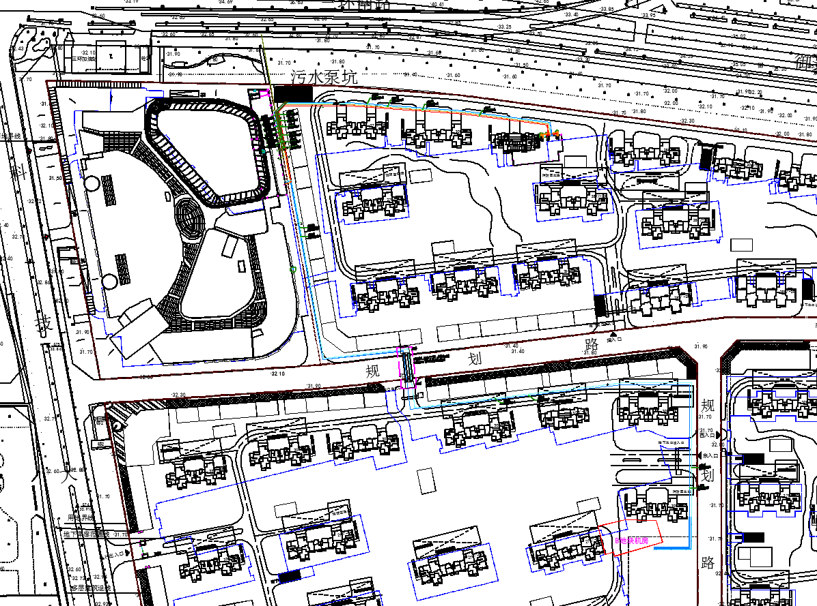

（1）中水用量
本项目热泵系统供热量为34.73MW，除B2地块选择螺杆式机组外，其他地块均选择离心式机组。在现有的污水工况和制热工况下，本项目的中水总用量为：4886.8 m³/h。计算公式：
式中，QY ——污水中的提热量，kW；
G —— 冬季污水的最低h流量，kg/h；
C —— 水的热容，4.18kj/kg·k；
△T —— 污水进、出水温差，5℃。
根据我们对国祯污水处理厂中水水温水量的监测记录和现有使用情况的了解，其可用流量平均为9000 m³/h，平均温度为13℃，本项目污水源热泵系统在极寒天气，系统满负荷运行时污水最大用量为4886.8m³/h，污水流量和温度均可满足项目使用。
（2）污水引退水方式
在距离热泵机房最近的污水干渠附近，修建一个污水提升泵站，用以安装污水提升泵；然后按照市政施工要求在距离提升泵站较近的污水主干渠开口取水，敷设一条污水管道，管道应以3‰或5‰的坡度，将市政干渠内的部分污水，以重力流引至污水提升泵站内，用污水提升泵将污水送至机房内的污水专用换热器中，供污水源热泵系统提热或散热。
换热后的污水要排回污水干渠，如果排回取水干渠，则退水点与取水点应离50米以上，并在取水点的下游；也可以就近排放至其他污水渠。具体示意见下图所示。
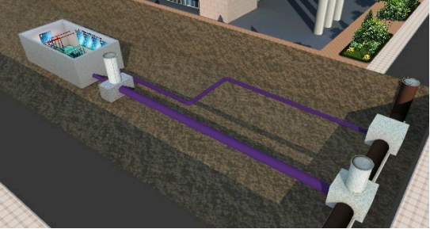
引退水示意图（地下）
3. 系统配置
项目目主要分为室外引退水管网、污水泵坑及机房内部设备三部分组成。引退水采用顶管施工，从污水处理厂中水排放主管网切口接管沿着长安路至荣盛花语城项目红线内，单程1.74km。污水泵坑内主要设备为污水提升泵，机房内主要设备为热泵主机、水泵、换热器等。
污水泵坑内主要设备为7台90kW污水提升泵。
A地块商业机房内设备为42台型号为JTHR-WLT-200-0.3/0.2的污水换热器和3台75kW末端循环泵、3台55kW中介水循环泵，配制热量为4600kW的离心式热泵机组2台。
A地块住宅机房内设备为5台30kW末端循环泵、3台75kW中介水循环泵，配制热量为2600kW的离心式热泵机组4台。
B地块住宅机房内设备为5台55kW末端循环泵、5台90kW中介水循环泵，配制热量为2100kW的离心式热泵机组8台。
（1）热泵机组运行参数
项目 工况 |  | 制冷 |  |  | 制热
污水源热泵机组
热泵数量（台） |  | 2 |  |  | 2
制冷量/制热量（kW） |  | 4134.0 |  |  | 4571.0
系统水 | 温度（℃） | 12.0 | ～ | 7.0 | 50.0 | ～ | 40.0
系统水 | 流量（m³/h） | 710.9 |  |  | 393.0
中介水 | 温度（℃） | 36.5 | ～ | 30.0 | 10.0 | ～ | 5.0
中介水 | 流量（m³/h） | 634.1 |  |  | 616.3
污 水 | 温度（℃） | 32.5 | ～ | 26.0 | 13.0 | ～ | 8.0
污 水 | 流量（m³/h） | 634.1 |  |  | 616.3
输入功率（kW） |  | 659.3 |  |  | 987.0
污水专用换热器
污水换热量（kW） |  | 4793.3 |  |  | 3584.0
计算换热面积（㎡） |  | 998.6 |  |  | 995.6
换热器型号 |  | JTHR-WLT-200-0.3/0.2
换热器数量（台） |  | 5 |  |  | 5

项目 工况 |  | 制冷 |  |  | 制热
污水源热泵机组
热泵数量（台） |  | 4 |  |  | 4
制冷量/制热量（kW） |  | 2637.0 |  |  | 2745.0
系统水 | 温度（℃） | 12.0 | ～ | 7.0 | 50.0 | ～ | 40.0
系统水 | 流量（m³/h） | 226.7 |  |  | 236
中介水 | 温度（℃） | 35.5 | ～ | 29.5 | 10.0 | ～ | 5.0
中介水 | 流量（m³/h） | 429.0 |  |  | 382.1
污 水 | 温度（℃） | 32.0 | ～ | 26.0 | 13.0 | ～ | 8.0
污 水 | 流量（m³/h） | 429.0 |  |  | 382.1
输入功率（kW） |  | 356.9 |  |  | 523.1
污水专用换热器
污水换热量（kW） |  | 2304.5 |  |  | 2014.7
计算换热面积（㎡） |  | 548.7 |  |  | 559.6
换热器型号 |  | JTHR-WLT-200-0.3/0.2
换热器数量（台） |  | 3 |  |  | 3

项目 工况 |  | 制热
污水源热泵机组
热泵数量（台） |  | 8
制冷量/制热量（kW） |  | 2099.0
系统水 | 温度（℃） | 45.0 | ～ | 35.0
系统水 | 流量（m³/h） | 180.5
中介水 | 温度（℃） | 10.0 | ～ | 5.0
中介水 | 流量（m³/h） | 283.3
污 水 | 温度（℃） | 13.0 | ～ | 8.0
污 水 | 流量（m³/h） | 283.3
输入功率（kW） |  | 451.6
污水专用换热器
污水换热量（kW） |  | 1647.4
计算换热面积（㎡） |  | 457.6
换热器型号 |  | JTHR-WLT-200-0.3/0.2
换热器数量（台） |  | 2.5
注：（1）全部工程总的中水用量为4885.8m³/h。
（2）热泵系统以环境最恶劣的情况设计，表中所列热泵功率为全年最高值。
（三）关于系统运行参数
1. 中水侧及介质水侧运行参数
根据提供的全年中水温度资料，并结合热泵机组蒸发器最低蒸发温度要求、冷凝器冷凝温度，确定中水侧及介质水侧运行参数如下：
工况 | 中水进/出水温度（℃） | 介质水进/出水温度（℃）
供热 | 13/8 | 5/10
供冷 | 26/32.5 | 7/12
2. 用户侧运行参数
本项目主要服务对象为现荣盛花语城项目住宅，根据业主提供的系统冷负荷、热负荷及水系统设计供、回水温度资料，确定供回水温度如下表：
工况 |  | 供回水温度（℃）
供暖 | 地热盘管 | 45/35
供暖 | 中央空调 | 50/40
供冷 | 中央空调 | 7/12

3. 系统关键设备——流道式污水专用换热器
哈尔滨工业大学经过多年潜心研究，经过了大量的现场实验，最终彻底解决了这一难题。采用独特的“污水侧无触点单宽流道”设计，依靠中介水侧内支撑，即保证了换热面的抗挠度和设备承压能力，又保证了污水、废水无需前置防堵、过滤措施在换热器内顺畅通过。
两侧介质在流动过程中产生紊流和扰动，延缓污垢的集聚、提高了传热效率。清洗周期长达6个月以上。
污水侧采用大截面、单流程，中介水侧采用小截面多层并联再串联设计，总体上保持两种介质的逆流换热，保证了传热系数的同时减小了设备占地面积。
产品原理及优势：
哈工大金涛流道式污水及地表水源热泵系统，配置自主研发的流道式污水换热器作为热能采集设备，无需前置防堵过滤措施，污水中常见的污杂物可以无阻塞顺利通过，污水在流动过程中将热量传递给清洁的中介水，有效解决了污水热能开发利用过程中常见的堵塞、污染以及腐蚀问题。
1）污水侧无触点、无障碍物、单宽流道设计，对污水中常见的漂浮物、悬浮物、易沉固体等可见污杂物具备极强的抗堵性能，清洗周期可达180天以上；
2）污水侧可快速开启，便于维护清洗；标准化、模块式组装工艺，设备承压可达1MPa以上；
3）采用热浸锌、阳极氧化等有针对性的防腐工艺，原生污水工况下设备使用寿命不低于10年；
4）污水侧采用大截面、单流程，中介水侧采用小截面多层并联再串联设计，总体上保持两种介质的逆流换热，传热系数高、占地面积小；广泛适用于各类城镇污水、地表水等含有固体污杂物的低温污废水热能采集，也可用于硬度较低、无析晶、结垢现象的各类中高温工业废水的热能回收。
该项目还采用了东方电子控制系统及云平台技术根据项目的设计图纸，结合建筑节能标准等，分析该项目控制方面有以下几大优点：
安全可靠：
采用切实可行的措施确保系统的安全可靠运行是中央空调控制系统设计的关键。不合理的控制方案必然会给系统的运行留下隐患。
本项目较常规中央空调更为复杂，有其运行时间较长等的特殊性。离心机有小负荷喘振，螺杆压缩机有低负荷低效、过渡季节难开机等不利状况，因此，针对本项目中央空调系统，除要求有针对性的设计中央空调主机外，利用自动化控制技术，实现系统安全可靠运行是关键。
环保节能：
环保性
系统运营中，应尽可能减少电力消耗的同时，减少污染物排放，改善大气环境。采用节能的设备和控制系统可大大降低运行费用，减少排出的污染物质和温室效应气体，降低P㎡.5浓度。
节能性
没有优秀的节能设计方案势必导致全年运行能耗较高，因此应注重系统节能方案设计和高效运营。
系统的高效运行除了要求有合理的系统形式还要有优秀的控制方案。常规中央空调系统往往是根据建筑当地的气象资料（最高/低气温）和建筑物的特点而设计，主机、水泵都有一定余量，在不同季节、不同时段时，空调系统全年部分负荷运行的时间约90%以上。且常规中央空调系统一般都不采用集中控制系统，系统的运行管理复杂。且空调主机和附属设备均采用定流量、定温度运行模式。只要空调主机启动，循环水泵、冷却泵都在工频状态下运行，系统整体能耗也势必较高，本项目循环泵采用变频控制，结合较好的节能智能化控制，可有效果降低系统运行费用。
能源管理及持续节能优化：
能源分项计量和持续节能
中央空调系统是由多个设备组成的系统，需要由各个设备之间匹配运行，才能实现正常的供冷。由于系统中包含多个设备，且各个设备的运行对系统整体效率都有影响，因此要实现系统节能的前提是对现有系统能耗情况的详尽掌握，因此，应对中央空调系统中的各个设备进行分类分项电能计量，为系统的持续节能方案的实施提供数据和依据。
智能化管理和人性化操作
系统完全依靠人工管理，系统运行效果受个人的依赖很大，不但空调使用效果受影响，而且系统运行成本也势必较高，造成较大的能源浪费。系统运行对操作和维护人员的要求较高，带来管理成本的提高。因此，采用集中控制系统实现系统的自动化、智能化运行、人性化操作是必需的。
云服务系统：
通过先进的云服务能够远程掌握中央空调设备及系统的真实、详细的运行状况，并且能够帮助分析数据的深刻价值，提供专业的运维服务，实现远程实时监控、数据采集与存储、实时预报警处理、数据挖掘能效优化、售后服务管理、远程支持、客户在线联络等功能，提高系统运营和设备服务的质量、效率，提高系统竞争力和客户满意度。
视频监控：
用户采用远程集中存储的视频云监控方案，搭建企业千兆网络的视频监控云服务平台，分站空调机房需安装相应网络摄像机等辅助设备，通过运营商提供的专用网络传输至总控调度中心进行存储、实时浏览并且实现对各个分站视频和数据远程监控，达到无人化值守节约人力的目的。
综上所述，我们采用东方电子最新的中央空调节能智能控制技术，实现对荣盛花语城项目能源站机房设备的节能、智能控制，确保系统运行效果的前提下，实现系统高效节能、高舒适度、智能自动运行。
4. 运行情况
以2022－2023年供暖季为例：
2022年11月16日花语城A、B地块能源站开始供暖试运行，系统采用群控、节能模式，热泵主机根据分时段补偿，调节出水温度； 未来广场站采用群控模式，根据供暖期阶段合理安排热泵设备、水泵、污水换热器的运行台数：
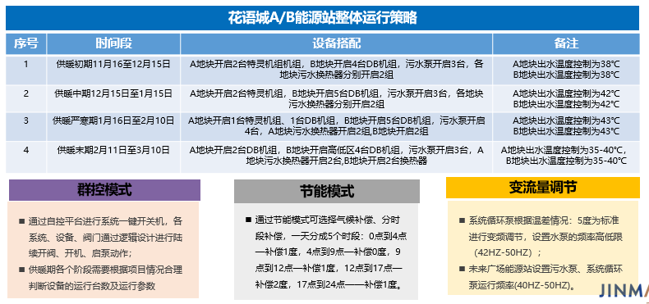
荣盛花语城A地块能源站运行116天，整体用热率为46.7%，上年度为49%，高、低区热泵主机负荷为65～90%之间，总用电量较上年度增加122538 kWh。
三、项目经营模式
1. 投资概算及经营模式
本项目工程主要包含：污水引退水管路敷设及污水换热泵房工程、热泵机房建设工程、机房内污水源热泵系统设备及施工、供暖外网管路敷设（机房至换热站）、高低压配电工程。项目总投资约12007万元。具体项目如下表所示：
序号 | 项目 |  | 数额  （万元） | 备注
1 | 主要 | 热泵主机 | 1015 | 三个机房所有热泵机组
1 | 设备 | 污水换热器 | 1248 | 型号JTHR-WLT-200-0.3/0.2共42台
1 | 设备 | 水泵 | 125 | 包含系统水循环泵、中介水循环泵、污水提升泵、补水泵
1 | 设备 | 水处理设备 | 90 | 包含水箱、软化水装置、除污器
1 | 设备 | 阀门、钢管 | 350 | 三个能源站的钢管和阀门
2 | 机电安装工程 | 低压配电工程 | 1360 | 低压配电柜和自控
2 | 机电安装工程 | 强电工程 | 1800 | 高压进线工程、变压器、补偿、计量
2 | 机电安装工程 | 设备安装工程 | 780 | 包括低压配电工程和设备安装工程
3 | 购买机房费用 |  | 1160 | 3个机房共计3410㎡
4 | 引、退水工程 |  | 2789 | 全长838米双程，包含绿化恢复、泵坑、手续费等
5 | 引退水泵坑 |  | 226 | 用于引退取水额方涵
6 | 中介水工程 |  | 744 | 中介水管网，从A地块商业机房分往各站
7 | 设计费 |  | 240 | 取总投资额2%
8 | 立项、审批、协调费用 |  | 80
9 | 合计 |  | 12007
本项目的土建、配电等配套设施按可供热83.8万㎡的能力建设；总投资约12007万元。经济分析按最大供热能力计算。
本项目采用污水源热泵系统为建筑供热，大量利用可再生能源——城市污水作为城市供热的主要热源，相对于燃煤锅炉房相比，提高一次能源利用率，节能减排效果明显。
本项目运营费用包括：动力成本，职工福利、折旧费、维修费、税金。营业收入包括供暖费和空调费。接口费按75元/㎡计算，电费0.525元/kWh，住宅供暖费收费标准为23元/㎡，商业供暖费收费标准为9.5元/㎡·月。本项目回收期分析如下表。
序号 | 项目 |  | 数额（万元） | 备注
1 | 投资 |  | 12007
2 | 运行  费用 | 人员工资 | 100 | 以每站5人计算，每人每年5万元（3个站）
2 | 运行  费用 | 设备折旧 | 537.7 | 设备以15年折旧计算
2 | 运行  费用 | 电费 | 697.95 | 供暖电费0.525元/kWh，制冷电费0.85元/kWh
2 | 运行  费用 | 维修费 | 40.8 | 包含更换一次主机费用
2 | 运行  费用 | 费用小计 | 1376.45
3 | 收入 | 商业（供暖） | 478.8 | 12.6万㎡,收费标准为38元/㎡
3 | 收入 | 住宅（供暖） | 1637.6 | 71.2万㎡,收费标准平均为23元/㎡
3 | 收入 | 商业（制冷） | 478.8 | 12.6万㎡,收费标准为38元/㎡
3 | 收入 | 收入小计 | 2595.2
4 | 税金 |  | 304.7 | 所得税取利润的25%
5 | 回收期计算（年） |  | 6.84 | 投资/（收入-运行费用+折旧）
由上表可见本项目回收期为6.84年，为此类工程中不可多得的优质项目。
所以本项目采用徐州金茂智慧能源公司投资的方式，无论是在资金投入还是在运营上都具有极大优势。

四、经济效益分析
1. 经济效益
热泵制热量kW | 运行时间（h/d） | 冬季供暖期（天） | 负荷平均系数
34730 | 14 | 110 | 100%
热泵制冷量kW | 运行时间（h/d） | 冬季供暖期（天） | 负荷平均系数
13780 | 14 | 120 | 100%
编制依据
依据《关于固定资产工程项目可行性研究报告“节能篇（章）”编制及评估的规定》中的有关要求进行编制。
能耗指标及能耗分析
能耗指标
节约和合理利用能源是国家在经济发展和各项建设工程中的一项重要方针政策。根据国家当前经济高速发展的形势，工程项目采用现代高效节能的先进设备，工程设计中采用先进供暖工艺系统是达到节能的根本措施，为此在本工程中将认真贯彻节约和合理利用能源方针，采取切实可行措施，以求达到最佳效果。
利用可再生污水源热泵技术建立城市集中供暖系统相对传统的燃煤锅炉供暖系统而言，就是一项节能降耗，减少一次能源消耗的节能系统工程。通过能源利用效率指标的对比，可以清晰的看出热泵系统的节能效果。
能耗分析
由于热泵能够使低温热能得到有效利用，达到节约能源，提高能源利用率的目的，因而受到普遍重视。以下通过与常规锅炉供暖方式进行定性与定量的比较。（资料引用《热能转换与利用》第二版 冶金工业出版社）
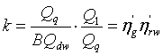
引用“供热指数 k”，它是指热用户得到的热量Q1与燃料提供的热量BQdw之比，即：
式中 B――－标准煤燃料消耗量， kg/h；Qdw―――标准煤热值7000kcal/kg 。
Q1―――用户得热。
项目能耗计算
（1）设备耗电量统计
冬季
设备名称 | 设备用电功率（kW） | 数量 | 总功率（kW） | 供应范围
离心热泵功率 | 987 | 2 | 1974 | 商业
中介水泵功率 | 55 | 2 | 110 | 商业
系统水泵功率 | 75 | 2 | 150 | 商业
离心热泵功率 | 523.1 | 4 | 2092.4 | A住宅
中介水泵功率 | 75 | 2 | 150 | A住宅
系统水泵功率 | 30 | 4 | 120 | A住宅
螺杆热泵功率 | 250 | 8 | 2000 | B住宅
中介水泵功率 | 90 | 4 | 360 | B住宅
系统水泵功率 | 55 | 4 | 220 | B住宅
污水泵功率 | 90 | 6 | 540
h总功率 |  |  | 7716.4
夏季
设备名称 | 设备用电功率（kW） | 数量 | 总功率 | 供应范围
离心热泵功率 | 659 | 2 | 1318 | 商业
中介水泵功率 | 55 | 2 | 110 | 商业
系统水泵功率 | 75 | 2 | 150 | 商业
离心热泵功率 | 356.9 | 2 | 713.8 | 商业
中介水泵功率 | 75 | 1 | 75 | 商业
系统水泵功率 | 30 | 2 | 60 | 商业
污水泵功率 | 90 | 3 | 270 | 商业
h总功率 |  |  | 2696.8
（2）系统能耗比较
项目系统 | 市政蒸汽 | 污水源热泵
制热量kW/h | 34731 | 34731
设备耗电量kW | 270 | 7716.4
每天运行h | 14 | 14
冬季运行天数 | 110 | 110
冬季耗电量（kWH） | 415800 | 11883256
蒸汽热值KCal/kg | 600 | ——
冬季蒸汽量t | 76662.894 | ——
冬季供热量KCal | 45997736400.00 | ——
供热效率 | 0.75 | ——
锅炉效率 | 0.7 | ——
供热指数 |  | ——
煤电折算系数kg/kWh | 0.1229 | 0.1229
标准煤热值KCal/kg | 7000 | 7000
蒸汽耗煤量t | 12516.39 | ——
电力耗煤量t | 51.10 | 1460.45
标准煤消耗合计t | 12567.49 | 1460.45
污水源热泵能源站冬季节能指标
标准煤节省t | 11107.04
CO₂减排t | 29100.45 | 2.62
SO₂减排t | 94.41 | 0.0085
NO_{X}减排t | 82.19 | 0.0074
CO减排t | 255.46 | 0.023
每t标准煤，排放：二氧化碳2.62t、二氧化硫8.5㎏、氮氧化物7.4㎏、一氧化碳23 kg/t。
夏季供冷能耗比较
项目系统 | 水源冷水机组 | 污水源热泵
制冷量kW/h | 13780 | 13780
设备耗电量kW | 2870.83 | 2696.8
每天运行h | 14 | 14
夏季运行天数 | 120 | 120
夏季耗电量（kWH） | 4823000 | 4530624
煤电折算系数kg/kWh | 0.1229 | 0.1229
标准煤热值KCal/kg | 7000 | 7000
电力耗煤量t | 592.75 | 556.81
标准煤消耗合计 | 592.75 | 556.81

污水源热泵能源站夏季节能指标
标准煤节省t | 35.93
CO₂减排t | 94.14 | 2.62
SO₂减排t | 0.31 | 0.0085
NO_{X}减排t | 0.27 | 0.0074
CO减排t | 0.83 | 0.023
每t标准煤，排放：二氧化碳2.62t、二氧化硫8.5㎏、氮氧化物7.4㎏、一氧化碳23 kg/t。
污水源热泵能源站全年节能指标
标准煤节省t | 11142.97 | 折算系数
CO₂减排t | 29194.59 | 2.62
SO₂减排t | 94.72 | 0.0085
NO_{X}减排t | 82.46 | 0.0074
CO减排t | 256.29 | 0.023
节能率：85%
通过采用节能智能系统解决方案及产品，可确保系统运行稳定可靠，且节能效果显著，技术节能与行为节能相结合，本项目中央空调控制系统节能率不低于20%，直接经济效应显著。机房完全可实现无人职守，节约大量的人员投入费用。
出色的中央空调节能控制系统在节约能源费用的同时环境效应显著，一次能源利用率高，预估每年每㎡建筑可再节约标准煤燃烧17t，削减约42t氮氧化物、二氧化硫、二氧化碳的排放，减排粉尘14t。
- 高度智能化
- 采用节能运营控制系统，系统监控图片化，操作方便，人性化。
- 系统各设备的启停由系统自动控制，自动化控制程度得到了提高，减少了操作人员的工作，而且大大减低了人工操作对系统稳定性的影响。
- 泵可以在低频状态下启动，从而最大限度地减少了对电网的冲击和对泵组电机的磨损，延长了设备的使用寿命，降低了设备的维修成本。
- 能耗分项计量与管理，电能进行分项计量，使得项目节能效果可计量、可监测、可考核，可延展、预留与企业能源管理云平台接口条件。
综上所述，徐州荣盛花语城污水源热泵能源站是徐州市绿色建筑示范城市的可再生能源区域能源站示范项目，获得过200万元的奖补资金。该项目作为徐州市第一例中水再使用可再生能源区域能源站，采用城市污水可再生能源—奎河污水处理厂的中水，通过污水源热泵技术，实现供冷供热，节能环保效果明显，高度切合国家“碳达峰、碳中和”政策发展要求，对徐州城市供能绿色低碳发展具有较强的示范意义。
五、突出亮点
本项目为徐州市第一例中水源热泵项目，集合了冷暖双供的特点，因地制宜的利用奎河污水处理厂处理完的尾水，充分表现了可再生能源利用的属性。项目投资建设运营均为央属企业，为徐州市可再生能源利用提供了里程碑式的突破。后期的运维管理利用云平台技术，在徐州市供暖市场也属独树一帜。
六、问题和建议
希望可再生能源利用项目在徐州市区及各县区大力宣传和推广，为徐州市碳中和碳达峰作出应有的贡献。

